

یکصد و ده حدیث معارفی


ghaemiyeh.com

فهرست مطالب
مشخصات کتاب
اشاره
دعای سلامتی حضرت حجت بن الحسن المهدی (عجل الله تعالی فرجه الشریف)
زيارة الإمام صاحب الزّمان صلوات الله عليه
الصَّلاهُ عَلی وَلِیِّ الأَمرِ المُنتَظَرِ(صلوات الله عليه و عجّل الله فرجه الشريف)
فهرست
مقدّمه
اجازات
انحصار طریق وحی و عصمت آن
احیاء امر آل محمّد (صلّى الله عليهم)
محتمل حدیث آل محمّد (صلّی الله علیه و آله و سلّم) کیست؟
قرآن و عترت دو یادگار و خلیفه رسول الله (صلّی الله علیه و آله و سلّم)
اهمّیّت و جایگاه معرفت و ولایت اهل بيت اطهار (علیهم السّلام)
تنها قرآن شناسان، اهل بیت نبوّت (علیهم السّلام) می‌باشند
شهادت ثالثه مقدّسه
علم دین چیست؟
احکام شرع ثابت‌اند
تفقّه در دین
جایگاه فقیه صالح
وظیفه فقیه صالح در مقابله با بدعت‌ها
لزوم احتیاط و توقّف در موضع شبهه
جایگاه خمس
جایگاه حدیث و سخن اهل بیت اطهار (علیهم السّلام)
صوفیان همگی مخالف اهل بیت نبوّت (علیهم السّلام) می‌باشند
کمال ایمان: ... قول قول آل محمّد است و بس
تسلیم معصوم
ولایت فاطمی
حديث لوح، سرّ الله و دين انبیاء و ملائكه
پی نوشت‌ها

مشخصات کتاب
سرشناسه : تربتی کربلایی، حیدر، 1338 -
عنوان و نام پديدآور : یکصد و ده حديث معارفی/ حیدر تربتی‌کربلایی.
مشخصات نشر : قم: حبیب، 1393.
مشخصات ظاهری : 118 ص.؛ 12×17س‌م.
وضعیت فهرست نویسی : فاپا
یادداشت : کتابنامه: ص. 131- 135؛ همچنین به صورت زیرنویس.
موضوع : حدیث
رده بندی کنگره : BP106/5/ط2ت2 1388
رده بندی دیویی : 297/29
اطلاعات رکورد کتابشناسی : فاپا
گزیده‌ای از
فقه طه و آل‌یاسین
صلوات الله و سلامه علیهم أجمعین
یکصد و ده
حدیث معارفی
حضرت آیت الله شیخ حیدر تربتی کربلائی

اشاره

سرشناسه: یکصد و ده حديث معارفی، قسمتی از کتاب «گزیده ای از فقه طه و آل یاسین صلی الله عليهم أجمعين»
نام پدیدآورنده: حضرت آية الله حیدر تربت کربلائی مد ظله
تایپ و ویرایش: محدثه تربتی
طرح جلد: محدثه تربتی
رایانامه: Zabihe.ale.mohammad@gmail.com
وبگاه: Torbatikarbalaee.loxblog.com
شماره تماس: 09137004612
تمامی حقوق چاپ و نشر این اثر برای مؤلف محفوظ است

دعای سلامتی حضرت حجت بن الحسن المهدی (عجل الله تعالی فرجه الشریف)
بِسمِ اللهِ الرّحمانِ الرَّحیمِ
اللَّهُمَّ كُنْ لِوَلِیِّكَ الحُجَةِ بنِ الحَسَن المهديّ
صَلَواتُکَ علَیهِ و عَلی آبائِهِ
فِی هَذِهِ السَّاعَةِ وَ فِی كُلِّ سَاعَةٍ
وَلِیّاً وَ حَافِظاً وَ قَائِداً وَ نَاصِراً وَ دَلِیلًا وَ عَیْناً
حَتَّى تُسْكِنَهُ أَرْضَكَ طَوْعاً
وَ تُمَتعَهُ فِیهَا طَوِیلا

زيارة الإمام صاحب الزّمان صلوات الله عليه
زيارة الإمام صاحب الزّمان صلوات الله عليه يوم الجمعة و هو يومُه الذي يَظهَرُ فِيه (عجل الله فرجه الشريف)
السَّلامُ عَلَيْكَ يا حُجَّةَ اللَّهِ فِي أَرْضِهِ، السَّلامُ عَلَيْكَ يا عَيْنَ اللَّهِ فِي خَلْقِهِ، السَّلامُ عَلَيْكَ يا نُورَ اللّهِ الَّذِي يَهْتَدِي بِهِ الْمُهْتَدُونَ، وَيُفَرَّجُ بِهِ عَنِ الْمُؤْمِنِينَ السَّلامُ عَلَيْكَ أَيُّها الْمُهَذَّبُ الْخائِفُ، السَّلامُ عَلَيْكَ أَيُّها الْوَلِيُّ النَّاصِحُ، السَّلامُ عَلَيْكَ يا سَفِينَةَ النَّجاةِ، السَّلامُ عَلَيْكَ يا عَيْنَ الْحَياةِ، السَّلامُ عَلَيْكَ صَلَّى اللّهُ عَلَيْكَ وَعَلَى آلِ بَيْتِكَ الطَّيِّبِينَ الطَّاهِرِينَ، السَّلامُ عَلَيْكَ عَجَّلَ اللّهُ لَكَ ما وَعَدَكَ مِنَ النَّصْرِ وَظُهُورِ الأَمْرِ، السَّلامُ عَلَيْكَ يا مَوْلايَ، أَنَا مَوْلاكَ عارِفٌ بِأُولاَكَ وَأُخْرَاكَ، أَتَقَرَّبُ إِلَى اللّهِ تَعالَى بِكَ وَبِآلِ بَيْتِكَ، وَأَنْتَظِرُ ظُهُورَكَ وَظُهُورَ الْحَقِّ عَلَى يَدَيْكَ، وَأَسْأَلُ اللّهَ أَنْ يُصَلِّيَ عَلَى مُحَمَّدٍ وَآلِ مُحَمَّدٍ، وَأَنْ يَجْعَلَنِي مِنَ الْمُنْتَظِرِينَ لَكَ وَالتَّابِعِينَ وَالنَّاصِرِينَ لَكَ عَلَى أَعْدائِكَ، وَالْمُسْتَشْهَدِينَ بَيْنَ يَدَيْكَ فِي جُمْلَةِ أَوْلِيائِكَ، يا مَوْلايَ يا صاحِبَ الزَّمانِ، صَلَواتُ اللّهِ عَلَيْكَ وَعَلَى آلِ بَيْتِكَ، هَذا يَوْمُ الْجُمُعَةِ وَهُوَ يَوْمُكَ الْمُتَوَقَّعُ فِيهِ ظُهُورُكَ، وَالْفَرَجُ فِيهِ لِلْمُؤْمِنِينَ عَلَى يَدَيْكَ، وَقَتْلُ الْكافِرِينَ بِسَيْفِكَ، وَأَنا يا مَوْلايَ فِيهِ ضَيْفُكَ وَجارُكَ، وَأَنْتَ يا مَوْلايَ كَرِيمٌ مِنْ أَوْلادِ الْكِرامِ، وَمَأْمُورٌ بِالضِّيافَةِ وَالإِجارَةِ، فَأَضِفْنِي وَأَجِرْنِي صَلَواتُ اللَّه عَلَيْكَ وَعَلَى أَهْلِ بَيْتِكَ الطَّاهِرِينَ.
جمال الأسبوع: ص 37.

الصَّلاهُ عَلی وَلِیِّ الأَمرِ المُنتَظَرِ(صلوات الله عليه و عجّل الله فرجه الشريف)
اللّهُمَّ صَلِّ عَلی وَلِیِّکَ وَابنِ أولِیائِکَ،الَّذینَ فَرَضتَ طاعَتَهُم وأَوجَبتَ حَقَّهُم،وأَذهَبتَ عَنهُمُ الرِّجسَ وطَهَّرتَهُم تَطهیراً.اللّهُمَّ انتَصِرِ بِهِ لِدینِکَ،وَانصُر بِهِ أَولِیاءَکَ وأَولِیاءَهُ وشیعَتَهُ وأَنصارَهُ وَاجعَلنا مِنهُم.اللّهُمَّ أعِذهُ مِن شَرِّ کُلِّ باغٍ وطاغٍ،ومِن شَرِّ جَمیعِ خَلقِکَ،وَاحفَظهُ مِن بَینِ یَدَیهِ و مِن خَلفِهِ وعَن یَمینِهِ وعَن شِمالِهِ،وَاحرُسهُ وَامنَعهُ أن یوصَلَ إلَیهِ بِسوءٍ،وَاحفَظ فیهِ رَسولَکَ وآلَ رَسولِکَ،وأَظهِر بِهِ العَدلَ وأَیِّدهُ بِالنَّصرِ،وَانصُر ناصِریهِ وَاخذُل خاذِلیهِ،وَاقصِم بِهِ جَبابِرَهَ الکَفَرَهِ،وَاقتُل بِهِ الکُفّارَ وَالمُنافِقینَ،وجَمیعَ المُلحِدینَ حَیثُ کانوا وأَینَ کانوا مِن مَشارِقِ الأَرضِ ومَغارِبِها وبَرِّها وبَحرِها.وَاملَأ بِهِ الأَرضَ عَدلاً،وأَظهِر بِهِ دینَ نَبِیِّکَ عَلَیهِ وآلِهِ السَّلامُ،وَاجعَلنِی اللّهُمَّ مِن أنصارِهِ وأعوانِهِ وأَتباعِهِ وشیعَتِهِ،وأَرِنی فی آلِ مُحَمَّدٍ ما یَأمُلونَ وفی عَدُوِّهِم ما یَحذَرونَ، إلهَ الحَقِّ آمینَ.
مصباح المتهجد: ص405، جمال الأسبوع: ص493، البلد الأمين: ص306.

الْقَوْلُ مِنِّي فِي جَمِيعِ الْأَشْيَاءِ
قَوْلُ آلِ مُحَمَّدٍ (علیهم السلام)
فِيمَا أَسَرُّوا وَ مَا أَعْلَنُوا
وَ فِيمَا بَلَغَنِي عَنْهُمْ
وَ فِيمَا لَمْ يَبْلُغْنِي
(حدیث شماره104)

فهرست
مقدمه...9
اجازات...11
انحصار طريق وحی و عصمت آن...31
احیاء امر آل محمد (صلی الله عليهم)...32
محتمل حديث آل محمد کیست؟
قرآن و عترت دو یادگار و خلیفه رسول الله (صلّى الله عليه وآله وسلّم)...33
اهمیت و جایگاه معرفت و ولایت اهل بیت اطهارعلیهم السّلام...36
تنها قرآن شناسان، اهل بیت نبوّت می‌باشند...51
شهادت ثالثه مقدّسه...52
علم دین چیست؟
احکام شرع ثابت‌اند...53
تفقّه در دین...56
جایگاه فقیه صالح...61
وظیفه فقیه صالح در مقابله با بدعت‌ها...68
لزوم احتیاط و توقف در جای شبهه...70
جایگاه خمس...80
جایگاه حدیث و سخن اهل بیت اطهار علیهم السّلام...81
صوفیان همگی مخالف اهل بیت نبوّت می‌باشند...83
کمال ایمان:... قول قول آل محمّد است و بس...85
تسلیم معصوم...87
ولایت فاطمی...88
حديث لوح، سرّالله و دین انبیاء و ملائکه...88

مقدّمه
بسم الله الرّحمان الرّحیم
الحمد لله ربّ العالمين، و صلّى الله على محمّد و آله الطّاهرين،
و لعنة الله على أعدائهم أجمعين إلى أبد الآبدين.
برای شیعیان آگاه به سنّت مطهّرة اهل بیت اطهار (علیهم صلوات الله) اهمّیّت و جایگاه والای حديث آن حضرات مخفی نیست، بایسته است برای ضبط و حمل و احتمال علوم اهل بیت اطهار (عليهم السّلام) از واسطه‌های امین و مستنّ به حبّ آنان فراگرفته و با اخذ اجازه به افراد قابل انتقال داد. لذا این کمترین عبد محمّد وآل محمّد (صلوات الله وسلامه عليهم) این کتاب شریف که شامل بیش از یکصد و ده حدیث از احادیث ارزشمند اهل بیت نبوّت (صلوات الله عليهم اجمعین) در برخی معارف مهمّ است را که در آغاز کتاب «گزیده‌ای از فقه طه و آل یاسین صلّی الله عليهم» برای خود نوشته‌ام تا توشه‌ای نورانی برای دنیا و آخرت خود فراهم نموده باشم، و بدینوسیله به اهل مودّت خالصانه به آن حضرات تقدیم می‌کنم، مشروط به آن که در مظانّ اجابت دعا مرا از دعای خیرشان محروم ننمایند. و برخی از طرق اجازات ضمیمه می‌گردد.
در این جا بعضی از طرق این جانب به احادیث و روایات اهل بیت اطهار (صلوات الله وسلامه عليهم اجمعين) را ذکر می‌نمایم؛ از جمله آن‌ها از استاد بزرگوارم عالم گرانقدر، مدافع ولایت اهل بیت (علیهم السلام) آیة الله سیّد محمّد على موحّد ابطحی فرزند آیة الله سیّد مرتضی موسوی موحّد ابطحی اصفهانی قدّس سرّهما. که این جانب از محضر شریف این عالم بزرگوار و فقیه عالیقدر - که در سال‌های درازی بهره علمی وافر در زمینه تفسیر و فقه و حدیث و معارف اهل بیت اطهار (علیهم السّلام) برده ام - از مشایخ ایشان و از آنها سیّد طائفة و رهبر شیعیان در

عصر خود، آية الله حاج آقا سیّد حسین طباطبایی بروجردی و آیة الله سیّد عبدالهادی شیرازی و شیخ آقا بزرگ تهرانی صاحب کتاب «الذّريعة في تصانيف الشّيعة» و سایر مشایخ ایشان به طرق و اسانید ایشان به حاجی میرزا حسین نوری طبرسی صاحب کتاب «مستدرک الوسائل» به طرق ذکر شده ایشان در «خاتمة المستدرک» نقل می‌نمایم.
و نیز روایت می‌کنم از سیّد استاد آیة الله سیّد محمّد على موحّد ابطحی از آية الله مرعشی نجفي قدّس سرّهما به طرق ایشان از کتب حدیث ائمّة و اهل بیت عصمت و طهارت (علیهم السّلام).
و از دایی مکرم ایشان مرحوم حاج سیّد محمّد فقيه احمد آبادی فرزند بزرگ صاحب مکیال المکارم شهید آیت الله سیّد محمّد تقی موسوی اصفهانی قدّس سرّهما به طریق خود که در اجازه ایشان به این جانب آورده است.
و از مرجع عالیقدر مرحوم آیت الله سیّد محمّد باقر شیرازی قدّس سرّه به طرق ایشان.
و از محقّق و نویسنده عالیقدر و پرتلاش صاحب تالیفات فراوان و ریاست مرکز احیاء میراث اسلامی حضرت آقای سیّد احمد حسینی اشکوری سلّمه الله و حفظه به طرق ایشان و از آن‌ها از شیخ اجازه و استادش صاحب الذّریعه به طرق و اساندیش که در کتاب «الإسناد المصفّى إلى آل المصطفى(صلی الله علیه و آله و سلّم)» ذکر نموده است.
و از مرحوم محقّق عالیقدر آقای شیخ اسماعيل معزّی ملایری محقّق و جامع موسوعه ارزشمند «جامع احادیث الشّيعة»، و دیگر علماء اعلام شیعه که یا کتباً و یا شفاهاً این جانب را مفتخر به اجازه نموده‌اند رضوان الله عليهم و اسكنهم جنّاته.

اجازات
عکس
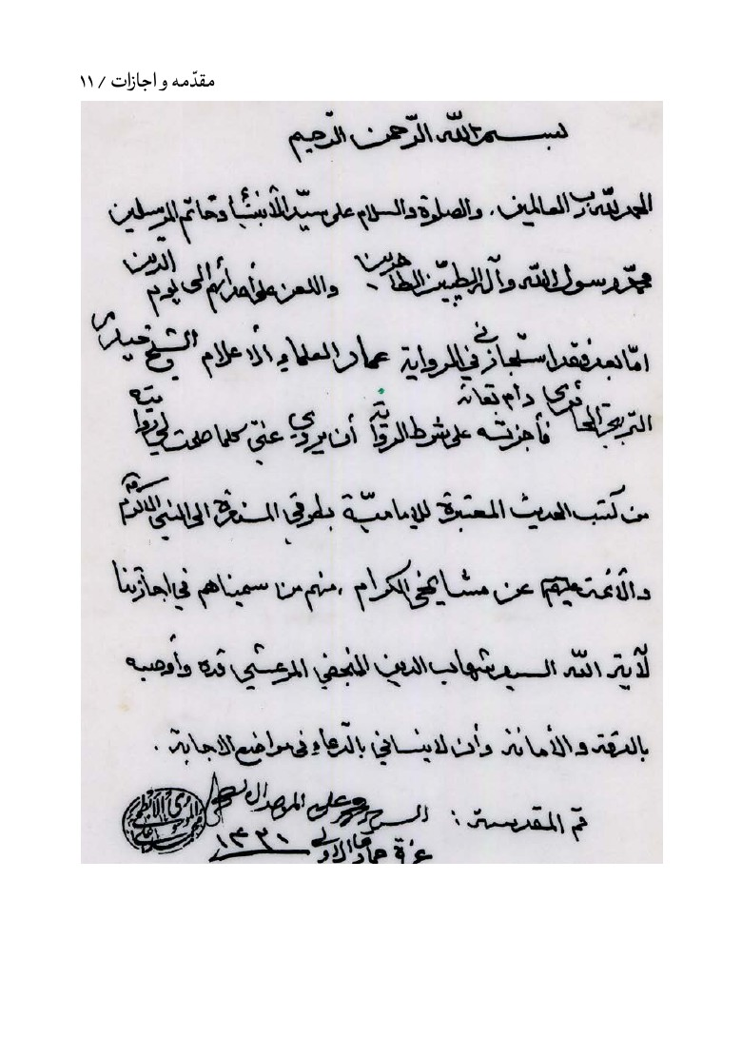

عکس
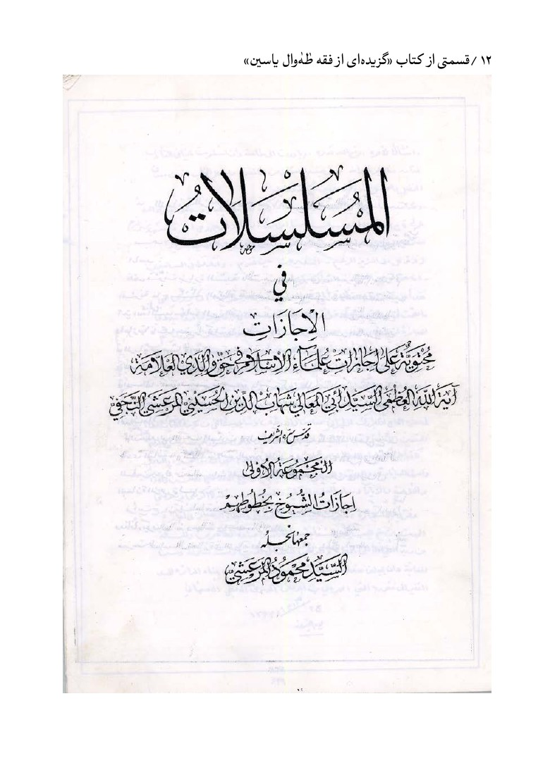

عکس
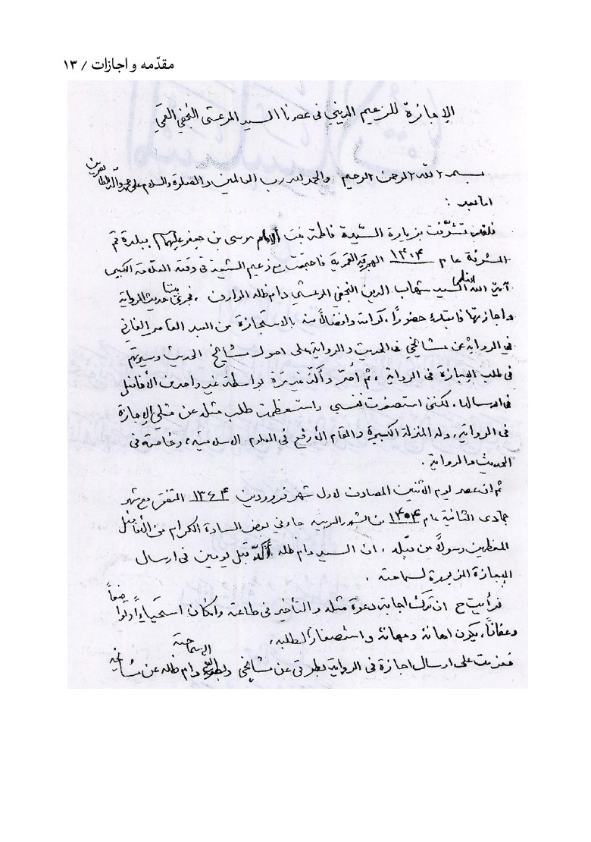

عکس
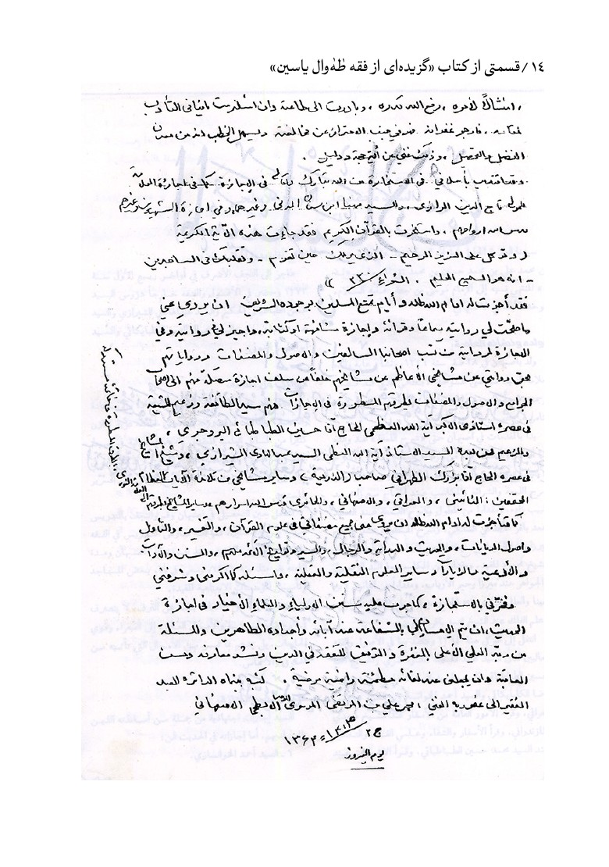

عکس
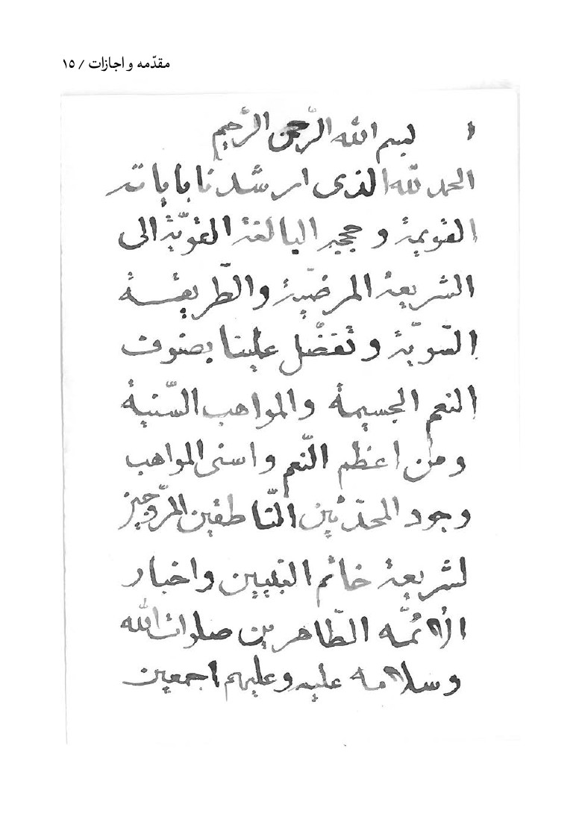

عکس
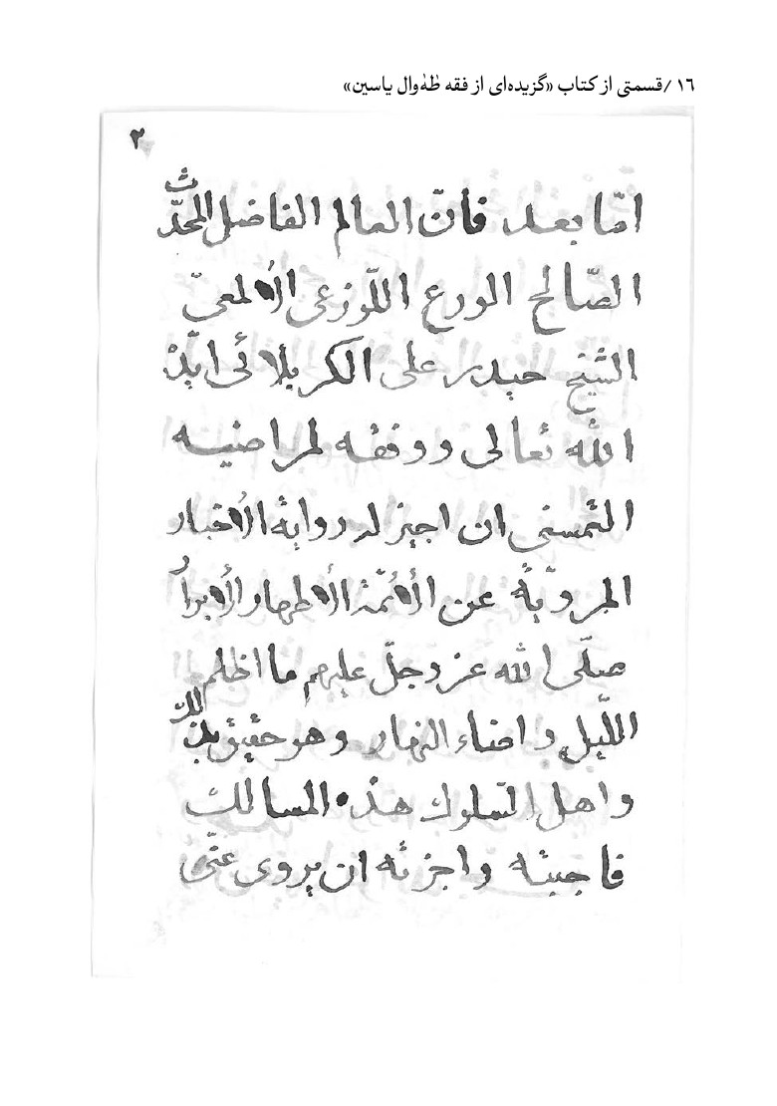

عکس
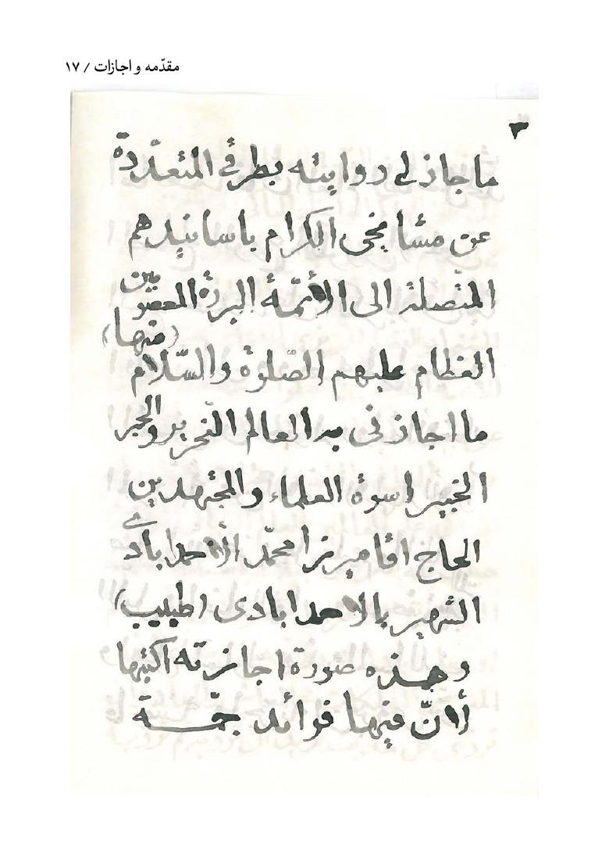

عکس
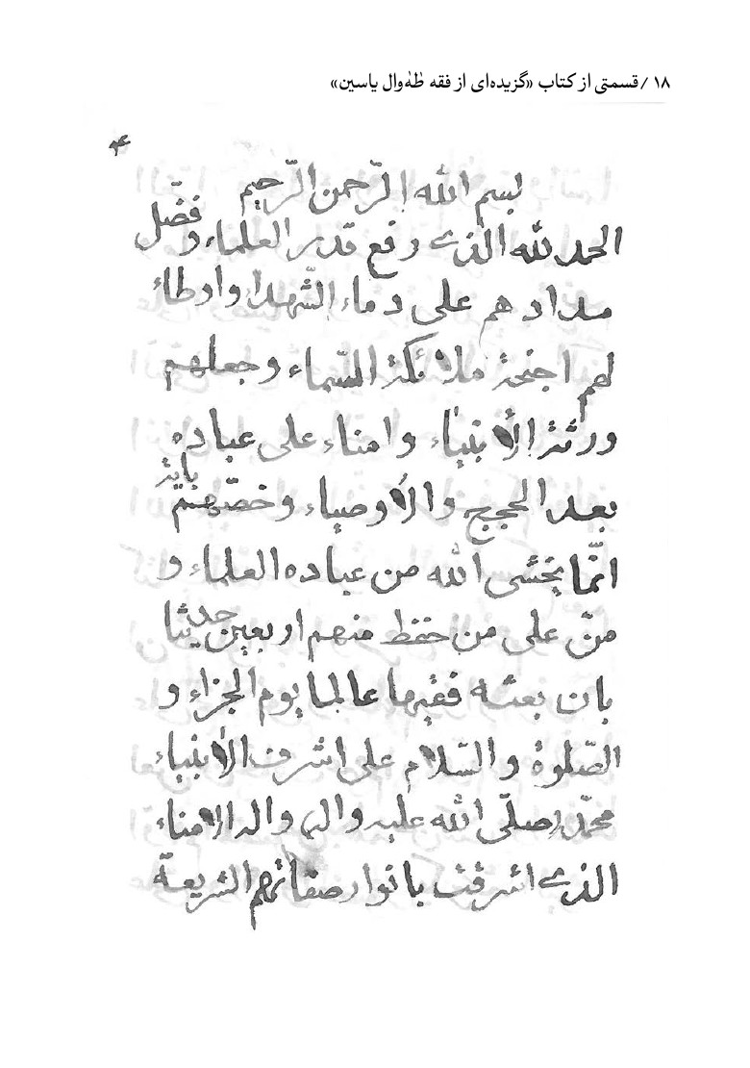

عکس
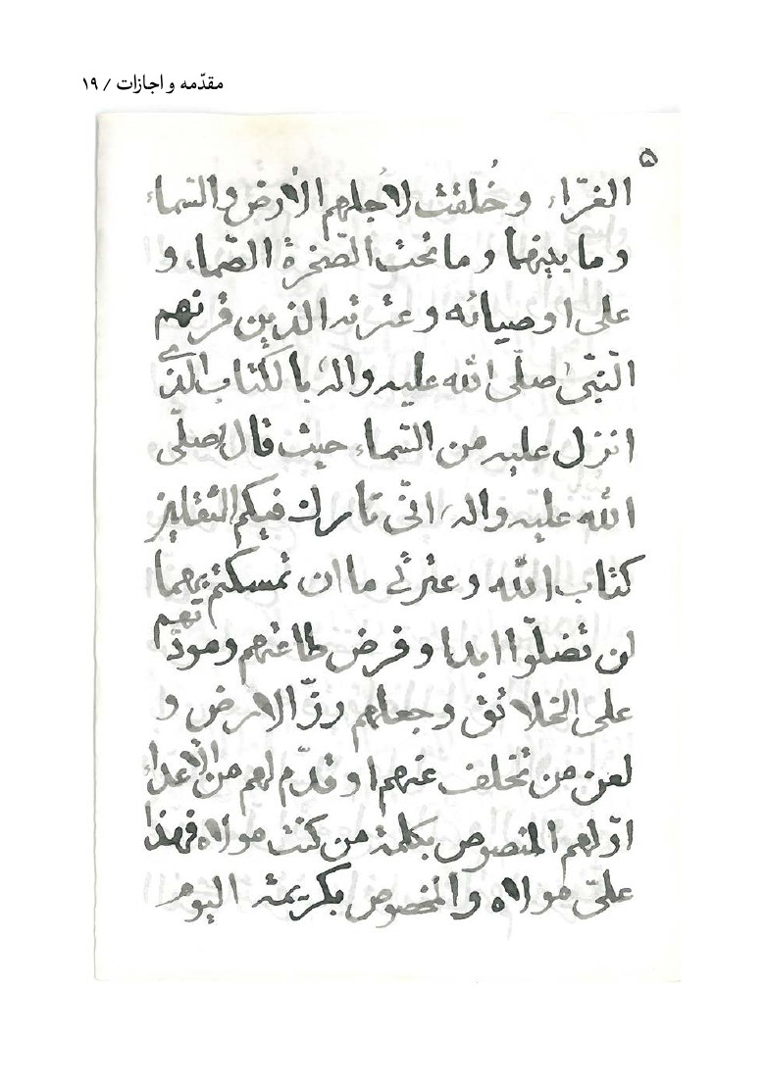

عکس
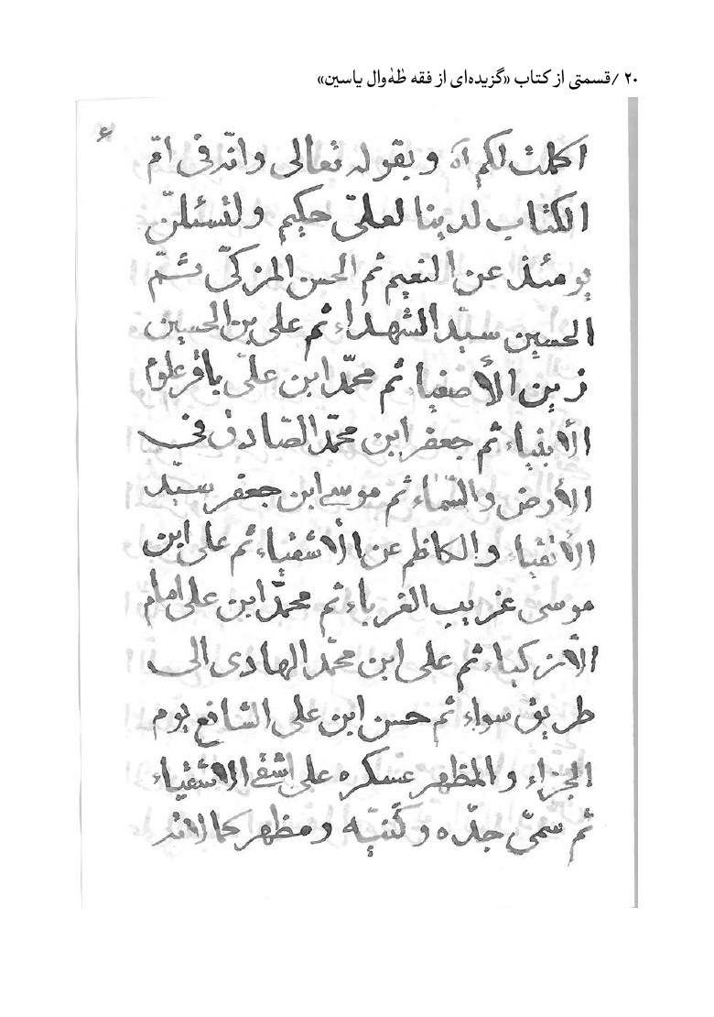

عکس
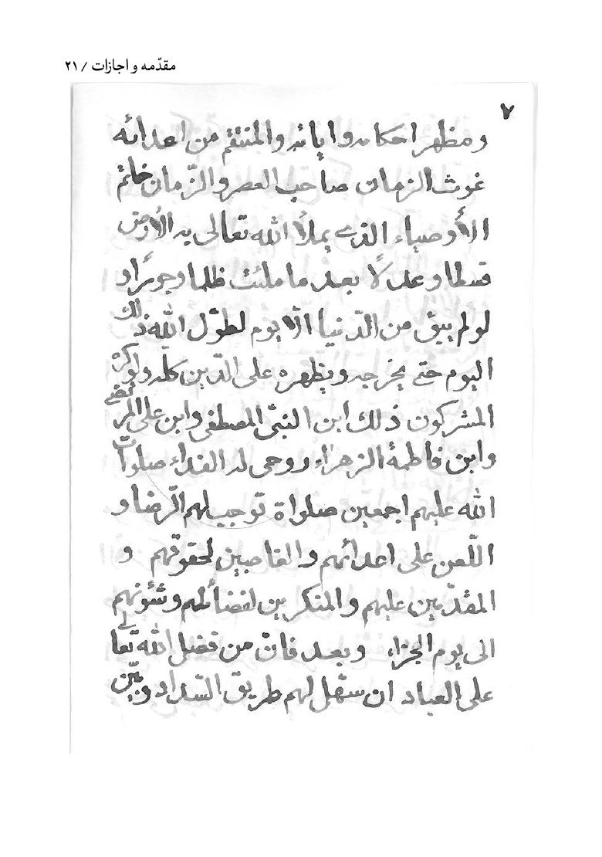

عکس
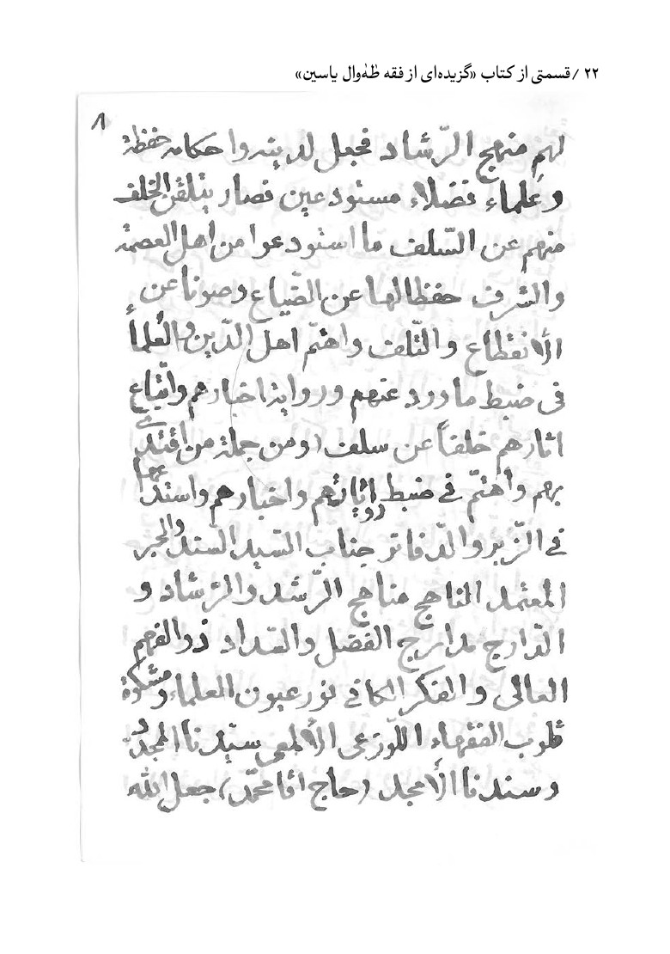

عکس
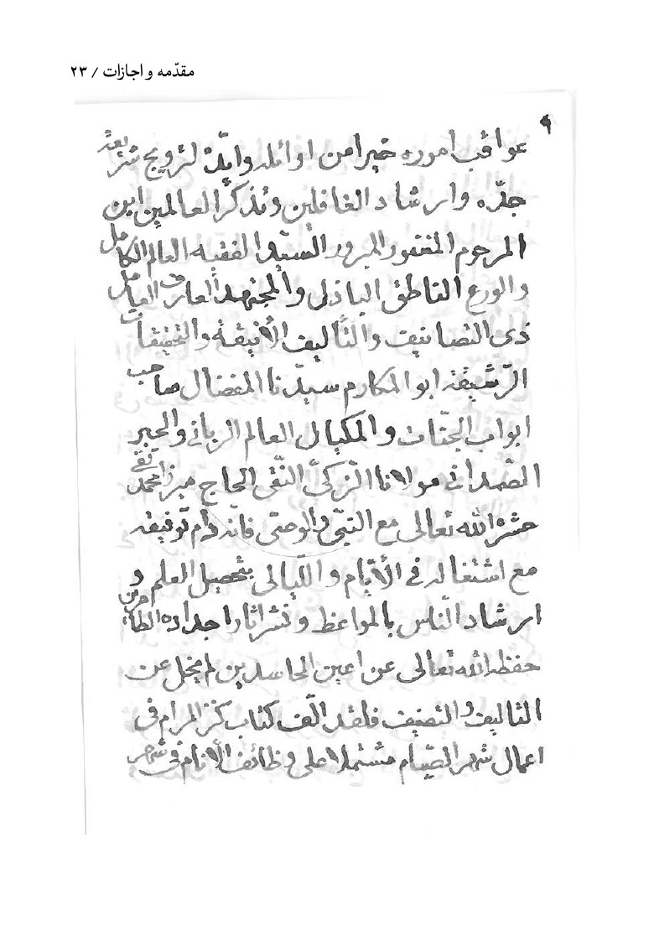

عکس
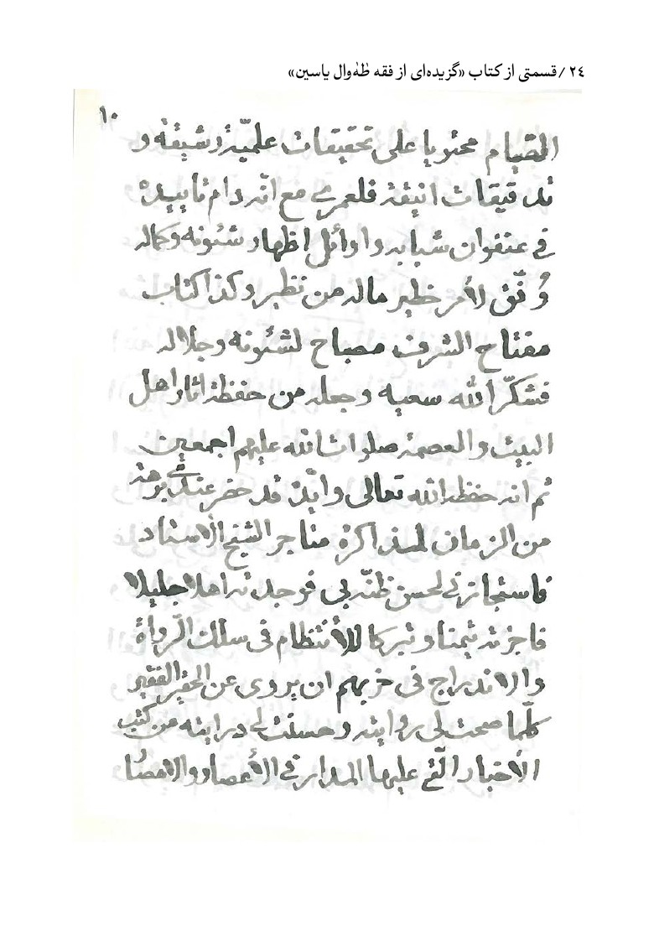

عکس
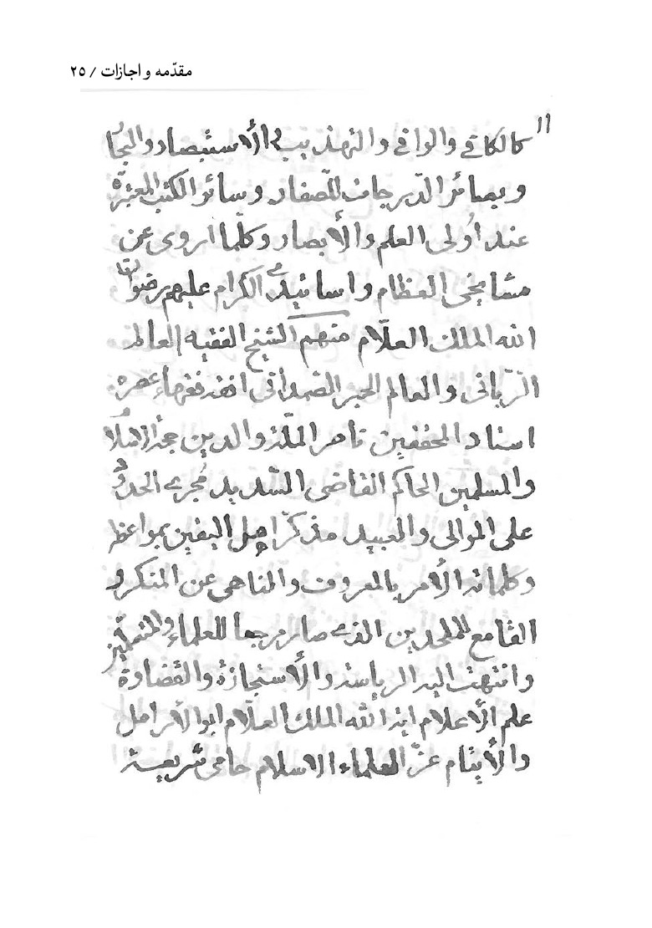

عکس
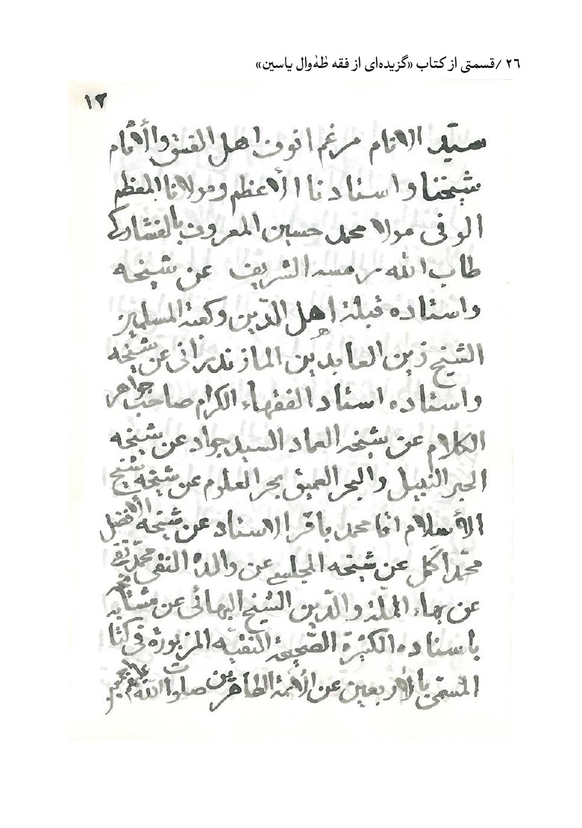

عکس
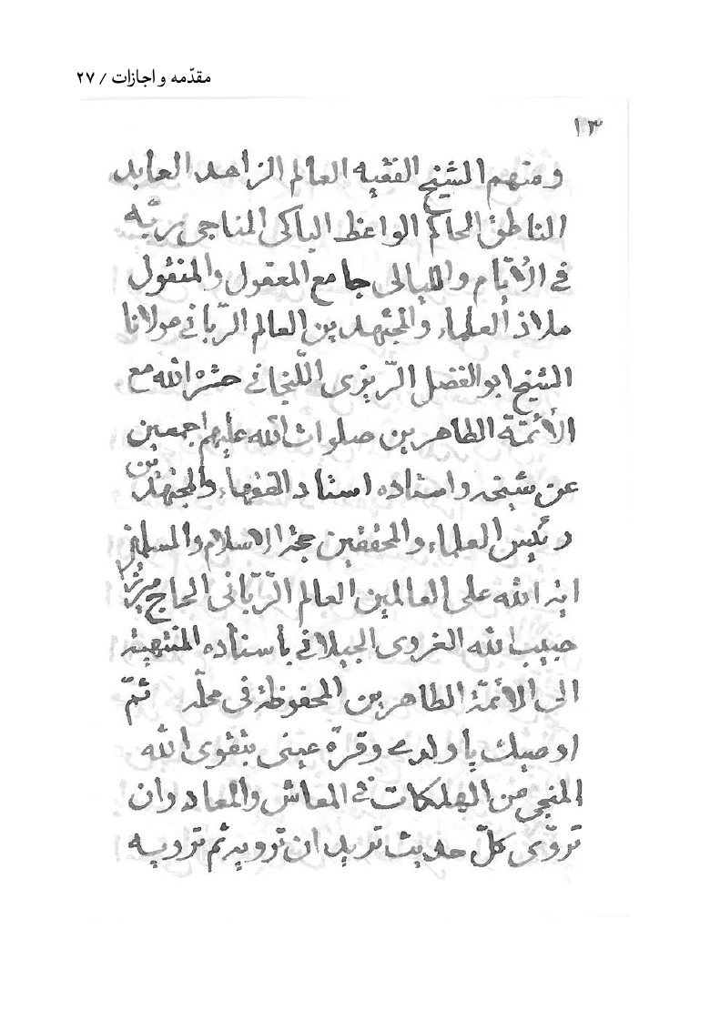

عکس
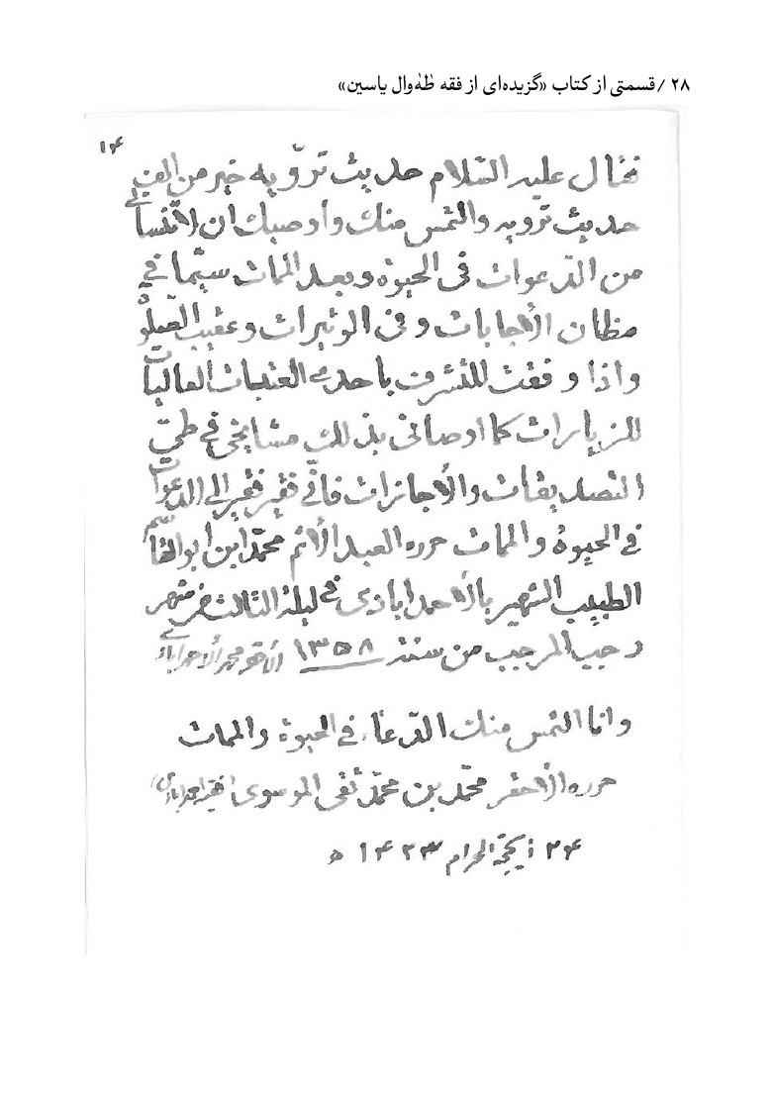

عکس
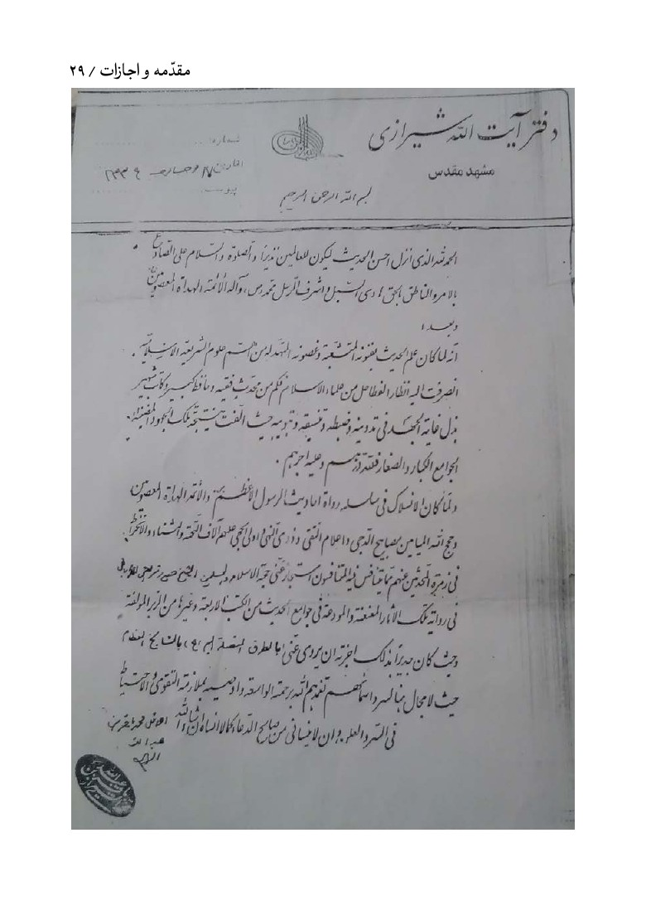

عکس
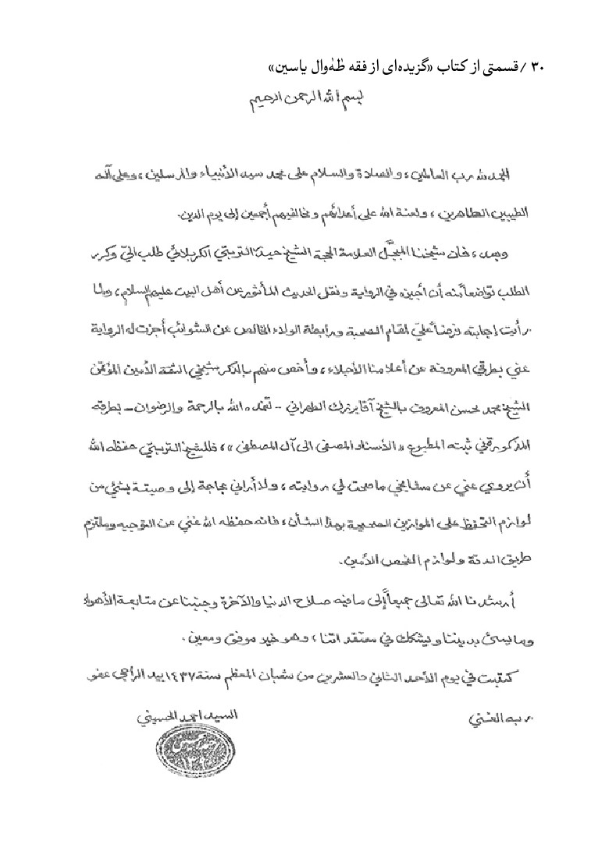

انحصار طریق وحی و عصمت آن
حضرت الله تبارک و تعالی فرموده است:
«... وَمَا آتَاكُمُ الرَّسُولُ فَخُذُوهُ وَمَا نَهَاكُمْ عَنْهُ فَانْتَهُوا وَاتَّقُوا اللَّهَ إِنَّ اللَّهَ شَدِيدُ الْعِقَابِ».
... و تمام آنچه را که پیامبر برای شما آورده (بیاورد) بگیرید (پذیرفته و عمل کنید) و از آنچه شما را از آن نهی کرده (کند) خودداری کرده و از (نافرمانی) خدا بپرهیزید. همانا خداوند سخت کیفر است.
حضرت الله عزّ و جلّ فرموده است:
«وَمَا يَنْطِقُ عَنِ الْهَوَى . إِنْ هُوَ إِلَّا وَحْيٌ يُوحَى».
و او (پیامبر) هرگز از روی هوى سخن نمی‌گوید. همانا سخن او جز وحی نیست که (به وی) وحی می‌شود.

احیاء امر آل محمّد (صلّى الله عليهم)
حديث 1- عبد السّلام بن صالح هروی گوید: از امام علیّ بن موسی الرّضا (عليه السّلام) شنیدم که می‌فرمود:
رَحِمَ اللهُ عبداً أَحيا أَمرَنا».
خداوند رحمت کند کسی را که امرما را زنده بدارد.
عرض کردم: چگونه می‌شود امر شما را زنده داشت؟ فرمود:
«يَتَعَلَّمُ عُلومَنا، وَ يُعَلِّمُها النّاسَ، فإنَّ النَّاس لو عَلِموا مَحاسِنَ كَلامِنا لَاتَّبَعُونا».
وسائل الشّيعة: ج 27 ص 92 ب8 ح 33297 - 52 از العيون، بحارالأنوار: ج2 ص30 ب9 ح13 از المعاني والعيون.
علوم ما را فرا گیرد و به مردم بیاموزد، زیرا اگر مردم محاسن و تدارك كلام ما را بدانند بی‌گمان از ما پیروی کنند.

محتمل حدیث آل محمّد (صلّی الله علیه و آله و سلّم) کیست؟
2- شعیب حدّاد گوید: از امام جعفر صادق (علیه السّلام) شنیدم که می‌فرمود:
«إنَّ حديثَنا صَعبٌ مُستَصعَبٌ، لا يَحتَمِلُهُ إلّامَلَكٌ مُقَرَّبٌ أو نَبِيٌّ مُرسَلٌ أو عَبدٌ امتَحَنَ اللّهُ قَلبَهُ لِلإِيمانِ أو مَدينَةٌ حَصينَةٌ».
البته حديث ما سخت و سختى طلب است، آن را تحمّل نمی‌تواند بکند جز؛ فرشته مقرّب (درگاه الهی)، یا پیغمبر مرسل، یا بنده (مؤمنی) که خدا دلش را با ایمان آزموده

باشد، یا شهری بارودار (نفوذ ناپذیر).
عمرو از شعیب پرسید: ای شعیب! مقصود از مدينة حصينة (شهر با برج و بارو) چیست؟ گفت: من خود معنی آن را از امام صادق (علیه السّلام) پرسیدم به من فرمود:
«القَلبُ المُجتَمَعُ».
(مقصود) دل خاطرجمع (و قلبی مطمئن به معرفت صحیح که بر اثر شک‌ها و هواها و شبهه‌ها متفرّق نشده، و در او وهم داخل نشده باشد) است.

قرآن و عترت دو یادگار و خلیفه رسول الله (صلّی الله علیه و آله و سلّم)
3- حديث ثقلين را رسول الله (صلّى الله عليه وآله و سلّم) حدّ اقل در پنج زمان و مکان مختلف بیان فرمودند و روایات آن فوق حدّ تواتر است در منابع فرق، و جای هیچ شک و شبهه‌ای در صدور و متن آن نیست، و از آن‌هاست روایت ابن عبّاس که گوید: رسول الله (صلّى الله عليه وآله و سلّم) بر فراز منبر رفتند، و خطبه‌ای ایراد فرمودند و مردم گرد آن حضرت جمع شدند، پس فرمودند:
«یَا مَعْشَرَ الْمُؤْمِنِینَ! إِنَّ اللَّهَ عَزَّ وَ جَلَّ أَوْحَی إِلَیَّ أَنِّی مَقْبُوضٌ وَ أَنَّ ابْنَ عَمِّی عَلِیّاً مَقْتُولٌ وَ إِنِّی أَیُّهَا النَّاسُ أُخْبِرُکُمْ خَبَراً إِنْ عَمِلْتُمْ بِهِ سَلِمْتُمْ وَ إِنْ تَرَکْتُمُوهُ هَلَکْتُمْ إِنَّ ابْنَ عَمِّی عَلِیّاً هُوَ أَخِی وَ هُوَ وَزِیرِی وَ هُوَ خَلِیفَتِی وَ هُوَ الْمُبَلِّغُ عَنِّی وَ هُوَ إِمَامُ الْمُتَّقِینَ وَ قَائِدُ الْغُرِّ الْمُحَجَّلِینَ إِنِ اسْتَرْشَدْتُمُوهُ أَرْشَدَکُمْ وَ إِنْ تَبِعْتُمُوهُ نَجَوْتُمْ وَ إِنْ خَالَفْتُمُوهُ ضَلَلْتُمْ وَ إِنْ أَطَعْتُمُوهُ فَاللَّهَ أَطَعْتُمْ وَ إِنْ عَصَیْتُمُوهُ فَاللَّهَ عَصَیْتُمْ وَ إِنْ بَایَعْتُمُوهُ فَاللَّهَ بَایَعْتُمْ وَ إِنْ نَکَثْتُمْ بَیْعَتَهُ فَبَیْعَهَ اللَّهِ نَکَثْتُمْ إِنَّ اللَّهَ عَزَّ وَ جَلَّ أَنْزَلَ عَلَیَّ الْقُرْآنَ وَ هُوَ الَّذِی مَنْ خَالَفَهُ ضَلَّ وَ مَنِ ابْتَغَی عِلْمَهُ عِنْدَ غَیْرِ عَلِیٍّ هَلَکَ أَیُّهَا النَّاسُ اسْمَعُوا قَوْلِی وَ اعْرِفُوا حَقَّ نَصِیحَتِی وَ لَا تَخْلفُونِی فِی أَهْلِ بَیْتِی إِلَّا بِالَّذِی أُمِرْتُمْ بِهِ مِنْ

حِفْظِهِمْ فَإِنَّهُمْ حَامَّتِی وَ قَرَابَتِی وَ إِخْوَتِی وَ أَوْلَادِی وَ إِنَّکُمْ مَجْمُوعُونَ وَ مُسَاءَلُونَ عَنِ الثَّقَلَیْنِ فَانْظُرُوا کَیْفَ تَخْلُفُونِّی فِیهِمَا إِنَّهُمْ أَهْلُ بَیْتِی فَمَنْ آذَاهُمْ آذَانِی وَ مَنْ ظَلَمَهُمْ ظَلَمَنِی وَ مَنْ أَذَلَّهُمْ أَذَلَّنِی وَ مَنْ أَعَزَّهُمْ أَعَزَّنِی وَ مَنْ أَکْرَمَهُمْ أَکْرَمَنِی وَ مَنْ نَصَرَهُمْ نَصَرَنِی وَ مَنْ خَذَلَهُمْ خَذَلَنِی وَ مَنْ طَلَبَ الْهُدَی فِی غَیْرِهِمْ فَقَدْ کَذَّبَنِی أَیُّهَا النَّاسُ اتَّقُوا اللَّهَ وَ انْظُرُوا مَا أَنْتُمْ قَائِلُونَ إِذَا لَقِیتُمُوهُ فَإِنِّی خَصْمٌ لِمَنْ آذَاهُمْ وَ مَنْ کُنْتُ خَصْمَهُ خَصَمْتُهُ أَقُولُ قَوْلِی هَذَا وَ أَسْتَغْفِرُ اللَّهَ لِی وَ لَکُمْ».
ای مؤمنان! همانا خداوند عزّ و جلّ به من وحی کرده است که من جان می‌دهم و پسرعمويم على (علیه السّلام) کشته می‌شود و همانا من ای مردم! به شما خبری می‌دهم که اگر بدان عمل کنید، سالم بمانید و اگر آن را وانهيد، هلاک شوید: همان پسرعمويم على (عليه السّلام)، او برادر و وزیر و جانشین من است و همانا اوست تبلیغ کننده از سوی من و اوست امام متّقیان و رهبر دست و رو سفیدان. اگر از او ره‌جویی کنید، شما را ره نماید و اگر از پی او روید، نجات می‌یابید و اگر با او مخالفت کنید، گمراه شوید و اگر از او اطاعت کنید، خدا را فرمانبرداری کرده‌اید و اگر از او نافرمانی کنید، خدا را نافرمانی کرده‌اید و اگر با او بیعت کنید با خدا بیعت کرده‌اید و اگر بیعت با او را بشکنید، بیعت خدا را شکسته‌اید. خداوند عزّو جلّ قرآن را بر من فرو فرستاده و قرآن همان است که هرکس با او مخالفت کند، گمراه شود و هر که علم خود از نزد جز على (علیه السّلام) جوید، (بر اثر طی نمودن مسیر باطل)، هلاک شود. ای مردم! سخنم را بشنوید و حقّ اندرزم را بشناسید و پس از من با خاندانم جز آن که دستور حفظ آن‌ها را دادم، مخالفت نکنید؛ زیرا آنها حوزه (و پیرامون) من و خویشان و برادران و فرزندان من هستند. همانا (در قیامت) گرد هم خواهید آمد و در مورد ثقلین مورد بازرسی قرار خواهید گرفت. پس بنگرید پس از من

درباره ی آن‌ها چگونه رفتار می‌کنید. همانا آن‌ها خاندان من هستند، پس هرکس آن‌ها را بیازارد، مرا آزرده و هر که به آنان ستم کند، به من ستم کرده و هرکس آنان را خوار کند، مرا خوار کرده و هرکس آنان را عزیز بدارد، مرا عزیز داشته و هرکس آنان را گرامی بدارد، مرا گرامی داشته و هرکه آنان را یاری کند، مرا یاری کرده و هرکس آنان را خوار نماید، مرا خوار نموده است و هرکه از غیر آن‌ها هدایت بجوید، پس به درستی که مرا تکذیب کرده است. ای مردم! از (نافرمانی) خدا بپرهیزید و بنگرید آن‌گاه که او را ملاقات خواهید کرد، چه خواهید گفت. من خصم آن کسی هستم که آزارشان دهد و هرکس که من خصم وی باشم، او را مغلوب خواهم ساخت. این سخن خود را می گویم و از خدا برای خود و شما آمرزش می جویم.
4- رسول الله (صلّى الله عليه وآله و سلّم) فرمودند:
«إنّي قَد تَرَكتُ فيكم أمرَينِ لَن تَضِلّوا بَعدي ما إن تَمَسَّكتُم بِهِما: كِتابَ اللّهِ، وعِترَتي أهلَ بَيتي؛ فَإِنَّ اللَّطيفَ الخَبيرَ قَد عَهِدَ إلَيَّ أنَّهُما لَن يَفتَرِقا حَتّى يَرِدا عَلَيَّ الحَوضَ كَهاتَينِ - و جَمَعَ بَينَ مُسَبِّحَتَيهِ - ولا أقولُ كَهاتَينِ - وجَمَعَ بَينَ المُسَبِّحَةِ وَالوُسطى - فَتَسبِقَ إحداهُمَا الاُخرى، فَتَمَسَّكوا بِهِما لا تَزِلُّوا ولا تَضِلّوا، ولا تَقَدَّموهُم فَتَضِلّوا».
به درستی که دو چیز را برای شما به یادگار می‌گزارم، تا آن هنگام که به آن دو روی آورید (از ایشان پیروی نمایید)، هرگز گمراه نخواهید شد، کتاب خداوند و عترتم، اهل بیت من؛ زیرا خداوند مهربان و آگاه، با من عهد نموده است که آن دو هرگز از یکدیگر جدا نشوند تا زمانی که در کنار حوض کوثر، همچون این دو انگشتم، بر من وارد شوند (و در این حال پیامبر دو انگشت تسبیح گو (اشاره) را کنار هم قرار داد) و نه همچون این دو انگشت (و انگشت اشاره و وسط را کنار هم قرار داد و هیچ کدام از آن دو بر دیگری

پیشی نخواهد گرفت. پس به آن دو چنگ زنید (از آنان پیروی نمایید) و دور و گمراه نشوید و بر آنان پیشی نگیرید که گمراه خواهید شد.
و رسول الله (صلّى الله عليه و آله و سلّم) فرمودند:
«إِنِّی تَارِکٌ فِیکُمُ اَلثَّقَلَیْنِ کِتَابَ اَللَّهِ وَ عَلِیَّ بْنَ أَبِی طَالِبٍ (عَلَیْهِ السَّلاَمُ) (وَ اعْلَمُوا أَن عَلِیّاً (عَلَیْهِ السَّلاَمُ) لَکُمْ أَفْضَلُ) مِنْ کِتَابِ اَللَّهِ لِأَنَّهُ مُتَرْجِمٌ لَکُمْ عَنْ کِتَابِ اَللَّهِ تَعَالَی».
به درستی که دو چیز گران بها (که مسئولیت آن‌ها سنگین است) را در میان شما به جا می‌گذارم: كتاب الله و علىّ بن ابي طالب را، و همانا علىّ بن ابى طالب او برای شما از كتاب الله افضل (بهتر) است، زیرا به تحقیق او برای شما ترجمه (و تفسیر کننده و زبان) از كتاب الله می‌باشد.

اهمّیّت و جایگاه معرفت و ولایت اهل بيت اطهار (علیهم السّلام)
5- حذيفة بن اسید غفّاری گوید: پیامبر خدا (صلّى الله علیه و آله و سلّم) فرمودند:
«يَا حُذَيْفَةُ إِنَّ حُجَّةَ اللَّهِ عَلَيْكُمْ بَعْدِي عَلِيُّ بْنُ أَبِي طَالِبٍ (علیه السّلام) الْكُفْرُ بِهِ كُفْرٌ بِاللَّهِ وَ الشِّرْكُ بِهِ شِرْكٌ بِاللَّهِ وَ الشَّكُّ فِيهِ (بِهِ) شَكٌّ فِي اللَّهِ وَ الْإِلْحَادُ فِيهِ إِلْحَادٌ فِي اللَّهِ وَ الْإِنْكَارُ لَهُ إِنْكَارٌ لِلَّهِ (بِاللهِ) وَ الْإِيمَانُ بِهِ إِيمَانٌ بِاللَّهِ لِأَنَّهُ أَخُو رَسُولِ اللَّهِ(صلّی الله علیه و آله) وَ وَصِيُّهُ وَ إِمَامُ أُمَّتِهِ وَ مَوْلَاهُمْ وَ هُوَ حَبْلُ اللَّهِ الْمَتِينُ وَ عُرْوَتُهُ الْوُثْقَى الَّتِي لَاانْفِصامَ لَها وَ سَيَهْلِكُ فِيهِ اثْنَانِ وَ لَا ذَنْبَ لَهُ مُحِبٌّ غَالٍ وَ مُقَصِّرٌ (و مُبغضٌ) يَا حُذَيْفَةُ! لَا تُفَارِقَنَّ عَلِيّاً(علیه السّلام) فَتُفَارِقَنِي وَ لَا تُخَالِفَنَّ عَلِيّاً فَتُخَالِفَنِي إِنَّ عَلِيّاً (علیه السّلام) مِنِّي وَ أَنَا مِنْهُ مَنْ أَسْخَطَهُ فَقَدْ أَسْخَطَنِي وَ مَنْ أَرْضَاهُ فَقَدْ أَرْضَانِي.».
ای حذیفة! همانا پس از من، حجّت خدا بر شما علىّ بن ابى طالب (علیه السلام) است. کافر شدن (نسبت به جایگاه او)، مانند کافر شدن نسبت به خداست و شریک قرار دادن کسی با

او در جایگاه وی، شرک به خداست. شکّ کردن در منزلت‌ها و جایگاه او، شکّ به خدا و الحاد ورزیدن در مورد او الحاد به خداوند و انکار (برتری‌ها و منزلت‌های او)، انکار خداست و ایمان به (ولایت) او، ایمان به خداوند است؛ زیرا او برادر پیامبر خدا و جانشین او و امام (پیشوای) امّت او و مولای (سرور) آنان است و اوست ریسمان محکم و ناگسستنی خداوند. و به زودی در مورد او دو گروه به هلاکت خواهند افتاد، در حالی که او در این مورد گناهی ندارد: گروه اول: دوست‌دار غلوکننده و گروه دوم: آنان که در مورد منزلت‌های او، کوتاهی کنند. ای حذیفة! از على (علیه السّلام) جدا مشو که اگر چنین کنی، از من جدا شده‌ای، و با على (علیه السّلام) مخالفت نکن که اگر چنین کنی، با من مخالفت ورزیده‌ای. همانا على (علیه السّلام) از من است و من از اویم. هر که او را به غضب آورد، پس به تحقیق مرا به غضب آورده است و هرکه او را خشنود سازد، پس به تحقيق مرا خشنود ساخته است.
6- حضرت امام جعفر صادق (عليه السّلام) فرمود: ابن الكوّاء نزد امیرالمؤمنين (عليه السّلام) آمد و عرض کرد (از معنی این آیه پرسید):
«وَعَلَى الْأَعْرَافِ رِجَالٌ يَعْرِفُونَ كُلًّا بِسِيمَاهُمْ».
براعراف مردانی باشند که همه را از رخسارشان می‌شناسند.
(به چه معناست)؟» فرمود:
«نَحْنُ عَلَى الْأَعْرَافِ نَعْرِفُ أَنْصَارَنَا بِسِيمَاهُمْ وَ نَحْنُ الْأَعْرَافُ الَّذِي لَا يُعْرَفُ اللَّهُ عَزَّ وَ جَلَّ إِلَّا بِسَبِيلِ مَعْرِفَتِنَا وَ نَحْنُ الْأَعْرَافُ يُعَرِّفُنَا اللَّهُ عَزَّ وَ جَلَّ يَوْمَ الْقِيَامَةِ عَلَى الصِّرَاطِ فَلَا يَدْخُلُ الْجَنَّةَ إِلَّا مَنْ عَرَفَنَا وَ عَرَفْنَاهُ وَ لَا يَدْخُلُ النَّارَ إِلَّا مَنْ أَنْكَرَنَا وَ أَنْكَرْنَاهُ إِنَّ اللَّهَ تَبَارَكَ وَ تَعَالَى لَوْ شَاءَ لَعَرَّفَ الْعِبَادَ نَفْسَهُ وَ لَكِنْ جَعَلَنَا أَبْوَابَهُ وَ صِرَاطَهُ وَ سَبِيلَهُ وَ الْوَجْهَ الَّذِي يُؤْتَى مِنْهُ فَمَنْ عَدَلَ عَنْ وَلَايَتِنَا أَوْ فَضَّلَ عَلَيْنَا غَيْرَنَا فَإِنَّهُمْ عَنِ الصِّراطِ لَناكِبُونَ فَلَا

سَوَاءٌ مَنِ اعْتَصَمَ النَّاسُ بِهِ وَ لَا سَوَاءٌ حَيْثُ ذَهَبَ النَّاسُ إِلَى عُيُونٍ كَدِرَةٍ يُفْرَغُ بَعْضُهَا فِي بَعْضٍ وَ ذَهَبَ مَنْ ذَهَبَ إِلَيْنَا إِلَى عُيُونٍ صَافِيَةٍ تَجْرِي بِأَمْرِ رَبِّهَا لَا نَفَادَ لَهَا وَ لَا انْقِطَاعَ».
ما (اهل بیت) بر اعراف هستیم. یاران خود را از چهره‌هایشان می‌شناسیم. ما هستیم اعراف که خداوند عزّ و جلّ جز از راه معرفت ما، شناخته نمی‌شود. و ما هستیم اعراف که خداوند عزّ و جلّ، روز قیامت (جایگاه) ما را روی صراط می‌شناساند. بنابراین وارد بهشت نخواهد شد مگر آن که (منزلت های) ما را بشناسد (علم و اقرار داشته باشد) و ما او را (به این ویژگی) بشناسيم. و وارد آتش نخواهد شد مگر آن که (منزلت های) ما را انکار کند و ما (علم و ایمان) او را انکار کنیم. همانا خداوند تبارک و تعالی، اگر اراده می‌نمود، خود را (بي‌واسطه) به بندگان می‌شناساند، اما (چنين اراده نفرمود، بلکه) ما را درها و راه و مسیر (شناخت) خود، قرار داد. (ما اهل بیت را، واسطه و راه شناخت خود و وسیله رسیدن به فیوضات (معرفتی و قربي و حبّی) خود قرار داد). و ما را همان جهتی قرار داد که باید از آن سو به خدا روی آورده و توجه کنند. پس کسانی که از ولایت (و هدایت) ما سرباز زنند، یا دیگر آن را بر ما برتری دهند،
فَإنّهم عَنِ الصِّراطِ لَناكِبُونَ».
پس همانا آنان از (دریافت حقیقتِ) صراط مستقيم دور افتادند.
هرگز برابر نیستند آنان که مردم به آن‌ها پناه می‌برند (اهل بیت پیامبر(صلّی الله علیه و آله و سلّم))، با آنان که خود محتاج پناهندگی به دیگران (جز رهبران معصوم) هستند؛ زیرا اینان به سوی چشمه‌های آب تیره و اندک که از چشمه‌ای به چشمه‌ی دیگر می‌ریزد، رفتند و آن کسانی که به سوی ما (اهل بیت (علیهم السّلام)، برای دریافت معارف) آمدند، به سوی چشمه های صاف و زلالی روی آوردند که آب آن‌ها به فرمان پروردگار جاری است و پایانی ندارد و هماره جاریست.
7- اصبغ بن نباتة گفت: خدمت مولا امیرالمؤمنين (عليه السّلام) نشسته بودم که ابن الكوّاء وارد

شد، عرض کرد: یا امیرالمؤمنين! این کلام خداوند عزّ و جلّ:
«وَلَيْسَ الْبِرُّ بِأَنْ تَأْتُوا الْبُيُوتَ مِنْ ظُهُورِهَا وَلَكِنَّ الْبِرَّ مَنِ اتَّقَى وَأْتُوا الْبُيُوتَ مِنْ أَبْوَابِهَا».
و نیکی آن نیست که از پشت (جز مسیر اصلی)، وارد خانه‌ها شوید، بلکه نیکی آن است که تقوا پیشه کنید و از درب خانه‌ها، وارد آن شوید.
(چه معنایی دارد)؟ فرمود:
«نَحْنُ الْبُيُوتُ الَّتِي أَمَرَ اللَّهُ أَنْ يُؤْتَى مِنْ أَبْوَابِهَا وَ نَحْنُ بَابُ اللَّهِ وَ بُيُوتُهُ الَّتِي يُؤْتَى مِنْهُ فَمَنْ بَايَعَنَا وَ أَقَرَّ بِوَلَايَتِنَا فَقَدْ أَتَى الْبُيُوتَ مِنْ أَبْوَابِهَا وَ مَنْ خَالَفَنَا وَ فَضَّلَ عَلَيْنَا غَيْرَنَا فَقَدْ أَتَى الْبُيُوتَ مِنْ ظُهُورِهَا».
ما همان خانه‌هایی هستیم که خداوند دستور داده از درب آن وارد شوید. ما درب خانه‌های خدا هستیم که از آن باید به سوی او رفت. هرکس با ما بیعت کند و به ولایت ما اقرار نماید، خانه‌ها را از در آن وارد شده است و هر کس با ما مخالفت کند و دیگری را برما مقدّم دارد، از پشت وارد خانه‌ها شده است.
8- مولی امیرالمؤمنین (علیه السّلام) در وصیّتی به کمیل فرمودند:
«... یا کُمَیْلُ ما مِنْ عِلمٍ إلاّ وأَنا أفتَحُهُ ، وما مِن سِرٍّ إلاّ والقائم علیه السلام یَختِمُهُ . یا کُمَیْلُ ذُرِّیهٌ بَعضُها مِن بَعضٍ ، واللّه ُ سَمِیعٌ عَلِیمٌ . یا کُمَیْلُ لا تأخُذْ إلاّ عَنَّا ، تَکُنْ مِنَّا ...».
ای کمیل! دانشی نیست مگر این که من آن را گشودم و هیچ چیزی (رازی) نیست مگر این که حضرت قائم (عجّل الله تعالی فرجه الشّریف) آن را به پایان خواهد رساند. ای کمیل ! (این است مقصود از «ذُرِّيَّةً بَعْضُهَا مِنْ بَعْضٍ وَاللَّهُ سَمِيعٌ عَلِيمٌ». ذريّة‌ای که بعضی از آن‌ها از بعض دیگرند، و خدا شنوا و داناست، (تمام اهل بیت (علیهم السّلام) چنین هستند)». ای کمیل! جز از ما (معارف را) نگیر تا

از ما باشی.
9- حضرت امیرالمؤمنين (صلوات الله علیه) در خطبه‌ای فرمودند:
«... وَ أَبْعِدُوا - رَحِمَکُمُ اَللَّهُ - مِمَّنْ أَخْفَی اَلْغَدْرَ وَ طَلَبَ اَلْحَقَّ مِنْ غَیْرِ أَهْلِهِ فَتَاهَ...»
... و دوری گزینید؛ خدا شما را رحمت کند، از آن که بی‌وفایی (و مکر) خود را مخفی کرده و حقّ را از غير اهل حقّ، طلب نموده و گمراه شده است ... .
10- امیرالمؤمنین علیّ بن ابی طالب (عليه السلام) فرمود:
«مَنْ تَمَسَّكَ بِنَا لَحِقَ وَ مَنْ سَلَکَ غَیرَ طَریقِنا غَرِقَ».
هرکس پیروآثارما شود، به ما پیوسته است و هرکه از غیر راه ما رود، غرق شود.
11- امام علیّ بن الحسين زين العابدين (عليه السّلام) فرمودند:
«... مَنْ فَارَقَنَا هَلَكَ وَ مَنْ تَبِعَنَا نَجَا وَ الْجَاحِدُ لِوَلَايَتِنَا كَافِرٌ وَ مُتَّبِعُنَا وَ تَابِعُ أَوْلِيَائِنَا مُؤْمِنٌ لَا يُحِبُّنَا كَافِرٌ وَ لَا يُبْغِضُنَا مُؤْمِنٌ مَنْ مَاتَ وَ هُوَ مُحِبُّنَا كَانَ حَقّاً عَلَى اللَّهِ أَنْ يَبْعَثَهُ مَعَنَا نَحْنُ نُورٌ لِمَنْ تَبِعَنَا وَ نُورٌ لِمَنِ اقْتَدَى بِنَا مَنْ رَغِبَ عَنَّا لَيْسَ مِنَّا وَ مَنْ لَمْ يَكُنْ مَعَنَا فَلَيْسَ مِنَ الْإِسْلَامِ فِي شَيْ ءٍ بِنَا فَتَحَ اللَّهُ الدِّينَ وَ بِنَا يَخْتِمُهُ وَ بِنَا أَطْعَمَكُمُ اللَّهُ عُشْبَ الْأَرْضِ وَ بِنَا أَنْزَلَ اللَّهُ عَلَيْكُمْ قَطْرَ السَّمَاءِ وَ بِنَاآمَنَكُمُ اللَّهُ مِنَ الْغَرَقِ فِي بَحْرِكُمْ وَ مِنَ الْخَسْفِ فِي بَرِّكُمْ وَ بِنَا نَفَعَكُمُ اللَّهُ فِي حَيَاتِكُمْ وَ فِي قُبُورِكُمْ وَ فِي مَحْشَرِكُمْ وَ عِنْدَ الصِّرَاطِ وَ عِنْدَ الْمِيزَانِ وَ عِنْدَ دُخُولِكُمُ الْجِنَانَ، ... ».
و تفسیر فرات الكوفي: ص 283 ح 388 - حَدَّثَنِي جَعْفَرُ بْنُ مُحَمَّدٍ الْفَزَارِيُّ مُعَنْعَناً عَنِ الْحُسَيْنِ بْنِ عَبْدِ اللَّهِ بْنِ جُنْدَبٍ قَالَ: أَخْرَجَ إِلَيْنَا صَحِيفَةً فَذَكَرَ أَنَّ أَبَاهُ كَتَبَ إِلَى أَبِي الْحَسَنِ (عليه السّلام) جُعِلْتُ فِدَاكَ إِنِّي قَدْ كَبِرْتُ وَ ضَعُفْتُ وَ عَجَزْتُ عَنْ كَثِيرٍ مِمَّا كُنْتُ أَقْوَى عَلَيْهِ فَأُحِبُّ جُعِلْتُ فِدَاكَ أَنْ تُعَلِّمَنِي كَلَاماً يُقَرِّبُنِي مِنْ رَبِّي وَ يَزِيدُنِي فَهْماً وَ عِلْماً. فَكَتَبَ إِلَيْهِ قَدْ بَعَثْتُ إِلَيْكَ بِكِتَابٍ فَاقْرَأْهُ وَ تَفَهَّمْهُ ... قَالَ عَلِيُّ بْنُ الْحُسَيْنِ (عليه السّلام): ... . مانند تفسیر قمی با اندک اختلافی.
و تفسیر فرات الكوفي: 285 ح 385 - حَدَّثَنِي عَلِيُّ بْنُ الْحُسَيْنِ [مُعَنْعَناً] عَنِ الْأَصْبَغِ بْنِ نُبَاتَةَ قَالَ: كَتَبَ عَبْدُ اللَّهِ بْنُ جُنْدَبٍ إِلَى عَلِيِّ بْنِ أَبِي طَالِبٍ ع جُعِلْتُ فِدَاكَ إِنِّي [إن] فِي ضَعْفٍ فَقَوِّنِي قَالَ فَأَمَرَ عَلِيٌّ الْحَسَنَ ابْنَهُ أَنِ اكْتُبْ إِلَيْهِ كِتَاباً قَالَ فَكَتَبَ الْحَسَنُ: ... مَن فَارَقَنا هَلَكَ - مانند تفسیر قمی با اندک اختلافي -.
... هر کسی که از ما [اهل بیت] جدا شود هلاک گردد، و کسی که از ما پیروی کند نجات یابد، و جدا شونده از ما و منکر ولایت ما کافر است ... ما [اهل بیت] نوری روشنگر برای کسی که از ما پیروی کند هستيم، و هدایت هستیم برای کسی که بخواهد به ما هدایت شود، و هرکس که با ما [اهل بیت] نباشد [در راه و پیرو ما نباشد] از اسلام نصیب و بهره‌ای ندارد. همانا خدا به سبب ما دین را گشوده و به سبب ما به اتمام

می‌رساند، و به سبب ما به شما از گیاهان زمین روزی می‌دهد، و همانا خداوند به سبب ما قطرات آب را از آسمان برای شما فرو می‌فرستد، و خداوند به خاطر ما [و انتساب شما به ما] شما را از غرق شدن در دریایتان و فرورفتن در بیابانتان حفظ می‌نماید، و خداوند در زندگانی دنیا و در میان قبر و در روز محشر و هنگام عبور از پل صراط و هنگام ارزش‌گزاری اعمال و هنگام وارد شدن شما در بهشت، به سبب ما، شما را نفع می‌رساند ... .
12- حضرت امام محمّد باقر (عليه السلام) فرمود:
بُنِیَ الْإِسْلَامُ عَلَی خَمْسٍ عَلَی الصَّلَاة وَ الزَّکَاة وَ الصَّوْمِ وَ الْحَجِّ وَ الْوَلَاية وَ لَمْ يُنَادَ بِشَي ءٍ کَمَا نُودِيَ بِالْوَلَایَة. فَأَخَذَ النَّاسُ بِأَرْبَعٍ وَ تَرَکُوا هَذِهِ يَعْنِي الْوَلَاية».
اسلام روی پنج پایه نهاده شده: نماز و زكات و روزه و حجّ و ولایت و به هیچ چیز مانند ولایت فریاد زده نشد؛ (امّا) مردم آن چهارتا را گرفتند و این یکی .ولایت. را رها کردند.
13- امام محمّد باقر (عليه السلام) فرمود:
بُنِيَ الْإِسْلَامُ عَلَى خَمْسٍ إِقَامِ الصَّلَاةِ وَ إِيتَاءِ الزَّكَاةِ وَ حِجِّ الْبَيْتِ وَ صَوْمِ شَهْرِ رَمَضَانَ وَ الْوَلَايَةِ لَنَا أَهْلَ الْبَيْتِ فَجُعِلَ فِي أَرْبَعٍ مِنْهَا رُخْصَةٌ وَ لَمْ يُجْعَلْ فِي الْوَلَايَةِ رُخْصَةٌ مَنْ لَمْ يَكُنْ لَهُ مَالٌ لَمْ تَكُنْ عَلَيْهِ الزَّكَاةُ وَ مَنْ لَمْ يَكُنْ عِنْدَهُ مَالٌ فَلَيْسَ عَلَيْهِ حَجٌّ وَ مَنْ كَانَ مَرِيضاً صَلَّى قَاعِداً وَ أَفْطَرَ شَهْرَ رَمَضَانَ وَ الْوَلَايَةُ صَحِيحاً كَانَ أَوْ مَرِيضاً وَ ذَا مَالٍ أَوْ لَا مَالَ لَهُ فَهِيَ لَازِمَة (واجِبَةٌ).
اسلام بر پنج پایه استوار شده است: بر پاداشتن نماز، به مصرف رساندن زکات، حجّ خانه کعبه، روزه ماه رمضان، ولایت (مخصوصاً برای) ما اهل بیت، در چهار قسمت از این احکام تخفیفی منظور شده است ولی در دوستی ما تخفیفى نیست. کسی که ثروتی

نداشته باشد، پرداخت زکات بر او واجب نیست و کسی که هزینه موجود نداشته باشد، حج بر او واجب نیست. و کسی که بیمار باشد، باید نماز را نشسته بخواند و روزه ماه رمضان را افطار کند. امّا در مورد ولایت، شخص سالم باشد یا بیمار، ثروت مند باشد یا مالی در اختیار نداشته باشد، (در هر صورت) ولایت براو لازم و واجب است.
14- سليمان بن خالد گوید: مردی از اهل بصره از امام باقر (علیه السّلام) چنین پرسید: همانا عثمان أعمى (كور) از حسن (بصری) روایت می‌کند که او گفته است: آنان که علم را پنهان می‌کنند، بوی ناخوشایند شکم آنان، اهل آتش (جهنّمیان) را آزار می‌دهد. شنیدم امام (عليه السلام) در پاسخ او فرمودند:
«فَهَلَکَ إِذاً مُؤْمِنُ آلِ فِرْعَوْنَ کَذَبُوا إِنَّ ذَلِکَ مِنْ فُرُوجِ الزُّنَاهِ وَ مَا زَالَ الْعِلْمُ مَکْتُوماً قَبْلَ قَتْلِ ابْنِ آدَمَ فَلْیَذْهَبِ الْحَسَنُ یَمِیناً وَ شِمَالًا لَا یُوجَدُ الْعِلْمُ إِلَّا عِنْدَ أَهْلِ بَیْتٍ (علیهم السّلام) نَزَلَ عَلَیْهِمْ جَبْرَئِیلُ.»
بنابراین سخن او، مؤمن آل فرعون (که علم خویش را نهان می‌داشت) هلاک شده است؟ آنان دروغ می‌گویند. آن بوي ناخوشایند (که اهل جهنم را می‌آزارد)، بوی عورت زناکاران است. و همواره پیش از کشته شدن فرزند آدم (هابیل)، علم نهان بوده است (حاملان آن، بسیار کم بوده‌اند). پس حسن، (در پی علم) به راست و چپ برود. علم جز در نزد اهل بیتی (علیهم السّلام) که جبرئیل بر آنان نازل شده است، جایی دیگریافت نخواهد شد.
15- ابوبصیر گوید: از امام محمّد باقر (عليه السلام) درباره شهادت زنازاده پرسیدم که آیا پذیرفته می‌شود؟ فرمود: نه. گفتم: حکم بن عتيبة می‌پندارد که پذیرفته می‌شود، پس حضرت فرمود:
«اللَّهُمَّ لَا تَغْفِرْ لَهُ ذَنْبَهُ مَا قَالَ اللَّهُ لِلْحَکَمِ: «إِنَّهُ لَذِکْرٌ لَکَ وَ لِقَوْمِکَ وَ سَوْفَ تُسْئَلُونَ» فَلْیَذْهَبِ الْحَکَمُ یَمِیناً وَ شِمَالًا فَوَ اللَّهِ لَا یُوجَدُ الْعِلْمُ إِلَّا مِنْ أَهْلِ بَیْتٍ (علیهم السّلام) نَزَلَ عَلَیْهِمْ جَبْرَئِیلُ».

خدایا! گناه او را بروی مورد بخشش قرار نده. خداوند به حَکَم نفرموده است: «إِنَّهُ لَذِکْرٌ لَکَ وَ لِقَوْمِکَ وَ سَوْفَ تُسْئَلُونَ»، (بلکه این مطلب را به پیامبر فرموده است). بنابراین حَکَم، باید به راست و چپ (خاور و باختر) روی آورده (به هر دری بزند). پس به خدا سوگند! علم و دانش (درست و بدون خطا و اشتباه) را جز از خانواده‌ای که جبرئیل بر آنان فرود آمده است، به دست نخواهد آورد.
16- حضرت امام محمّد باقر (علیه السلام) به سلمة بن کُهَيل و حَکَم بن عُتَيبة فرمودند:
«شَرِّقا و غَرِّبا لَن تَجِدا عِلماً صَحيحاً إلاّ شَيئاً يَخرُجُ مِن عِندِنا أهلَ البَيتِ».
(در جستجوی علم) به شرق و غرب عالم بروید. هرگز هیچ علم صحیحی (خالی از اشکال) نمی‌یابید مگر آنچه از جانب ما اهل بیت خارج می‌شود.
17- زيد شحّام گوید: از امام باقر (عليه السّلام) در تفسیر سخن خداوند عزّ و جلّ: ««فَلْيَنْظُرِ الْإِنْسَانُ إِلَى طَعَامِهِ. پس بایسته است که آدمی به خوراک خود نظر کند». عرضه داشتم: مقصود از «خوراک انسان» در این آیه چیست؟ فرمود:
«عِلمُهُ الَّذِي يَأخُذُهُ عَمَّن يَأخُذُهُ».
(مقصود) علمی است که اخذ می‌کند (و بر اساس آن ایمان می‌آورد)، بنگرد از چه کسی اخذ می‌کند.
18- زراره گوید: خدمت حضرت امام محمّد باقر (علیه السلام) بودم که مردی از اهل کوفه از آن حضرت درباره کلام امیرالمؤمنين (عليه السلام) که فرمود: «سَلوني عَمّا شِئتُم، ولا تَسأَ لونّي عَن شَيءٍ إلّاأنبَأتُكُم بِهِ. هر چه خواهید از من بپرسید، پس درباره چیزی از من نخواهید پرسید جز آن که شما را به آن خبر دهم»، پرسید، حضرت در پاسخ فرمود:
«إنَّهُ لَيسَ أحَدٌ عِندَهُ عِلمُ شَيءٍ إلّاخَرَجَ مِن عِندِ أميرِ المُؤمِنينَ عليه السلام، فَليَذهَبِ النّاسُ حَيثُ شاؤوا، فَوَاللّهِ لَيسَ الأَمرُ إلّا مِن هاهنا».

همانا هیچ کس نیست که درباره چیزی بداند جز آن که این دانش او از نزد امیرالمؤمنين (عليه السلام) خارج شده است. بایسته است که مردم هر کجا خواهند بروند. پس به خدا سوگند! علم درست جز اینجا نیست». و در این حال، حضرت، با دست خود، به خانه خود اشاره فرمود. (مقصود خانه نبوّت است).
19- حضرت امام محمّد باقر (عليه السّلام) درباره آیه کریمه: «فَاسْأَلُوا أَهْلَ الذِّكْرِ إِنْ كُنْتُمْ لَا تَعْلَمُونَ. پس اگر نمی‌دانید از اهل ذکر بپرسید» فرمود: رسول الله (صلّى الله عليه وآله و سلّم) فرمود:
«الذِّکرُ أَنَا، وَ الأَئِمَّةُ أَهلُ الذِّکرِ»
مقصود از «الذّکر» من هستم، و امامان (معصوم) اهل ذکر می‌باشند.
و حضرت امام محمّد باقر (عليه السّلام) درباره سخن الله تعالى: «وَإِنَّهُ لَذِكْرٌ لَكَ وَلِقَوْمِكَ وَسَوْفَ تُسْأَلُونَ. و همانا آن (قرآن) ذکر است برای تو و برای قوم تو و بزودی پرسیده شوید» فرمود:
«نَحنُ قَومُهُ وَ نَحنُ المَسئُولُونَ».
وَ بَصائِر الدَّرَجَات: ص 37 ب18 ح6 ... عَنْ أَبِي جَعْفَرٍ عَلَيْهِ اَلسَّلاَمُ : فِي قَوْلِ اَللَّهِ تَبَارَكَ وَ تَعَالَى« وَ إِنَّهُ لَذِكْرٌ لَكَ وَ لِقَوْمِكَ وَ سَوْفَ تُسْئَلُونَ » قَالَ اَلذِّكْرُ اَلْقُرْآنُ وَ نَحْنُ قَوْمُهُ وَ نَحْنُ اَلْمَسْئُولُونَ.
و بصائرالدرجات: ص37 ب18ح1 و الكافي: ج1 ص 211 باب أنّ أَهلَ الذِّكرِ ... ح5 ... عَنْ أَبِي عَبْدِ اَللَّهِ عَلَيْهِ السَّلاَمُ : فِي قَوْلِ اَللَّهِ تَعَالَى: وَ إِنَّهُ لَذِكْرٌ لَكَ وَ لِقَوْمِكَ وَ سَوْفَ تُسْئَلُونَ قَالَ اَلذِّكْرُ اَلْقُرْآنُ وَ نَحْنُ قَوْمُهُ وَ نَحْنُ اَلْمَسْئُولُونَ.
و تفسير القميّ: ج2 ص 286 ...عَنْ أَبِي عَبْدِ اَللَّهِ عَلَيْهِ اَلسَّلاَمُ قَالَ: قُلْتُ لَهُ قَوْلُهُ: «وَ إِنَّهُ لَذِكْرٌ لَكَ وَ لِقَوْمِكَ وَ سَوْفَ تُسْئَلُونَ» فَقَالَ: اَلذِّكْرُ اَلْقُرْآنُ ، وَ نَحْنُ قَوْمُهُ وَ نَحْنُ اَلْمَسْئُولُونَ.
ما (اهل بیت نبوّت) قوم او (رسول الله (صلّی الله علیه و آله و سلّم)) هستیم، و آنان که (باید مرجع علمی و) مورد سؤال قرار گیرند ما هستیم.
20- حضرت امام محمّد باقر (علیه السّلام) فرمودند:
«عَشْرٌ مَنْ لَقِیَ اَللَّهَ بِهِنَّ دَخَلَ اَلْجَنَّةَ شَهَادَةُ أَنْ لاَ إِلَهَ إِلاَّ اَللَّهُ وَ أَنَّ مُحَمَّداً رَسُولُ اَللَّهِ وَ اَلْإِقْرَارُ بِمَا جَاءَ مِنْ عِنْدِ اَللَّهِ وَ إِقَامُ اَلصَّلاَةِ وَ إِیتَاءُ اَلزَّکَاةِ وَ صَوْمُ شَهْرِ رَمَضَانَ وَ حِجُّ اَلْبَیْتِ وَ اَلْوَلاَیَةُ لِأَوْلِیَاءِ اَللَّهِ وَ اَلْبَرَاءَةُ مِنْ أَعْدَاءِ اَللَّهِ وَ اِجْتِنَابُ کُلِّ مُسْکِرٍ».
ده چیز است که هرکس (هنگام مرگ) خداوند عزّ و جلّ را با (ایمان و عمل به) آن‌ها ملاقات نماید، داخل بهشت خواهد شد: گواهی دادن به این که خدایی جز الله نیست، و این که محمّد (صلّى الله عليه و آله و سلّم) پیامبر اوست. و اقرار به آنچه که او از جانب خدای عزّ و جلّ آورده

است. و به پا داشت نماز، پرداخت زکات، روزه‌ی ماه رمضان، به جا آوردن حج، و ولایت اولیاء خدا و بیزاری جستن از دشمنان خداوند و پرهیز کردن از هر چیز مست کننده‌ای .
21- حضرت امام جعفر صادق (علیه السلام) فرمود:
«بُنِيَ الْإِسْلَامُ عَلَى خَمْسِ دَعَائِمَ عَلَى الصَّلَاةِ وَ الزَّكَاةِ وَ الصَّوْمِ وَ الْحَجِّ وَ وَلَايَةِ أَمِيرِ الْمُؤْمِنِينَ(عليه السّلام) وَ الْأَئِمَّةِ مِنْ وُلْدِهِ (صَلَوَاتُ اللَّهِ عَلَيْهِمْ)».
اسلام بر پنج ستون بنا شده است. بر نماز و زکات و روزه و حج و ولایت امیرمؤمنان (علیه السّلام) و امامان از فرزندان او (صلوات الله عليهم).
22- عبدالرّحمان بن کثیر می‌گوید: از حضرت امام جعفرصادق (عليه السلام) در مورد آیه: «فَاسْأَلُوا أَهْلَ الذِّكْرِ إِنْ كُنْتُمْ لَا تَعْلَمُونَ» پرسیدم، فرمود:
الذِّکرُ مُحَمَّدٌ (صَلَّى اللهُ عَلَيهِ وَآلِهِ وَ سَلَّمَ)، وَ نَحنُ أَهلُهُ المَسئُولُونَ».
«ذکر» محمّد (صلّى الله عليه و آله و سلّم) است و ما «اهل ذكر» و پرسش‌شوندگان هستیم.
ابن کثیر می‌گوید: عرض کردم: (مراد از ذکر در این سخن خدا: «وَإِنَّهُ لَذِكْرٌ لَكَ وَلِقَوْمِكَ وَسَوْفَ تُسْأَلُونَ» چیست؟ فرمود:
«إِيَّانَا عَنی، وَ نَحنُ أَهلُ الذِّكرِ وَ نَحنُ المَسئُولُونَ».
مقصود خداوند ما هستیم و ما «اهل ذکر» هستیم و ما هستیم آنان که مورد سؤال قرار می‌گیرند (مرجع علمی).
23- حضرت امام جعفر صادق (علیه السّلام) فرمود:
«وَ اللَّهِ مَا جَعَلَ اللَّهُ لِأَحَدٍ خِیَرَهً فِی اتِّبَاعِ غَیْرِنَا وَ إِنَّ مَنْ وَافَقَنَا خَالَفَ عَدُوَّنَا وَ مَنْ وَافَقَ عَدُوَّنَا فِی قَوْلٍ أَوْ عَمَلٍ فَلَیْسَ مِنَّا وَ لَا نَحْنُ مِنْهُمْ».
به خدا سوگند! خداوند برای هیچ کس اختیاری برای پیروی از غير ما (اهل بیت (علیهم السّلام)) قرار نداده است. به درستی که هر کس موافق ما باشد، با دشمنان ما مخالفت می‌کند و کسی

که با دشمنان ما در گفتار و کردار، موافقت کند، به سبب پیروی از دشمنان ما، از ما
نیست و ما از او نیستیم.
24- حضرت امام جعفرصادق (عليه السّلام) فرمودند:
«... يا يونُسُ! إذا أرَدتَ العِلمَ الصَّحيحَ فَعِندَنا أهلَ البَيتِ ؛ فَإِنّا وَرِثناهُ واُوتينا شَرعَ الحِكمَةِ وفَصلَ الخِطابِ».
ای یونس! اگر خواستار علم صحیح هستی، (بدان) نزد ما اهل بیت (علیهم السّلام) است. پس به درستی که ما وارث علم صحیح هستيم، و شرح حکمت و فصل الخطاب (داوری) به ما داده شده است».
(راوی گوید:) عرض کردم: ای فرزند پیامبر خدا! (آيا) هرکس از اهل بیت(علیهم السّلام) باشد، آنچه را اهل بیت از فرزندان على و فاطمه (علیهماالسّلام) (امامان اهل بیت (علیهم السّلام))، ارث برده‌اند (ودیعت‌های علم و امامت را به ارث می‌برند؟ فرمود:
«مَا وَرِثَهُ إِلَّا الْأَئِمَّهُ الِاثْنَا عَشَرَ».
جزامامان دوازده‌گانه هیچ شخص دیگری، این میراث را به ارث نمی‌برد.
عرض کردم: ایشان را برایم نام ببرید، ای فرزند پیامبرخدا (صلّی الله علیه و آله و سلّم). فرمودند:
«أَوَّلُهُمْ عَلِيّ بْنُ أَبِي طَالِبٍ وَبَعْدَهُ الْحَسَنُ وَالْحُسَينُ وَبَعْدَهُ عَلِیُّ بْنُ الْحُسَينِ وَمُحَمَّدُ بْنُ عَلِيِّ ثُمَّ أَنَا وَبَعْدِي مُوسَی وَلَدِي وَبَعْدَ مُوسَی عَلِيّ ابْنُهُ وَبَعْدَ عَلِيّ مُحَمَّدٌ وَبَعْدَ مُحَمَّدٍ عَلِيّ وَبَعْدَ عَلِيّ الْحَسَنُ وَبَعْدَ الْحَسَنِ الْحُجَّة اصْطَفَانَا اللَّهُ وَطَهَّرَنَا وَأُوتِينَا ما لَمْ یُؤْتِ أَحَداً مِنَ الْعالَمِينَ. ..».
اوّل آنها علی بن ابی طالب عليه السّلام است و پس از او حسن و حسین و پس از ایشان، على بن الحسين و بعد از او محمّد بن على باقر، سپس منم، و پس از من فرزندم

موسی، و پس از موسی، فرزندش على، و پس از علی، محمّد، و بعد از محمّد على است و پس از علی، حسن و پس از حسن، حجّت است. خداوند ما را برگزیده و پاکیزه نموده است و آنچه را به هیچ یک از جهانیان نداده، به ما عطا فرموده است.
25- حضرت امام جعفر صادق (عليه السّلام) به يونس بن ظبيان فرمود:
«يَا يُونُسُ إِذَا أَرَدْتَ الْعِلْمَ الصَّحِيحَ فَخُذْ عَنْ أَهْلِ الْبَيْتِ فَإِنَّا رَوَيْنَاهُ وَ أُوتِينَا شَرْحَ الْحِكْمَةِ وَ فَصْلَ الْخِطَابِ إِنَّ اللَّهَ اصْطَفَانَا وَ آتَانَا ما لَمْ يُؤْتِ أَحَداً مِنَ الْعالَمِين».
ای یونس! هرگاه علم صحیح خواستی از اهل بیت پیامبر(علیهم السّلام) بگیر. علم را به ما داده‌اند و حکمت و فصل الخطاب (آشنایی به همه زبان‌ها) را برای ما تشریح کرده‌اند، خداوند ما را برگزیده و به ما داده است چیزی که به هیچ کس در جهان نداده است.
26- حضرت امام جعفر صادق علیه السلام فرمود:
«كَذِبَ مَنْ زَعَمَ أَنَّهُ مِنْ شيعَتِنا وَ هُوَ مُتَمَسِكٌ بِعُرْوَةِ غَيْرِنا».
دروغ گوید آن که گمان می‌کند از شیعیان ماست، حال آن که به غیر ما تمسّک می‌جوید.
و فرمود:
كَذَبَ مَنْ زَعَمَ أَنَّهُ يَعْرِفُنَا وَ هُوَ مُتَمَسِكٌ بِعُرْوَةِ غَيْرِنَا».
دروغ می‌گوید آن که می‌پندارد (حقوق و منزلت) ما را می‌شناسد در حالی که به ریسمان دیگری چنگ زده است (احکام، معارف و علوم را از غير ما اخذ می‌کند).
27- علىّ بن سوید سائی گفت: حضرت ابوالحسن اول (موسی بن جعفر (عليه السّلام)) هنگامی که در زندان بودند به من نوشتند:
وَ أَمَّا مَا ذَکَرْتَ یَا عَلِیُّ مِمَّنْ تَأْخُذُ مَعَالِمَ دِینِکَ لَا تَأْخُذَنَّ مَعَالِمَ دِینِکَ عَنْ غَیْرِ شِیعَتِنَا فَإِنَّکَ إِنْ تَعَدَّیْتَهُمْ أَخَذْتَ دِینَکَ عَنِ الْخَائِنِینَ الَّذِینَ خَانُوا اللَّهَ وَ رَسُولَهُ وَ خَانُوا

أَمَانَاتِهِمْ إِنَّهُمُ اؤْتُمِنُوا عَلَی کِتَابِ اللَّهِ جَلَّ وَ عَلَا فَحَرَّفُوهُ وَ بَدَّلُوهُ فَعَلَیْهِمْ لَعْنَهُ اللَّهِ وَ لَعْنَهُ رَسُولِهِ وَ مَلَائِکَتِهِ وَ لَعْنَهُ آبَائِیَ الْکِرَامِ الْبَرَرَهِ وَ لَعْنَتِی وَ لَعْنَهُ شِیعَتِی إِلَی یَوْمِ الْقِیَامَهِ».
ای علیّ (بن سوید)! و امّا آنچه ذکر کردی در این مورد که از چه کسی نشانه‌های راه دینت را فراگیری: نشانه‌های دین خود را از غیر شیعیان ما فرا نگیر؛ زیرا همانا اگر از ایشان تجاوز نمایی (راه شریعت را از آنان یاد نگیری، احکام) دینت را از خیانت کاران .همان کسانی که به خداوند و پیامبرش و سپرده‌های (اوامر و نواهی) ایشان خیانت کردند. فرا گرفته‌ای. آنان را بر کتاب خدای بزرگ و برتر (قرآن عظيم) امین قرار دادند، پس آنان کتاب خدا را تحریف و دگرگون کردند. پس بدین جهت لعنت خدا و پیامبر و فرشتگان الهي و پدران گرامی و نیکو رفتار من و لعنتِ من و شیعیانم تا روز رستاخیز بر ایشان باد.
28- حضرت امام موسی کاظم (علیه السّلام) در حالی که در زندان بودند، در جواب پرسش‌های علىّ بن سوید سائی چنین مرقوم فرمودند:
بِسْمِ اللَّهِ الرَّحْمنِ الرَّحِیمِ الْحَمْدُ لِلَّهِ الْعَلِیِّ الْعَظِیمِ الَّذِی بِعَظَمَتِهِ وَ نُورِهِ أَبْصَرَ قُلُوبَ الْمُؤْمِنِینَ وَ بِعَظَمَتِهِ وَ نُورِهِ عَادَاهُ الْجَاهِلُونَ وَ بِعَظَمَتِهِ وَ نُورِهِ ابْتَغَی مَنْ فِی السَّمَاوَاتِ وَ مَنْ فِی الْأَرْضِ إِلَیْهِ الْوَسِیلَهَ بِالْأَعْمَالِ الْمُخْتَلِفَهِ وَ الْأَدْیَانِ الْمُتَضَادَّهِ فَمُصِیبٌ وَ مُخْطِئٌ وَ ضَالٌّ وَ مُهْتَدٍ وَ سَمِیعٌ وَ أَصَمُّ وَ بَصِیرٌ وَ أَعْمَی حَیْرَانُ فَالْحَمْدُ لِلَّهِ الَّذِی عَرَفَ وَ وَصَفَ دِینَهُ مُحَمَّدٌ صلی الله علیه و آله أَمَّا بَعْدُ فَإِنَّکَ امْرُؤٌ أَنْزَلَکَ اللَّهُ مِنْ آلِ مُحَمَّدٍ بِمَنْزِلَهٍ خَاصَّهٍ وَ حَفِظَ مَوَدَّهَ مَا اسْتَرْعَاکَ مِنْ دِینِهِ وَ مَا أَلْهَمَکَ مِنْ رُشْدِکَ وَ بَصَّرَکَ مِنْ أَمْرِ دِینِکَ بِتَفْضِیلِکَ إِیَّاهُمْ وَ بِرَدِّکَ الْأُمُورَ إِلَیْهِمْ کَتَبْتَ تَسْأَلُنِی عَنْ

أُمُورٍ کُنْتُ مِنْهَا فِی تَقِیَّهٍ وَ مِنْ کِتْمَانِهَا فِی سَعَهٍ فَلَمَّا انْقَضَی سُلْطَانُ الْجَبَابِرَهِ وَ جَاءَ سُلْطَانُ ذِی السُّلْطَانِ الْعَظِیمِ بِفِرَاقِ الدُّنْیَا الْمَذْمُومَهِ إِلَی أَهْلِهَا الْعُتَاهِ عَلَی خَالِقِهِمْ رَأَیْتُ أَنْ أُفَسِّرَ لَکَ مَا سَأَلْتَنِی عَنْهُ مَخَافَهَ أَنْ یَدْخُلَ الْحَیْرَهُ عَلَی ضُعَفَاءِ شِیعَتِنَا مِنْ قِبَلِ جَهَالَتِهِمْ فَاتَّقِ اللَّهَ عَزَّ ذِکْرُهُ وَ خُصَّ لِذَلِکَ الْأَمْرِ أَهْلَهُ وَ احْذَرْ أَنْ تَکُونَ سَبَبَ بَلِیَّهٍ عَلَی الْأَوْصِیَاءِ أَوْ حَارِشاً عَلَیْهِمْ بِإِفْشَاءِ مَا اسْتَوْدَعْتُکَ وَ إِظْهَارِ مَا اسْتَکْتَمْتُکَ وَ لَنْ تَفْعَلَ إِنْ شَاءَ اللَّهُ إِنَّ أَوَّلَ مَا أُنْهِی إِلَیْکَ أَنِّی أَنْعَی إِلَیْکَ نَفْسِی فِی لَیَالِیَّ هَذِهِ غَیْرَ جَازِعٍ وَ لَا نَادِمٍ وَ لَا شَاکٍّ فِیمَا هُوَ کَائِنٌ مِمَّا قَدْ قَضَی اللَّهُ عَزَّ وَ جَلَّ وَ حَتَمَ فَاسْتَمْسِکْ بِعُرْوَهِ الدِّینِ آلِ مُحَمَّدٍ وَ الْعُرْوَهِ الْوُثْقَی الْوَصِیِّ بَعْدَ الْوَصِیِّ وَ الْمُسَالَمَهِ لَهُمْ وَ الرِّضَا بِمَا قَالُوا وَ لَا تَلْتَمِسْ دِینَ مَنْ لَیْسَ مِنْ شِیعَتِکَ وَ لَا تُحِبَّنَّ دِینَهُمْ فَإِنَّهُمُ الْخَائِنُونَ الَّذِینَ خَانُوا اللَّهَ وَ رَسُولَهُ وَ خَانُوا أَمَانَاتِهِمْ وَ تَدْرِی مَا خَانُوا أَمَانَاتِهِمُ ائْتُمِنُوا عَلَی کِتَابِ اللَّهِ فَحَرَّفُوهُ وَ بَدَّلُوهُ وَ دُلُّوا عَلَی وُلَاهِ الْأَمْرِ مِنْهُمْ فَانْصَرَفُوا عَنْهُمْ فَأَذَاقَهُمُ اللَّهُ لِباسَ الْجُوعِ وَ الْخَوْفِ بِما کانُوا یَصْنَعُونَ».
بسم الله الرّحمان الرّحيم، ستایش خاصّ خداوند والای بزرگی است که با عظمت و نور خود، دل‌های مؤمنين را بینا کرد. به سبب عظمت و نور او، افراد نادان با او دشمنی کنند. و از جهت عظمت و نور اوست که هرکس در آسمان‌ها و زمین است، وسیله به درگاه او می‌جوید، با انجام کارهای گوناگون و آیین‌های متضادّ. پس یکی به راه درست و آن دیگری به خطا رود. یکی گمراه و دیگری راه یافته است. یکی شنوا و آن دیگری ناشنوا. یکی بینا و آن دیگری کور و سرگردان است. پس ستایش برای خدایی است که

دین خود را به حضرت محمّد (صلّی الله عليه و آله و سلّم) شناساند و آن را برای وی توصیف نمود.
امّا بعد؛ پس به راستی که تو مردی هستی که خداوند منزلت مخصوصی را به تو در میان خاندان محمّد (صلّى الله عليه و آله و سلّم) عنایت کرده است و در قلب تو دوستی آنچه از دین الهی به تو سپرده و آنچه را که از رشد و هدایت به تو الهام فرموده است، قرار داده است. و تو را در امر دینت، چنان بینا ساخته است که آن‌ها (امامان حقّ) را برتری دادی و امور را به آنان بازگرداندی. (باری) در نامه‌ات درباره چیزهایی از من پرسیده‌ای که من از پاسخ به آن‌ها در تقيه بودم و به ناچار بایستی آنها را کتمان کنم. پس، آنگاه که دوران سلطنتی ستمگران سلطه‌جو سپری شد و زمان چیرگی سلطانی که سلطنت عظیم دارد (خدا) فرا رسید (عمرم به آخر رسید)، دنیای نکوهیده را به اهل آن . که از (دستورات) خالق خویش سرپیچی کردند . وامی‌گزارم؛ صلاح دیدم آنچه را از من پرسیده بودی برایت شرح دهم، از ترس این که مبادا شیعیان کم بصیرت ما، از روی نادانی، به سرگردانی دچار شوند. پس از (نافرمانی) خداوند، عزّ ذکره، بترس و این امر (امامت یا آنچه برایت می‌نویسم) را، به اهل آن مخصوص دار (دیگران را شایسته آن ندان یا برای غیر اهل آن فاش نکن). و برحذر باش از این که سبب گرفتاری اوصیاء شوی یا کسی را علیه آنان به شورش اندازی؛ بدین وسیله که آنچه به عنوان امانت به تو سپرده‌ام افشا کنی و رازهایی را که پوشاندن آن را از تو خواسته‌ام، آشکار سازی، و ان شاء الله هرگز چنین نخواهی کرد. همانا نخستين مطلبی را که به تو گزارش می‌دهم، خبر مرگ خودم است که در همین شب‌ها، رخ خواهد داد در حالی که هیچ بی‌تابی، پشیمانی و شکّی (یا شکایتی) درباره آنچه شدنی خواهد بود و خداوند عزّ و جلّ مقرّر فرموده است، ندارم. پس به دستاویز محکم دین که آل محمّد (صلّی الله علیه و آله و سلّم) هستند، و به دستاویز محکمی که وصیّ پس از وصیّ (امامی پس از امام دیگر) باشد، چنگ زده و تسلیم آن‌ها باش و بدان چه گفته‌اند، راضی و خشنود باش. و خواستار دینِ کسی جز شیعیان نباش و دین آنان را دوست

نداشته باش؛ زیرا که همانا آنان خیانت کارانی هستند که به خدا و پیامبرش (صلّی الله علیه و اله و سلّم) خیانت کردند و به امانت‌هایی که به آن‌ها سپرده شده بود نیز خیانت نمودند. و آیا می‌دانی چه خیانتی به امانت‌های آنان کردند؟ کتاب خدا به آنان سپرده شده بود، آن را تحریف کرده و تغییر دادند. به (پیروی از) سرپرستان خود، راهنمایی شده بودند ولی از آن‌ها رو گرداندند. پس به جهت خیانت در امانت، خدا جامه گرسنگی و ترس را برای کیفر کاری که کردند در بر آنان کرد».
29- حضرت امام علیّ بن موسی الرّضا (عليه السّلام) به ابراهيم بن ابی محمود فرمودند:
«يَابنَ أبي مَحمودٍ! إذا أخَذَ النّاسُ يَميناً وشِمالاً فَالزَم طَريقَتَنا، فَإِنَّ مَن لَزِمَنا لَزِمناهُ ومَن فارَقَنا فارَقناهُ».
ای پسر ابی محمود! وقتی مردم به طرف راست و چپ گرایش پیدا کنند، تو از راه ما منحرف نشو؛ زیرا به درستی که هرکس دست از ما برندارد، ما نیز از او دست برنمی‌داریم و هر که از ما جدا شود ما نیز از او جدا می‌شویم (به سبب پوییدن راهی جز راه ما، از ما جدا خواهد شد).
30- حسين بن خالد گوید: حضرت امام رضا (علیه السّلام) فرمود:
«شِيعَتُنَا الْمُسَلِّمُونَ لِأَمْرِنَا الْآخِذُونَ بِقَوْلِنَا الْمُخَالِفُونَ لِأَعْدَائِنَا فَمَنْ لَمْ يَكُنْ كَذَلِكَ فَلَيْسَ مِنَّا».
شیعیان ما کسانی هستند که تسلیم امر ما هستند و به دستورات ما گردن می‌نهند. با دشمنان ما مخالفت می‌کنند. بنابراین هرکس چنین نباشد از (شیعیان) ما نیست.
31- حضرت امام رضا (عليه السّلام) فرمودند:
«كَمالُ الدّينِ ولايَتُنا وَ الْبَراءَةُ مِنْ عَدُوِّنا».
کمال دین ولایت ما اهل بیت و بیزاری جستن از دشمنان ما است.

تنها قرآن شناسان، اهل بیت نبوّت (علیهم السّلام) می‌باشند
32- قتادة بن دعامة مفسّر و فقیه اهل بصره بر امام محمّد باقر (علیه السّلام) داخل شد و حضرت از او پرسش‌هایی فرمود و وی به رای خود پاسخ داد و در پایان امام (علیه السّلام) به او فرمودند:
«وَيحَكَ يا قَتادَةُ، إنَّما يَعرِفُ القُرآنَ مَن خوطِبَ بِهِ».
وای بر تو ای قتاده! (معارف) قرآن را تنها آن کسی می‌شناسد که به او (قرآن و وحی) خطاب شده است (خاندان وحی و نه غیر آنان).

شهادت ثالثه مقدّسه
33- حضرت امام جعفر صادق (علیه السّلام) فرمود:
« إنَّا أَوَّلُ أَهْلِ بَيْتٍ نَوَّهَ اللَّهُ بِأَسْمَائِنَا إِنَّهُ لَمَّا خَلَقَ اللَّهُ السَّمَاوَاتِ وَ الْأَرْضَ أَمَرَ مُنَادِياً فَنَادَى أَشْهَدُ أَنْ لَا إِلَهَ إِلَّا اللَّهُ ثَلَاثاً أَشْهَدُ أَنَّ مُحَمَّداً رَسُولُ اللَّهِ ثَلَاثاً أَشْهَدُ أَنَّ عَلِيّاً أَمِيرُ الْمُؤْمِنِينَ حَقّاً ثَلَاثاً».
ما نخستین خاندانی هستیم که خداوند نام ما را بزرگ داشت. چون خدا آسمان‌ها و زمین را آفرید، به یک ندادهنده دستور داد تا فریاد زد: گواهی می‌دهم که خدایی جز الله نیست - سه بار - گواهی می‌دهم محمّد (صلّى الله عليه و آله و سلّم) رسول الله است - سه بار - گواهی می‌دهم که علیّ به حق امیرِمؤمنان است - سه بار۔ .

علم دین چیست؟
34- حضرت رسول الله (صلّى الله عليه و آله و سلّم) فرمودند:
«إِنَّمَا الْعِلْمُ ثَلَاثَةٌ آيَةٌ مُحْكَمَةٌ أَوْ فَرِيضَةٌ عَادِلَةٌ أَوْ سُنَّةٌ قَائِمَةٌ وَ مَا خَلَاهُنَّ

فَهُوَ فَضْلٌ».
همانا علم (منحصر فقط در) سه چیز است: آیه محکمه (معارف و عقائد صحيح)، فریضه عادله (علم فقه یا اخلاق)، سنّت قائمه (اخلاق یا علم فقه). و غیر از این‌ها فضل (زايد) است.
35- حضرت مولانا امیرالمؤمنين عليّ بن ابي طالب (عليهما السّلام) در ضمن نامه‌ای که برای قاضی خود در اهواز مرقوم فرمودند، نوشتند:
«...العِلْمُ ثَلاثهٌ : آیهٌ مُحکَمهٌ ، وسُنَّهٌ مُتبَعَهٌ ، وفریضَهٌ عادِلهٌ ، ومَلاَکُهُنَّ أمرُنَا».
... علم سه چیز است: آیه محکمه (معارف حقّه) و سنّت متّبعه (پیروی از معصوم) فریضه عادله (اخلاق) و ملاک (صحّت و قبول آن)، امر ما اهل بیت (علیهم السّلام) است.

احکام شرع ثابت‌اند
36- پیامبر عظیم الشّأن اسلام، حضرت محمّد مصطفى (صلّى الله عليه و آله وسلّم) ضمن خطبه‌ای که در روز هجدهم ذی الحجّه سال دهم هجرت در غدیر خم ایراد نمود، فرمود:
«...لاَ حَلاَلَ إِلاَّ مَا أَحَلَّهُ اَللَّهُ وَ رَسُولُهُ وَ هُمْ وَ لاَ حَرَامَ إِلاَّ مَا حَرَّمَهُ اَللَّهُ وَ رَسُولُهُ وَ هُمْ وَ اَللَّهُ عَزَّ وَ جَلَّ عَرَّفَنِیَ اَلْحَلاَلَ وَ اَلْحَرَامَ وَ أَنَا عَرَّفْتُ عَلِیّاً مَعَاشِرَ اَلنَّاسِ مَا مِنْ عِلْمٍ إِلاَّ وَ قَدْ أَحْصَاهُ اَللَّهُ فِیَّ وَ کُلُّ عِلْمٍ عَلَّمَنِیهِ قَدْ عَلَّمْتُهُ عَلِیّاً وَ اَلْمُتَّقِینَ مِنْ وُلْدِهِ وَ هُوَ اَلْإِمَامُ اَلْمُبِینُ اَلَّذِی ذَکَرَهُ اَللَّهُ فِی سُورَهِ یس وَ کُلَّ شَیْءٍ أَحْصَیْناهُ فِی إِمامٍ مُبِینٍ، ... . مَعَاشِرَ النَّاسِ: كُلُّ حَلَالٍ دَلَلْتُكُمْ عَلَيْهِ وَ كُلُّ حَرَامٍ نَهَيْتُكُمْ عَنْهُ فاني لَمْ أَرْجِعْ عَنْ ذَلِكَ وَ لَمْ أُبَدِّلُ، أَلَا فَاذْكُرُوا ذَلِكَ

وَ احفظوه وَ تَوَاصَوْا بِهِ وَ لَا تُبَدِّلُوهُ وَ لَا تُغَيِّرُوهُ، أَلَا وَ إِنِّي أُجَدِّدُ الْقَوْلَ، أَلَا فَأَقِيمُوا الصَّلَاةَ وَ آتُوا الزَّكَاةَ وَ أْمُرُوا بِالْمَعْرُوفِ وَ انْهَوْا عَنِ الْمُنْكَرِ، إِنَّ رَأْسَ الامر بِالْمَعْرُوفِ ان تَنْتَهُوا إِلَى قَوْلِي وَ تُبَلِّغُوهُ مَنْ لَمْ يَحْضُرَهُ وَ تَأْمُرُوهُ بِقَبُولِهِ وَ تَنْهَوْهُ عَنْ مُخَالَفَتِهِ، فَإِنَّهُ أَمْرٌ مِنَ اللَّهِ عَزَّ وَ جَلَّ وَ مِنِّي، وَ لَا أَمْرَ بِمَعْرُوفٍ وَ لَا نَهْيَ مُنْكَرٍ إِلَّا مَعَ إِمَامٍ مَعْصُومٍ ...».
... ای مردم!... حلالی نیست جز آنچه خدا و رسولش (صلّی الله علیه و آله و سلّم) و امامان (علیهم السّلام) حلال کرده باشند، و حرامی نیست مگر آنچه خدا و رسولش(صلّی الله علیه و آله و سلّم) و امامان (علیهم السّلام) حرام کرده باشند. خداوند عزّ و جلّ حرام و حلال را به من شناسانده است و من آن را به على شناسانده ام. ای مردم! هیچ علمی نیست مگر آن که خدا آن را در من جمع نموده است و هر علمی را که فرا گرفته‌ام، به على و متّقینِ از فرزندان او، آموخته‌ام . اوست «امام مبین» که خداوند در سوره یاسین از آن یاد نموده است: «وَ كُلَّ شَيْءٍ أَحْصَيْنَاهُ فِي إِمَامٍ مُبِينٍ- و همه چیز را در امام مبین جمع کردیم»، ... ای مردم! و هر حلالی که شما را به آن راهنمایی کردم و هر حرامی که شما را از آن نهی نمودم، هرگز از آن بازنگشته و تغییر نداده‌ام. آگاه باشید. این مطلب را به یاد داشته باشید و آن را حفظ و به یکدیگر سفارش کنید و آن را تبدیل نکنید و تغییر ندهید (در حلال و حرام خداوند، تغییری ایجاد نکنید). آگاه باشید! و من سخن را تکرار می‌کنم: هشیار باشید! نماز را بپا دارید و زکات را بپردازید و به کار نیک امر کنید و از کار ناپسند، نهی نمایید. آگاه باشید که بالاترین امر به معروف آن است که سخن مرا بپذیرید و ملاک قرار دهید و آن را به آن که حاضر نیست، برسانید و او را از طرف من به قبول سخن من امر کنید و از مخالفت با آن باز دارید؛ چرا که این دستوری از جانب خدای عزّ و جلّ و از جانب من است و هیچ امر به معروف و نهی از منکری (میسّر) نیست، مگر با امام معصوم ... .

37- امام محمّد باقر (علیه السّلام) فرمود: جدّم رسول الله (صلّى الله عليه و آله وسلّم) فرمودند:
«أَیُّهَا النَّاسُ حَلَالِی حَلَالٌ إِلَی یَوْمِ الْقِیَامَهِ وَ حَرَامِی حَرَامٌ إِلَی یَوْمِ الْقِیَامَهِ أَلَا وَ قَدْ بَیَّنَهُمَا اللَّهُ عَزَّ وَ جَلَّ فِی الْکِتَابِ وَ بَیَّنْتُهُمَا لَکُمْ فِی سِیرَتِی وَ سُنَّتِی وَ بَیْنَهُمَا شُبُهَاتٌ مِنَ الشَّیْطَانِ وَ بِدَعٌ بَعْدِی مَنْ تَرَکَهَا صَلَحَ لَهُ أَمْرُ دِینِهِ وَ صَلَحَتْ لَهُ مُرُوَّتُهُ وَ عِرْضُهُ وَ مَنْ تَلَبَّسَ بِهَا وَ وَقَعَ فِیهَا وَ أَتْبَعَهَا کَانَ کَمَنْ رَعَی غَنَمَهُ قُرْبَ الْحِمَی وَ مَنْ رَعَی مَاشِیَتَهُ قُرْبَ الْحِمَی نَازَعَتْهُ نَفْسُهُ إِلَی أَنْ یَرْعَاهَا فِی الْحِمَی أَلَا وَ إِنَّ لِکُلِّ مَلِکٍ حِمًی أَلَا وَ إِنَّ حِمَی اللَّهِ عَزَّ وَ جَلَّ مَحَارِمُهُ فَتَوَقَّوْا حِمَی اللَّهِ وَ مَحَارِمَهُ».
ای مردم! حلالِ من (آنچه را به امر خدا حلال کرده‌ام) تا روز قیامت حلال است و حرام من (آنچه را به امر خداوند حرام کرده‌ام) تا روز قیامت حرام است. آگاه باشید که خداوند آن‌ها را در قرآن بیان نموده و من در سنّت و سیره‌ام آن‌ها را بیان کرده‌ام و در میان آن‌ها (حلال و حرام)، شبهه‌هایی از شیطان و بدعت‌هایی پس از من است. هرکس این شبهه‌ها و بدعت را ترک نماید، امر دین، مروّت و آبروی خود را نیکو قرار داده است، و هرکس خود را به آن (شبهه‌ها) آلوده کند، به بدعت‌ها دچار شده و در پی آن رود، مانند کسی است که گوسفندانش را نزدیک مرز چراگاه بچراند؛ نفس او وسوسه‌اش می‌کند که آن‌ها را در چراگاه پسِ مرز نیز بچراند. آگاه باشید سرزمین هر پادشاهی مرزی دارد و مرز خدا، محرّمات (ممنوعیّت‌های) اوست. پس مراقب مرزهای فرمان‌های خدا و محرّمات او باشید.
38- حضرت امام جعفر صادق (علیه السّلام) فرمودند:
«حَلَالُ مُحَمَّدٍ (صلّی الله علیه و اله و سلّم) حَلَالٌ أبَداً إلَی یَوْمِ الْقِیَامَةِ وَ حَرَامُهُ حَرَامٌ أبَداً إلَی یَوْمِ الْقِیَامَةِ، لَا یَکُونُ غَیْرُهُ وَ لَا یَجِیءُ غَیْرُهُ».
آنچه حلال محمّد (صلّی الله علیه و اله و سلّم) است برای همیشه تا روز قیامت حلال است و آنچه حرام محمّد (صلّی الله علیه و اله و سلّم) است

برای همیشه تا روز قیامت حرام است و جز این نبوده و نباید جز این باشد.
39- و امام جعفر صادق (علیه السّلام) فرمود: امیرالمؤمنين علي (عليه السّلام) فرمودند:
«ما أحَدٌ ابتَدَعَ بِدعَةً إلّاتَرَكَ بِها سُنَّةً».
کسی نیست که بدعتی بنیان نهد مگر این که سنّتی را ترک کرده باشد.
.4- حضرت امام جعفر صادق (علیه السّلام) فرمودند:
«مَا خَلَقَ اللَّهُ حَلَالًا وَ لَا حَرَاماً إِلَّا وَ لَهُ حَدٌّ كَحَدِّ الدُّورِ وَ إِنَّ حَلَالَ مُحَمَّدٍ (صلّی الله علیه و اله و سلّم) حَلَالٌ إِلَى يَوْمِ الْقِيَامَةِ وَ حَرَامَهُ حَرَامٌ إِلَى يَوْمِ الْقِيَامَةِ».
خداوند حلال و حرامی را نیافریده مگر این که برای آن مانند حدّ و مرز خانه، حدّ و مرز قرار داده است و به درستی که حلال محمّد (صلّی الله علیه و اله و سلّم) حلال است تا روز قیامت و حرام محمّد (صلّی الله علیه و اله و سلّم) نیز حرام است تا روز قیامت... .

تفقّه در دین
41- رسول الله (صلّى الله عليه و آله و سلّم) به صحابی گران‌قدر خود ابوذر (رضی الله عنه) چنین فرمود:
«... یَا أَبَاذَرٍّ! إِذَا أَرَادَ اَللَّهُ بِعَبْدٍ خَيراً فَقَّهَهُ فِي اَلدِّينِ، وَ زَهَّدَهُ فِي اَلدُّنْيا، وَ بَصَّرَهُ بِعُيُوبِ نَفْسِهِ...».
... ای ابوذر! هنگامی که خداوند عزّ و جلّ بخواهد به بنده‌ای خیر برساند، او را در امور دین بینا و آشنا ساخته و وی را در دنیا زاهد قرار می‌دهد و عیب‌هایش را به او می‌نمایاند، ... .
62- حضرت امام محمّد باقر (علیه السّلام) فرمودند:
«الکمالُ کُلُّ الکمالِ التَّفقُّهُ في الدِّينِ، و الصَّبرُ علَی النّائبَة، و تَقدیرُ المَعيشة».
به درستی که کمال انسان و اوج به کمال رسیدن او؛ تفقّه نمودن در دین (پذیرش دین همراه با فهم و درک)، و صبر نمودن در هنگام سختی، و داشتن اقتصاد (میانه روی) در زندگی است.

43- حضرت امام محمّد باقر (علیه السّلام) فرمودند:
لا یَستَکمِلُ عَبدٌ حَقیقَهَ الإیمانِ حَتّی یَکونَ فیهِ خِصالٌ ثَلاثٌ:التَّفَقُّهُ فِی الدّینِ،وحُسنُ التَّقدیرِ فِی المَعیشَهِ وَالصَّبرُ عَلَی الرَّزایا».
بنده‌ای حقیقت ایمان را به کمال نرساند مگر این که در او سه خصلت باشد؛ فهمیدن احکام دین، و خوب اقتصاد نمودن در امور زندگی، و صبر بر مصیبت‌ها و پیشامدهای بد.
44- عمر بن حنظله گوید: از امام صادق (علیه السّلام) پرسیدم: دو نفر از اصحاب خودمان (از شیعیان) راجع به وام یا میراثی با یکدیگر اختلاف پیدا می‌کنند و نزد سلطان و قاضیان وقت که از عامّه هستند برای محاکمه می‌روند، آیا انجام دادن این کار جایز است؟ حضرت فرمود:
«مَن تَحاكَمَ إلَيهِم في حَقٍّ أو باطِلٍ فَإِنَّما تَحاكَمَ إلَى الطّاغوتِ، وما يَحكُمُ لَهُ فَإِنَّما يَأخُذُ سُحتاً، وإن كانَ حَقّاً ثابِتاً لَهُ ؛ لِأَ نَّهُ أخَذَهُ بِحُكمِ الطّاغوتِ، وقَد أمَرَ اللّهُ أن يَكفُرَ بِهِ، قالَ اللّهُ تَعالى: يُرِيدُونَ أَنْ يَتَحاكَمُوا إِلَى اَلطّاغُوتِ وَ قَدْ أُمِرُوا أَنْ يَكْفُرُوا بِهِ».
کسی که برای موضوعی، حق یا باطل، برای محاکمه نزد آن‌ها برود، به درستی که برای دریافت حکم الهی، نزد طاغوت رفته است و هر آنچه که طاغوت برایش بدان حکم کند، هرچند حقّ مسلّم وی باشد، اخذ به مال حرام نموده است. زیرا آن مال را بنابر حكم طاغوت دریافت کرده است. و این در حالی است که خداوند امر فرموده که به طاغوت کافر (و روی گردان) باشند. پروردگار تعالی می‌فرماید: می خواهند نزد طاغوت برای محاکمه بروند حال آن که به ایشان دستور داده شده که نسبت به آن کافر باشند.
عرض کردم: پس باید چگونه عمل کنند؟ فرمود:
«ینْظُرَانِ إِلَی مَنْ کَانَ مِنْکُمْ مِمَّنْ قَدْ رَوَی حَدِیثَنَا وَ نَظَرَ فِی حَلَالِنَا وَ حَرَامِنَا وَ عَرَفَ أَحْکَامَنَا فَلْیرْضَوْا بِهِ حَکَماً فَإِنِّی قَدْ جَعَلْتُهُ عَلَیکُمْ

حَاکِماً فَإِذَا حَکَمَ بِحُکْمِنَا فَلَمْ یقْبَلْهُ مِنْهُ فَإِنَّمَا اسْتَخَفَّ بِحُکْمِ اللَّهِ وَ عَلَینَا رَدَّ وَ الرَّادُّ عَلَینَا الرَّادُّ عَلَی اللَّهِ وَ هُوَ عَلَی حَدِّ الشِّرْکِ بِاللَّهِ».
نظر کنند به شخصی از خود شما (شیعه) که حديث ما را روایت می‌کند و در حلال و حرام ما نظر می‌افکند و احکام ما را می‌2222فهمد، پس باید به حکمیت او راضی شوند چرا که من او را حاکم شما قرار دادم. اگر حاکم طبق دستور ما حکم دهد و یکی از آن ها از او نپذیرد، به درستی که حکم خدا را سبك شمرده و حکم ما (اهل بیت پیامبر (صلّی الله علیه و آله و سلّم)) را رد کرده است و همانا آنکس که حکم ما را رد کند، حکم خدا را رد کرده و این کار در حدّ شرك ورزیدن به خداست.
عرض کردم: اگر هر کدام از آن دو، يك نفر از اصحاب ما (شیعیان) را انتخاب کند و به نظارت او در حقّ خویش راضی شود، ولی آن دو در حکم اختلاف کنند و منشأ اختلافشان، اختلاف حديث شما باشد، (تکلیف چیست؟) فرمود:
«الحُكمُ ما حَكَمَ بِهِ أعدَلُهُما وأَفقَهُهُما وأَصدَقُهُما فِي الحَديثِ وأَورَعُهُما ولا يُلتَفَتُ إلى ما يَحكُمُ بِهِ الآخَرُ».
حکم درست آن است که از بین آن دو نفر، فرد عادل‌تر و فقیه‌تر و راستگوتر در حدیث و پرهیزکارتر آن را صادر کند و نباید به حکم دیگری اعتنا شود.
گفتم: اگر هر دو آن‌ها نزد شیعیان عادل و پسندیده باشند و هیچ يك بر دیگری برتری نداشته باشد، باید چطور عمل کنند؟ فرمود:
يُنظَرُ إلى ما كانَ مِن رِوايَتِهِم عَنّا في ذلِكَ الَّذي حَكَما بِهِ المُجمَعُ عَلَيهِ مِن أصحابِكَ ، فَيُؤخَذُ بِهِ مِن حُكمِنا ويُترَكُ الشّاذُّ الَّذي لَيسَ بِمَشهورٍ عِندَ أصحابِكَ؛ فَإِنَّ المُجمَعَ عَلَيهِ لا رَيبَ فيهِ، وإنَّمَا الاُمورُ ثَلاثَةٌ: أمرٌ بَيِّنٌ رُشدُهُ فَيُتَّبَعُ، و أَمرٌ بَيِّنٌ غَيُّهُ فَيُجتَنَبُ، و أَمَرٌ مُشكِلٌ يُرَدُّ عِلمُهُ إلَى اللّهِ و إلى رَسولِهِ ، قالَ

رَسولُ اللّهِ (صلّى الله عليه و آله و سلّم): حَلالٌ بَيِّنٌ وحَرامٌ بَيِّنٌ و شُبُهاتٌ بَينَ ذلِكَ ، فَمَن تَرَكَ الشُّبُهاتِ نَجا مِنَ المُحَرَّماتِ، و مَن أخَذَ بِالشُّبُهاتِ ارتَكَبَ المُحَرَّماتِ وهَلَكَ مِن حَيثُ لا يَعلَمُ».
باید آنچه آنان براساس احاديث ما که مورد اتفاق نزد اصحاب توست، حکم نموده‌اند، مورد توجه قرار گیرد و آنچه را که نزد شیعیان مورد اتّفاق و مشهور نیست، رها شود. زیرا در آنچه مورد اتّفاق است تردیدی نیست و همانا امور بر سه قسم است؛ 1- امری که درستی و هدایت آن روشن است و باید از آن پیروی شود. 2- امری که گمراهی آن روشن است و باید از انجام آن پرهیز شود. 3- امری که مشکل است (درستی یا نادرستی آن آشکار نیست) و باید برای دریافت حقیقت آن به خداوند و پیامبرش (صلّى الله عليه و آله و سلّم) ارجاع داده شود. پیغمبر (صلّى الله عليه و آله و سلّم) فرموده است: حلالی است روشن و حرامی است روشن و در میان آن‌ها اموری است مشتبه (پوشیده و نامعلوم). هر آنکس که امور مشتبه را رها کند؛ از محرّمات نجات یافته و هرکس به امور مشتبه عمل کند، لاجرم مرتكب محرّمات نیز شده و ندانسته هلاک خواهد شد.
عرضه داشتم: اگر هر دو حدیث (مورد استناد) مشهور باشند و افراد مورد اعتماد آن را از شما روایت کرده باشند (چطور؟)فرمود:
«يَنظُرُ فَما وافَقَ حُكمُهُ حُكمَ الكِتابِ وَالسُّنَّةِ وخالَفَ العامَّةَ فَيُؤخَذُ بِهِ ، ويُترَكُ ما خالَفَ حُكمُهُ حُكمَ الكِتابِ وَالسُّنَّةِ ووافَقَ العامَّةَ».
باید توجّه شود، هرکدام از آن دو حدیث که مطابق قرآن و سنّت و مخالف غیر شیعیان است، باید به آن عمل کنند. و آن حدیثی که مخالف قرآن و سنّت و موافق غیرشیعه باشد، رها شود.
گفتم: فدایت شوم! به من بفرمایید اگر هر دو فقیه حکم را از قرآن و سنّت به دست آورده باشند، ولی یکی از دو خبر را موافق عامّه (غیر شیعه) و دیگری را مخالف عامّه بیابیم، به

كداميك عمل شود؟ فرمود:
«ما خالَفَ العامَّةَ فَفيهِ الرَّشادُ».
آن حدیثی که مخالف عامّه باشد، حق است.
گفتم: فدایت شوم، اگر هردو خبر موافق دو دسته از عامّه باشد؟ فرمود:
«يُنظَرُ إلى ما هُم إلَيهِ أميَلُ ، حُكّامُهُم وقُضاتُهُم فَيُترَكُ ، ويُؤخَذُ بِالآخَرِ».
نظر شود به خبری که حاکمان و قاضیان ایشان بیشتر بدان توجه دارند، ترک شده و به آن حدیث دیگر عمل شود.
گفتم: اگر حاکمان عامّه به هر دو خبر با توافق نظر دهند؟ فرمود:
«إذا كانَ ذلِكَ فَأَرجِهِ حَتّى تَلقى إمامَكَ ، فَإِنَّ الوُقوفَ عِندَ الشُّبُهاتِ خَيرٌ مِنَ الاِقتِحامِ فِي الهَلَكاتِ».
چون چنین شد صبر کن تا امام خویش را ملاقات کنی، زیرا توقّف نزد شبهات از افتادن به هلاکت‌ها بهتر است.
45- علیّ بن ابی حمزه گوید: شنیدم حضرت امام جعفر صادق (عليه السّلام) می‌فرمودند:
«تَفَقَّهُوا فِي اَلدِّينِ فَإِنَّ مَنْ لَمْ يتَفَقَّهْ مِنْکُمْ فِي اَلدِّينِ فَهُوَ أَعْرَابِيٌّ وَ إِنَّ اَللَّهَ عَزَّ وَ جَلَّ يَقُولُ فِي کِتَابِهِ لِيَتَفَقَّهُوا فِي اَلدِّينِ وَ لِيُنْذِرُوا قَوْمَهُمْ إِذا رَجَعُوا إِلَيهِمْ لَعَلَّهُمْ يحْذَرُونَ».
دین را خوب بفهمید زیرا هرکس دین را خوب نفهمد مانند صحراگرد (ناآگاه) است. خداوند در کتاب خویش می‌فرماید: تا در امر دین دانش اندوزند و چون بازگشتند قوم خود را بيم دهند امید است که (از نافرمانی خداوند) بترسند.
46- حضرت امام جعفر صادق (علیه السّلام) فرمودند:
مَن أرادَ التّجارةَ فلْیَتَفقَّهْ في دِینِهِ لِیَعلمَ بذلکَ ما يحِلُّ لَهُ مِمّا يحْرُمُ علَيهِ، وَ

مَن لَم يتَفقّهْ في دِينِهِ ثُمّ اتّجَرَ تَورَّطَ الشُّبُهاتِ».
هر کس قصد انجام تجارت داشته باشد، نخست باید احکام دین را خوب یاد بگیرد، تا بداند که چه چیز برای او حلال است و چه چیز حرام. و آن کس که احکام دین را به خوبی نیاموخته باشد و به تجارت و کسب بپردازد، در شبهه‌ها (معاملات و اموال شبهه‌ناک) گرفتار و سردرگم خواهد شد.
47- حضرت امام جعفر صادق (عليه السّلام) فرمودند:
«اذا أَرَادَ اللَّهُ بِعَبْدٍ خِيَرَاً زَهَّدَهُ فِي الدُّنْيَا وَ فَقَّهَهُ فِي الدِّينِ وَ بَصَّرَهُ عُيُوبَهَا وَ مَنْ أُوتِيَهُنَّ فَقَدْ أُوتِيَ خَيْرَ الدُّنْيَا وَ الْآخِرَةِ».
هنگامی که خدا خیر بنده‌ای را بخواهد؛ او را نسبت به دنیا بی‌رغبت، نسبت به دین آگاه و نسبت به عیب‌های دنیا بینا سازد و هرکس که این خصلت‌ها به وی داده شود، همانا خیر دنیا و آخرت به او داده شده است.
48- حضرت امام جعفر صادق (علیه السّلام) به بشیر فرمود:
«لَا خَيْرَ فِيمَنْ لَا يَتَفَقَّهُ مِنْ أَصْحَابِنَا يَا بَشِيرُ! إِنَّ الرَّجُلَ مِنْهُمْ إِذَا لَمْ يَسْتَغْنِ بِفِقْهِهِ احْتَاجَ إِلَيْهِمْ فَإِذَا احْتَاجَ إِلَيْهِمْ أَدْخَلُوهُ فِي بَابِ ضَلَالَتِهِمْ وَ هُوَ لَا يَعْلَمُ».
هیچ خیری در آن کس از شیعیان ما که دین را نمی‌فهمد، نیست. ای بشير! همانا هنگامی که یک مرد از شیعیان ما از فهم دین بی‌نیاز نشده باشد، به آنان (مخالفين اهل بیت (علیهم السّلام)) نیازمند خواهد شد و چون به آن‌ها نیازمند شد، او را در گمراهی خویش وارد می‌کنند در حالی که نمی‌فهمد و نمی‌داند.

جایگاه فقیه صالح
49- از مولایمان امام حسن زکیّ عسکری (علیه السّلام) روایت شده که رسول الله (صلّى الله عليه و آله و سلّم)

فرمود:
«أَشَدُّ مِنْ يُتْمِ الْيَتِيم الَّذِي انْقَطَعَ مِنْ أُمِّهِ وَ أَبِيهِ يُتْمُ يَتِيم انْقَطَعَ عَنْ إِمَامِه وَ لَا يَقْدِرُ عَلِی الْوُصُولِ إِلَيْهِ وَ لَا يَدْرِي كَيْفَ حُكْمَهُ فِيمَا يَبْتَلِي بِهِ مِنْ شَرَائِعِ دِينِهِ، أَلَا فَمَنْ كَانَ مِنْ شِيعَتِنَا عَالِماً بِعُلُومِنَا، وَ هَذَا الْجَاهِلُ بِشَرِيعَتِنَا الْمُنْقَطِعُ عَنْ مُشَاهَدَتِنَا يَتِيم فِي حِجْرِهِ، أَلَا فَمَنْ هَدَاهُ وَ أَرْشَدَهُ وَ عَلَّمَهُ شَرِيعَتَنَا كَانَ مَعَنَا فِي الرَّفِيقِ الأعلي».
شدیدتر از حال یتیمی که از پدر و مادرش جدا شده است، یتیم بودن یتیمی است که از امامش جدا شده و بر دست‌یابی به امامش توانا نیست و آگاه نیست که حکم امام درباره امور دینی که بدان گرفتار است، چیست. آگاه باشید! هرکس از شیعیان ما، به علوم ما عالم باشد و این شخص که نسبت به شرع ما ناآگاه است، -از دیدار ما محروم شده است و در بازداشت از دیدار ما بی‌سرپرست است- آگاه باشید! هر کس که او را هدایت و راهنمایی کند و شریعت ما را به او بیاموزد، در جمع انبیاء (در محضر والای خدا) همراه ما خواهد بود.
50- حضرت رسول الله (صلّى الله عليه و آله و سلّم) فرمودند:
«الْفُقَهَاءُ أُمَنَاءُ الرُّسُلِ مَا لَمْ يَدْخُلُوا فِي الدُّنْيَا».
فقیهان، تا هنگامی که وارد دنیا نشده‌اند، امین پیامبران هستند.
به حضرت عرض شد: ای پیامبر خدا! معنای ورود آنان در دنیا چیست؟ فرمود:
اتِّبَاعُ السُّلْطَانِ فَإِذَا فَعَلُوا ذَلِكَ فَاحْذَرُوهُمْ عَلَى دِينِكُمْ».
پیروی سلطان، پس چون چنین کنند نسبت به دین خود از آنان برحذر باشید.
51- حضرت امام امیرالمؤمنین علی (علیه السّلام) فرمودند:
«الْفَقِیهُ کُلُّ الْفَقِیهِ الَّذِی لَا یُقَنِّطُ النَّاسَ مِنْ رَحْمَهِ اللَّهِ وَ لَا یُؤْمِنُهُمْ مِنْ

|
مَکْرِ اللَّهِ وَ لَا یُؤْیِسُهُمْ مِنْ رَوْحِ اللَّهِ وَ لَا یُرَخِّصُ لَهَا فِی مَعَاصِی اللَّهِ».
فقیه واقعی کسی است که مردم را از رحمت خدا ناامید نکند، و از کیفرش ایمن نگرداند، و از لطف او ایشان را مأیوس ننماید، و اجازه انجام معصیت به آن‌ها ندهد.
52- و فرمودند:
«اَلْفَقِيهُ كُلُّ الْفَقِيهِ مَنْ لَمْ يُقَنِّطِ النَّاسَ مِنْ رَحْمَةِ اللَّهِ، وَ لَمْ يُؤْيِسْهُمْ مِنْ رَوْحِ اللَّهِ، وَ لَمْ يُؤْمِنْهُمْ مِنْ مَكْرِ اللَّهِ».
فقیه کامل کسی است که مردم را از رحمت خدا نامید، و از لطف خدا مأیوس نکند، و آن‌ها را از مکر او ایمن نسازد.
53- امام جعفر صادق (علیه السّلام) فرمود: امیرالمؤمنين علي (عليه السّلام) مکرّرا می‌فرمود:
«... إِنَّ مِنْ حَقِّ الْعَالِمِ أَنْ لَا تُكْثِرَ عَلَيْهِ السُّؤَالَ، وَ لَا تَجُرَّ بِثَوْبِهِ، وَ إِذَا دَخَلْتَ عَلَيْهِ وَ عِنْدَهُ قَوْم فَسَلِّمْ عَلَيْهِمْ جَمِيعاً وَ خُصَّهُ بِالتَّحِيَّةِ دُونَهُمْ، وَ اجْلِسْ بَيْنَ يَدَيْهِ ... فَإِنَّمَا مَثَلُ الْعَالِمِ مَثَلُ النَّخْلَهِ تَنْتَظِرُهَا حَتَّی یَسْقُطَ عَلَیْکَ مِنْهَا شَیْ ءٌ وَ الْعَالِمُ أَعْظَمُ أَجْراً مِنَ الصَّائِمِ الْقَائِمِ الْغَازِی فِی سَبِیلِ اللَّهِ، ... وَ إِذَا مَاتَ الْعَالِمُ ثُلِمَ فِي الْإِسْلَامِ ثُلْمَةٌ لَا يَسُدُّهَا شَيْءٌ إِلَى يَوْمِ الْقِيَامَةِ ... ».
... همانا از جمله حقوقی که عالم و دانش‌مند دارد آن است که از او زیاد سؤال نپرسی و (هنگامی که خسته شده و می‌خواهد برخیزد و برود) جامه او را نکِشی (او را وادار به نشستن نکنی) و اگر بر او وارد شدی در حالی که گروهی نزد او بودند، به همه ایشان سلام کنی و او را به سلام و تحیت والاتری اختصاص دهی و روبروی او بنشینی ... پس به درستی که مثل عالم، مثل درخت خرماست، منتظر هستی که چه هنگام چیزی (خرمایی) از آن برای تو بيفتد. اجر و مزد عالم از کسی که روزها را روزه گرفته و شب‌ها را به پا می‌ایستد (به راز و نیاز می‌گذراند) و جنگجوی در راه خدا بزرگتر و برتر است و

زمانی که عالم از دنیا می‌رود، در اسلام شکافی پدیدار می‌شود که تا روز رستاخیز چیزی خلأ آن را پر نمی‌کند، ... .
54- ابان بن تغلب گوید: از امام محمّد باقر (علیه السّلام) مسأله‌ای پرسیده شد و حضرت پاسخ فرمود. سؤال کننده عرضه داشت: فقها این چنین نمی‌گویند. حضرت فرمود:
«يَا وَيحَکَ؛ وَ هَلْ رَأيتَ فَقِيهاً قَطُّ؟ إنَّ الْفَقِيهَ حَقَّ الْفَقِيهِ الزَّاهِدُ فِي الدُّنْيا، الرَّاغِبُ فِي الْآخِرَةِ، الْمُتَمَسِّکُ بِسُنَّةِ النَّبِيّ (صَلَّی اللهُ عَلَيهِ وَ آلِهِ وَ سَلَّم)».
وای بر تو! آیا تو هرگز فقیهی دیده‌ای ؟! همانا فقيه حقيقی؛ آن کسی است که زاهد در دنیا، مشتاق آخرت، و چنگ‌زننده به سنّت پیغمبر (صَلَّی اللهُ عَلَيهِ وَ آلِهِ وَ سَلَّم) است.
55- حضرت امام جعفر صادق (علیه السّلام) فرمودند:
«سَلِ الْعُلَمَاءَ مَا جَهِلْتَ وَ إِيَّاكَ أَنْ تَسْأَلَهُمْ تَعَنُّتاً وَ تَجْرِبَةً وَ إِيَّاكَ أَنْ تَعْمَلَ بِرَأْيِكَ شَيْئاً وَ خُذْ بِالِاحْتِيَاطِ فِي جَمِيعِ أُمُورِكَ مَا تَجِدُ إِلَيْهِ سَبِيلًا وَ اهْرُبْ مِنَ الْفُتْيَا هَرْبَكَ مِنَ الْأَسَدِ وَ لَا تَجْعَلْ رَقَبَتَكَ عَتَبَةً لِلنَّاسِ».
هر چه را که نمی‌دانی از علما (دین شناسان) سؤال كن، و مبادا سؤال کردنت او را به مشقّت بیاندازد و برای امتحان نمودن دانش او باشد، مبادا در موردی مطابق با نظر (و پسند) خودت عمل کنی، و همیشه مراعات احتیاط بنما، از فتوا دادن بترس همان طور که از شیر می‌ترسی، و گردنت را پل دیگران قرار نده.
56- حضرت امام جعفر صادق (علیه السّلام) فرمودند:
«إِعرِفوا مَنازِلَ شيعَتِنا بِقَدرِ ما يُحسِنونَ مِن رِواياتِهِم عَنّا؛ فَإِنّا لا نَعُدُّ الفَقيهَ مِنهُم فَقيهاً حَتّى يَكونُ مُحَدَّثاً».
منزلت‌های شیعیان ما را با توجّه به حجم روایات نیکوي آنان از ما بشناسید. پس به تحقيق ما فقیهی را فقیه نمی‌شماریم مگر آن که محدّث باشد. به حضرت عرض شد: آیا

مؤمن محدّث می‌شود؟! فرمود:
«يَكونُ مُفَهَّماً، وَالمُفَهَّمُ المُحَدَّثٌ».
مُفَهَّم است (روح فقه را فهمیده شده)، و مُفَهَّم محدَّث است.
57- حضرت امام جعفر صادق (علیه السّلام) فرمودند:
«خَبَرٌ تَدريهِ خَيرٌ مِن عَشرٍ تَرويهِ، إنَّ لِكُلِّ حَقٍّ حَقيقَةً و لِكُلِّ صَوابٍ نوراً».
اگر یک حدیث را خوب درک کنی، بهتر از ده حدیث است که بازگوی آن‌ها باشی (و مفهوم آن را درک نکنی). همانا هرحقّی، حقیقتی دارد و برای هر کار درستی، نوری هست.
سپس فرمود:
إِنَّا وَاللهِ لاَ نَعُدُّ الرَّجُلَ مِنْ شِيعَتِنَا فَقِيهاً حَتَّى يُلْحَنَ لَهُ فَيَعْرفَ اللَّحْنَ إِنَّ أمِيرَ الْمُؤْمِنينَ عليه السلام قَالَ عَلَى مِنْبَر الْكُوفَةِ: وَإِنَّ مِنْ وَرَائِكُمْ فِتَناً مُظْلِمَةً عَمْيَاءَ مُنْكَسِفَةً لاَ يَنْجُو مِنْهَا إِلاَّ النُّوَمَةُ، قِيلَ: يَا أمِيرَ الْمُؤْمِنينَ وَمَا النُّوَمَةُ؟ قَالَ: الَّذِي يَعْرفُ النَّاسَ وَلاَ يَعْرفُونَهُ. وَ اعْلَمُوا أنَّ الأرْضَ لاَ تَخْلُو مِنْ حُجَّةٍ للهِ وَلَكِنَّ اللهَ سَيُعْمِي خَلْقَهُ مِنْهَا بِظُلْمِهِمْ وَجَوْرهِمْ وَإِسْرَافِهِمْ عَلَى أنْفُسِهِمْ وَلَوْ خَلَتِ الأرْضُ سَاعَةً وَاحِدَةً مِنْ حُجَّةٍ للهِ لَسَاخَتْ بِأهْلِهَا وَلَكِنَّ الْحُجَّةَ يَعْرفُ النَّاسَ وَلاَ يَعْرفُونَهُ كَمَا كَانَ يُوسُفُ يَعْرفُ النَّاسَ وَهُمْ لَهُ مُنْكِرُونَ، ثُمَّ تَلاَ: يا حَسْرَةً عَلَى الْعِبادِ ما يَأْتِيهِمْ مِنْ رَسُولٍ إِلاَّ كانُوا بِهِ يَسْتَهْزِؤُنَ».
همانا ما، به خدا قسم! مردی را که از شیعیان ما است، فقیه به شمار نمی‌آوریم مگر این که با رمز و کنایه با او حرف بزنیم و او معنای رمز و کنایه ما را بفهمد. همانا

امیرالمؤمنين (عليه السّلام) بر منبر کوفه فرمود: همانا پس از شما، فتنه‌های تاریک و کوری‌آفرین و بی‌نور خواهد بود که از میان فتنه‌ها، جز «نومه» نجات نمی‌یابد. عرض شد: یا امیرالمؤمنین (نومه) چیست؟ فرمود: کسی که مردم را بشناسد ولی مردم او را نشناسند. و بدانید که زمین از حجّتی که از جانب خداوند بر مردم قرار داده شده است، خالی نخواهد بود. ولى خداوند عزّ و جلّ به زودی مردم را به خاطر ظلم و ستم و اسراف آنان که بر خویش روا داشته‌اند، از دیدار حجّت خود، کور خواهد کرد و اگر زمین یک ساعت از حجّت خدا خالی بماند، به يقين اهلِ خود را فرو خواهد برد. ولی حجّت خدا مردم را می‌شناسد و مردم او را نمی‌شناسند همان طور که یوسف مردم را می‌شناخت ولی آنان او را نمی‌شناختند. سپس حضرت این آیه را تلاوت فرمود:
«يَا حَسْرَةً عَلَى الْعِبَادِ مَا يَأْتِيهِمْ مِنْ رَسُولٍ إِلَّا كَانُوا بِهِ يَسْتَهْزِئُونَ».
افسوس بر بندگان که هیچ رسولی برای آنان نیامد مگر آن که او را مسخره می‌کردند.
58- حضرت امام جعفر صادق (علیه السّلام) فرمودند:
«إِذَا كَانَ يَوْمُ الْقِيَامَةِ جَمَعَ اللَّهُ عَزَّ وَ جَلَّ النَّاسَ فِي صَعِيدٍ وَاحِدٍ وَ وُضِعَتِ الْمَوَازِينُ فَتُوزَنُ دِمَاءُ الشُّهَدَاءِ مَعَ مِدَادِ الْعُلَمَاءِ فَيَرْجَحُ مِدَادُ الْعُلَمَاءِ عَلَى دِمَاءِ الشُّهَدَاءِ».
وقتی روز قیامت فرا برسد، خداوند عزّ و جلّ تمام مردم را در یک سرزمین جمع خواهد کرد و ترازوهای سنجش اعمال نهاده می‌شوند. آنگاه خون شهید آن را با جوهر قلم عالمان دین می‌سنجند. پس جوهر قلم علما، بر خون‌های شهیدان برتری می‌یابد.
59- سليمان بن خالد گوید: از امام صادق (علیه السّلام) درباره آیه: ««يُؤْتِي الْحِكْمَةَ مَنْ يَشَاءُ وَمَنْ يُؤْتَ الْحِكْمَةَ فَقَدْ أُوتِيَ خَيْرًا كَثِيرًا- و هر کسی که به او حكمت داده شود، پس همانا خیر و نیکویی بسیاری در دنیا و آخرت) به او داده شده است»، پرسیدم، فرمود:

لیا
إنّ الحِكمَةَ المَعرِفَةُ و التَّفَقّهُ في الدِّينِ ، فمَن فَقِهَ مِنكُم فهُو حَكيمٌ ؛ومَا مِنْ أَحَدٍ يَمُوتُ مِنَ الْمُؤْمِنِينَ أَحَبَّ إِلَى إِبْلِيسَ مِنْ فَقِيهٍ».
همانا حكمت عبارت است از معرفت شناخت دقیق و بینش. به درستی که هر کدام از شما فقیه در دین باشد، اوست صاحب حکمت. و همانا از دنیا رفتن هیچ یک از مؤمنان نزد ابلیس خوشایندتر از مرگ مؤمن فقیه عادل نیست.
.6- حضرت امام جعفر صادق (علیه السّلام) فرمودند:
«إِذَا مَاتَ اَلْمُؤْمِنُ اَلْفَقِيهُ ثُلِمَ فِي اَلْإِسْلاَمِ ثُلْمَةٌ لاَ يَسُدُّهَا شَيْءٌ».
هنگامی که مؤمن فقیه عادل (فهیم مسایل دینی) دیده از جهان فرو می‌بندد، شکافی در اسلام پدید می‌آید که هیچ چیز آن را نمی‌بندد.
61- حضرت امام موسی کاظم (علیه السّلام) فرمودند:
«إِذَا مَاتَ الْمُؤْمِنُ بَكَتْ عَلَيْهِ الْمَلَائِكَةُ، وَ بِقَاعُ الْأَرْضِ الَّتِي كَانَ يَعْبُدُ اللَّهَ عَلَيْهَا، وَ أَبْوَابُ السَّمَاءِ الَّتِي كَانَ يَصْعَدُ بِأَعْمَالِهِ فِيهَا.و ثُلِمَ فِي اَلْإِسْلاَمِ ثُلْمَةٌ لاَ يَسُدُّهَا شَيْءٌ. قال: لأَنّ الْمُؤْمِنينَ الْفُقَهاءَ حُصُونُ الْاسْلامِ کحِصْنِ سُورِ الْمَدِينَةِ لَها».
هنگامی که فرد مؤمن بمیرد، فرشتگان و سرزمین‌هایی که خدا را در آن عبادت می‌کرده و درهایی از آسمان که اعمالش از آنها بالا می‌رفته ، بر او گریه می‌کنند و در اسلام شکافی می‌افتد که چیزی نمی‌تواند آن را پر کند. زیرا مؤمنان فقيه - مانند دژهای اطراف شهر - دژهای اسلام هستند.
62- حضرت امام علىّ الرّضا (عليه السّلام) فرمود:
«أَفْضَلُ مَا يُقَدِّمُهُ الْعَالِمُ مِنْ مُحِبِّينَا وَ مَوَالِينَا أَمَامَهُ لِيَوْمِ فَقْرِهِ وَ فَاقَتِهِ وَ ذُلِّهِ وَ مَسْكَنَتِهِ أَنْ يُغِيثَ فِي الدُّنْيَا مِسْكِيناً مِنْ مُحِبِّينَا مِنْ يَدِ نَاصِبٍ عَدُوٍّ لِلَّهِ وَ

لِرَسُولِهِ يَقُومُ مِنْ قَبْرِهِ وَ الْمَلَائِكَةُ صُفُوفٌ مِنْ شَفِيرِ قَبْرِهِ إِلَى مَوْضِعِ مَحَلِّهِ مِنْ جِنَانِ اللَّهِ فَيَحْمِلُونَهُ عَلَى أَجْنِحَتِهِمْ وَ يَقُولُونَ طُوبَاكَ طُوبَاكَ يَا دَافِعَ الْكِلَابِ عَنِ الْأَبْرَارِ وَ يَا أَيُّهَا الْمُتَعَصِّبُ لِلْأَئِمَّةِ الْأَخْيَارِ».
بهترین چیزی که عالم از دوستان و یاران ما، برای روز تهی دستی و تنگ دستی و خواری و بینوایی خویش، پیشاپیش می‌فرستد؛ فریادرسي او در دنیا از مسکین و بی‌نوایی از محبّين ما است که او را از دست ناصبی دشمن خدا و پیامبرش (صلّی الله علیه و آله و سلّم) نجات دهد. از قبرش برمی‌خیزد در حالی که فرشتگان از کنار قبرش تا جایگاهش در بهشت‌های خداوند، صف کشیده‌اند و بر روی بال‌های خود، او را حمل می‌کنند، می‌گویند: آفرین! خوشا به حالت! ای دورکننده سگ‌ها از نیکان؛ ای غیرت‌مند در راه امامان پاک!
63- اسحاق بن يعقوب می‌گوید: از نائب دوم امام زمان (عجّل الله تعالی فرجه الشّریف) جناب محمّد بن عثمان عمری (رضي الله عنه) خواستم نوشته‌ام را - که حاوی پرسش‌هایی بود که برایم مشکل بودند- به امام زمان (عجّل الله تعالی فرجه الشّریف) برساند. در پاسخ من توقیعی نوشته‌ای از جانب حضرت به دست خط ایشان به من رسید مرقوم فرموده بودند:
أَمَّا ما سَأَلتَ عَنهُ أَرشَدَكَ اللهُ وَ ثَبَّتَكَ: ... وَ أَمَّا الحَوَادِثُ الوَاقِعَةُ، فَارجِعُوا فِيها إِلى رُواۃِ حَديثِنَا، فَإِنَّهُم حُجَّتي عَلَيكُم، وَ أَنَا حُجَّة اللهِ عَلَيهم».
امّا آنچه را که پرسیده بودی، خداوند تو را رشد و کمال عنایت کند: ... و امّا در اتّفاقاتی که رخ می‌دهد پس به راویان احاديث ما مراجعه کنید، چرا که همانا آنان (به جهت روایت نمودن احادیث و نشر فرهنگ ما اهل بیت (علیهم السّلام)) حجّت (و دلیل) من بر شما هستند و من حجّت خداوند بر آنان هستم.

وظیفه فقیه صالح در مقابله با بدعت‌ها
64- حضرت خاتم الأنبياء محمّد مصطفی (صلّی الله عليه و آله و سلّم) فرمودند:

إِذَا ظَهَرَتِ الْبِدَعُ في أمّتي فَليُظهِر الْعَالِمُ عِلْمِهِ، فَمَنْ لَمْ يفعل فعليه لَعنَة اللَّه».
آن زمان که بدعت‌ها در میان امّتم آشکار گردند، بر عالم واجب است علم خود را آشکار کند. پس هر کس به این وظیفه خود عمل ننماید، لعنت خداوند بر او باد.
65- و فرمودند:
اذا ظَهَرَتِ الْبِدَعُ في امّتي فَليُظهِر الْعَالِمُ عِلْمِهِ وَ الَّا فعليه لَعَنَة اللَّهُ و الملائکة وَ النَّاسُ اجمعين».
آن زمان که بدعت‌ها در میان امّتم آشکار شود، بر عالم واجب است علم خود را آشکار سازد، هرکس به این وظیفه خود عمل نکند، لعنت خداوند و فرشتگان و مردم، همگی بر او باد.
66- و از آن حضرت نقل شده که فرمود:
کَيفَ أَنْتُمْ إِذَا ظَهَرَ فِيکُمُ اَلْبِدَعُ حَتَّی يَرْبُوَ فِيهَا اَلصَّغِيرُ وَ يهْرَمَ اَلْکَبِیرُ وَ يُسْلِمَ عَلَيهَا اَلْأَعَاجِمُ وَ إِذَا ظَهَرَتِ اَلْبِدَعُ قِيلَ سُنَّةٌ، وَ إِذَا عُمِلَ بِالسُّنَّةِ قِيلَ بِدْعَةٌ؟!».
حال شما چگونه است آن هنگام که بدعت‌ها در میان شما آشکار گردد تا آن که کودکان با آن بزرگ می‌شوند و بزرگان با آن پیر می‌شوند و بیگانگان بر آن (دین آلوده به بدعت‌ها) اسلام می‌آورند و وقتی بدعت‌ها آشکار شدند، به آن‌ها سنّت گفته می‌شود و چون به سنّت عمل شود، (به آن) بدعت گفته شود.
67- از اهل بیت عصمت و طهارت (علیهم السّلام) روایت شده که فرمودند:
إِذَا ظَهَرَتِ الْبِدَعُ فَعَلَی الْعَالِمِ أَنْ يُظْهِرَ عِلْمَهُ فَإِنْ لَمْ يَفْعَلْ سُلِبَ نُورَ الْإِیمَانِ».
آن زمان که بدعت‌ها آشکار شوند، بر عالم واجب است علم خود را آشکار کند، اگر

چنین نکند، (مبارزه با بدعت‌ها)، نور ایمان از او گرفته خواهد شد.
68- در حدیث صحیح از امام صادق (علیه السّلام) است که رسول الله (صلّى الله عليه و آله و سلّم) فرمود:
«إِذَا رَأَيْتُمْ أَهْلَ الرَّيْبِ وَ الْبِدَعِ مِنْ بَعْدِي فَأَظْهِرُوا الْبَرَاءَةَ مِنْهُمْ وَ أَكْثِرُوا مِنْ سَبِّهِمْ وَ الْقَوْلَ فِيهِمْ وَ الْوَقِيعَةَ وَ بَاهِتُوهُمْ كَيْ لَا يَطْمَعُوا فِي الْفَسَادِ فِي الإسلام وَ يَحْذَرَهُمُ النَّاس وَ لَا يَتَعَلَّمُونَ مِنْ بِدَعِهِمْ. يَكْتُبُ اللَّهُ لَكُمْ بِذَلِكَ الْحَسَنَاتِ وَ يَرْفَعْ لَكُمْ بِهِ الدَّرَجَاتِ فِي الآخرة.».
هر گاه پس از من اهل شک (و تردید اندازان) و اهل بدعت را دیدید از آن‌ها بیزاری جویید، و بسیار به آن‌ها دشنام دهید، و درباره آن‌ها بد گویید، به آنان طعن زنید و (با حجت‌های قاطع) آنان را بهت زده (و ناچار از سکوت کنید و خفه و وامانده سازید)، تا به فساد در اسلام طمع نکنند، و مردم از آنها برحذر شوند (دوری کنند)، و از بدعت‌های آن‌ها نیاموزند، و تا خدا برای شما در برابر این کار حسنات نویسد، و درجات آخرت را برای شما بالا برد.

لزوم احتیاط و توقّف در موضع شبهه
69- امین وحی الهی جبرئیل (علیه السّلام) فرمود: از شرط‌ها و پیمان‌های اسلام است:
«وَ الوُقُوفُ عِندَ الشُّبهَةِ، (وَ الرَّدِ) إِلى الإِمَامِ، فَإِنَّه لا شُبهَةَ عِندَهُ، ...».
... و این است که در موضع شبهه (در برخورد با مسئله‌ای که حکم آن روشن نیست) توقّف کند (از جانب خود حکمی صادر نکند) و آن را به امام رد کند (واگذار کند) چرا که شبهه‌ای نزد امام نیست (پاسخ صحیح همه سؤال‌ها نزد امام است)، ... .
70- حضرت امام جعفر صادق (علیه السّلام) در حدیثی فرمودند:
وَ إنَّمَا الاُمورُ ثَلاثَةٌ: أمرٌ بَيِّنٌ رُشدُهُ فَيُتَّبَعُ، وَ أَمرٌ بَيِّنٌ غَيُّهُ فَيُجتَنَبُ، وَ أَمَرٌ مُشكِلٌ يُرَدُّ عِلمُهُ (حُکمُهُ) إلَى اللّهِ (وَ إِلى رَسولِهِ) ... قال رسول اللہ (صَلَّی اللهُ عَليهِ وَ آلِهِ وَ سلَّم):

حَلالٌ بَيِّنٌ وحَرامٌ بَيِّنٌ وشُبُهاتٌ بَينَ ذلِكَ ، فَمَن تَرَكَ الشُّبُهاتِ نَجا مِنَ المُحَرَّماتِ ، ومَن أخَذَ بِالشُّبُهاتِ ارتَكَبَ المُحَرَّماتِ وهَلَكَ مِن حَيثُ لا يَعلَمُ».
و همانا امور برسه قسم هستند، امری که هدایت آن آشکار است از این رو مورد تبعیّت واقع می‌شود. و امری که گمراهی آن آشکار است از این رو مورد اجتناب قرار می‌گیرد. و امری که مشکل است که علم آن به خدا و پیامبرش (صَلَّی اللهُ عَليهِ وَ آلِهِ وَ سلَّم) واگذار می‌شود. پیامبر خدا (صَلَّی اللهُ عَليهِ وَ آلِهِ وَ سلَّم) فرمودند: حلال است آشکار و حرامی است آشکار و شبهه‌هایی (مسائلی که حلال و حرام بودن آن‌ها روشن نیست) میان آن. هرکس آن شبهه‌ها را رها کند (در پی عمل به آن‌ها نرود) از ارتکاب کارهای حرام نجات یابد و هرکس مرتکب امور مشتبه شود، مرتکب کارهای حرام شده و از موضعی هلاک می‌شود که از آن بی‌خبر است.
سپس امام صادق (علیه السّلام) در پایان این حدیث فرمودند:
«... فَإِنَّ الوُقُوفَ عِندَ الشُّبَهاتِ خَيرٌ مِن الاقتِحامِ فِي الهَلَكاتِ».
... پس همانا توقّف در موضع شبهه‌ها بهتر از گرفتار آمدن در سختی ترسناک مواضع هلاکت است.
71- رسول الله (صَلَّی اللهُ عَليهِ وَ آلِهِ وَ سلَّم) فرمودند:
حَلَالٌ بَيِّنٌ وَ حَرَامٌ بَيِّنٌ وَ بَيْنَهُمَا شُبُهَاتٌ لَا يَعْلَمُهَا كَثِيرٌ مِنَ النَّاسِ فَمَنِ اتَّقَى الشُّبُهَاتِ فَقَدِ اسْتَبْرَأَ لِدِينِهِ وَ عِرْضِهِ وَ مَنْ وَقَعَ فِي الشُّبُهَاتِ وَقَعَ فِي الْحَرَامِ كَالرَّاعِي حَوْلَ الْحِمَى يُوشِكُ أَنْ يَقَعَ فِيهِ أَلَا إِنَّ لِكُلِّ مَلِكٍ حِمًى وَ إِنَّ حِمَى اللَّهِ تَعَالَى مَحَارِمُهُ».
حلالی است آشکار و حرامی است آشکار و در میان آن دو شبهه‌هایی وجود دارد که بیشتر مردم از آن آگاهی ندارند. بنابراین هرکس از عمل به شبهه‌ها بپرهیزد، برای دین و

آبرویش خلاصى طلب نموده است و آن که در شبهه‌ها قرار گیرد (خود را به آن آلوده سازد) مرتکب انجام کار حرام شده است. (او) مانند چوپان گرداگرد مرز چراگاه است که نزدیک است در مرز قرار بگیرد (از حدّ خویش تجاوز نماید). آگاه باشید! همانا برای هر پادشاهی، مرزی است و به راستی که مرز خدای تعالی محرّمات او (کارهایی که حرام کرده) است.
72- خاتم الأنبیاء (صَلَّی اللهُ عَليهِ وَ آلِهِ وَ سلَّم) فرمودند:
« لَا يَكْمُلُ الْمُؤْمِنُ إِيمَانَهُ حَتَّى يَحْتَوِيَ عَلَى مِائَةٍ وَ ثَلَاثِ خِصَالٍ: فِعْل وَ عَمَل وَ نِيَّة وَ بَاطِن وَ ظَاهِر ... بَرِيئاً مِنَ المُحَرَّماتِ، وَاقِفاً عِندَ الشُّبَهاتِ، ...» .
ایمان مؤمن کامل نمی‌شود تا وقتی که دارای یک صد و سه ویژگی باشد: فعل و عمل و نیت و پنهان و آشکارا ... از جمله آن‌ها این است که از ارتکاب محرّمات (کارهایی که خداوند آنها را حرام کرده است) پاک باشد. نزد شبهه‌ها (اموری که حلال یا حرام بودن آن‌ها برایش آشکار نیست) توقّف کند (به دنبال عمل به آن‌ها نباشد) ... .
73- سيّد الأنبياء و المرسلين محمّد (صَلَّی اللهُ عَليهِ وَ آلِهِ وَ سلَّم) به ابوذرّ فرمودند:
«... يا أباذرّ إِنَّ الْمُتَّقِينَ الَّذِينَ يَتَّقُونَ اللَّهَ مِنَ الشيء الِّذِي لَا يَتَّقِي مِنْهُ خَوْفاً مِنَ الدُّخُولِ فِي الشُّبْهَةِ ...».
... ای اباذر! همانا تقواپیشگان کسانی هستند که از (نافرمانی) خدای عزّ و جلّ درباره چیزی که از آن پروا نمی‌شود (از انجام کاری که اجتناب از آن واجب نیست)؛ پرهیز می‌کنند از ترس این که به شبهه گرفتار آیند، ... .
74- حضرت ابوالقاسم محمّد (صَلَّی اللهُ عَليهِ وَ آلِهِ وَ سلَّم) فرمودند:
الاُمورُ ثلاثهٌ :أمرٌ تَبَيَّنَ لکَ رُشدُهُ فاتَّبِعْهُ، وَ أمرٌ تَبَيَّنَ لکَ غَيُّهُ فاجتَنِبْهُ ، وأمرٌ اختُلِفَ فيهِ فَرُدَّهُ إلی اللّهِ عزّ و جلّ».
امور سه دسته هستند؛ امری که هدایتش برای تو آشکار است، بنابراین از آن پیروی

کن و امری که نادرستی آن برای تو آشکار است، از آنجام آن پرهیز کن و امری که در آن اختلاف وجود دارد، آن را به خداوند عزّ و جلّ واگذار نما (خود را گرفتار آن نکن).
75- مولای متّقیان حضرت امیرالمؤمنین علی (علیه السّلام) فرمودند:
«حَلاَلٌ بَيِّنٌ وَ حَرَامٌ بَيِّنٌ وَ شُبُهَاتٌ بَيْنَ ذَلِكَ فَمَنْ تَرَكَ مَا اشْتَبَهَ عَلَيْهِ مِنَ الْإِثْمِ فَهُوَ لِمَا اسْتَبَانَ لَهُ أَتْرَكُ وَ الْمَعَاصِي حِمَي اللَّهِ عَزَّ وَ جَلَّ فَمَنْ يَرْتَعْ حَوْلَهَا يُوشِكْ أَنْ يَدْخُلَهَا».
حلالی است آشکارا و حرامی است آشکارا و در میان آن شبهه‌هایی وجود دارد. هرکس موارد شبهه‌ی حرمت را ترک کند، گذشتن او از ارتکاب فعل حرامی که آشکار است؛ مسلّم‌تر خواهد بود. و گناهان مرزهای خداوند عزّ و جلّ (مناطق ممنوعه) است، بنابراین هرکس گرداگرد آن بگردد، نزدیک است که وارد آن شود (مرتكب محرمّات شود).
76- درعهدنامه امیرالمؤمنين (عليه السّلام) به شهید مالک اشتر (رضي الله عنه) آمده است:
«... ثُمَّ اخْتَرِ للْحُكْمِ بَيْنَ النَّاسِ أَفْضَلَ رَعِيَّتِكَ فِي نَفْسِكَ، مِمَّنْ لَا تَضِيقُ بِهِ الْأُمُورُ، وَ لَا تُمَحِّكُهُ (يُمَحِّکَهُ) الصَّوْمِ، وَ لَا يَتَمَادَى فِي الزَّلَّةِ، وَ لَا يَحْضُرُ مَنِ الْفَيْ‌ءِ إِلَى الْحَقِّ إِذَا عَرَفَهُ، وَ لَا تُشْرِفُ نَفسُهُ عَلَى طَمَعٍ، وَ لَا يَكْتَفِي بِأَدْنَى فَهْمٍ دُونَ أَقْصَاهُ، وَ أَوْقَفَهُمْ فِي الشُّبُهَاتِ، وَ آخَذَهُمْ بِالْحُجَجِ ...»،
... سپس برای حکم نمودن در میان مردم، نیکوترین رعیّت در نظر خودت را برگزین از کسانی که کارها او را در تنگنا قرار ندهد، و کشمکش میان دو طرف دعوا او را به خشم و لجاجت برنيانگیزد، و بر لغزش باقی نباشد (توبه را به تأخیر نیندازد)، و از قبول حق پس از دانستن آن ناراحت نشود، و نفس او به طمع روی نیاورد، و برای فهم حقیقت موضوعی، از تحقیق بسیار به کم بسنده نکند، و در برخورد با شبهه‌ها پرهیزکارترین باشد، و از همه بیشتر در پی به دست آوردن برهان و حجّت باشد، ... .

77- حضرت مولی الموحّدین امیرالمؤمنين (صلوات الله و سلامه عليه) فرمودند:
أمّا بعد ... فَيَا عَجَباً! وَ مَا لِيَ لَا أَعْجَبُ مِنْ خَطَإِ هَذِهِ الْفِرَقِ (الأمّة) عَلَى اخْتِلَافِ حُجَجِهَا فِي دِينِهَا، لَا يَقْتَصُّونَ (لايَفتَقُونَ) أَثَرَ نَبِيٍّ وَ لَا يَقْتَدُونَ بِعَمَلِ وَصِيٍّ وَ لَا يُؤْمِنُونَ بِغَيْبٍ (وَ لَا يَعِفُّونَ عَنْ عَيْبٍ)، (يَعْمَلُونَ فِي الشُّبُهَاتِ وَ يَسِيرُونَ فِي الشَّهَوَاتِ)، الْمَعْرُوفُ فِيهِمْ مَا عَرَفُوا وَ الْمُنْكَرُ عِنْدَهُمْ مَا أَنْكَرُوا، (مَفْزَعُهُمْ فِي الْمُعْضِلَاتِ إِلَى أَنْفُسِهِمْ وَ تَعْوِيلُهُمْ فِي الْمُهِمَّاتِ عَلَى آرَائِهِمْ)، كَأَنَّ كُلَّ امْرِئٍ مِنْهُمْ إِمَامُ نَفْسِهِ، (قَدْ) أَخَذَ (مِنْهَا) فِيمَا يَرَى بِعُرًى ثِقَاتٍ وَ أَسْبَابٍ مُحْكَمَاتٍ».
امّا بعد ... شگفتا و چگونه تعجب نکنم از خطای این فرقه‌ها که از روی اختلاف در دلایلشان درباره دینشان مرتکب شده‌اند. نه به دنبال آنچه به سوی پیامبر (صَلَّی اللهُ عَليهِ وَ آلِهِ وَ سلَّم) هدایت می‌کند، می‌روند و نه به کردار جانشین پیامبر (صَلَّی اللهُ عَليهِ وَ آلِهِ وَ سلَّم) اقتدا می‌کنند. و نه به غیب ایمان می‌آورند و نه از انجام هیچ عیبی (افراط و تفریط) دست می‌کشند. به شبهه‌ها عمل می‌کنند و در شهوتها روان می‌شوند. «معروف» در میان آنان چیزی است که آن را بشناسند (بپسندند) و «منکر» نزد آنان چیزی است که خود آن را انکار کنند (خوش نداشته باشند). پناهگاه آنان در کارهایی که انجام آن‌ها بسیار دشوار است، خودشان هستند (آنچه می‌پسندند) و اتّکای آنان در کارهای مهمّ بر نظرهای خودشان است (خودمحور هستند). گویا که هر کدام از آنان، امام خویش است. محقّقاً چنین باور دارد که به استوارترین دستاویزها چنگ زده و محکم‌ترین وسیله‌ها را به کار برده است.
78- در نامه حضرت امیرالمؤمنين عليه السلام به عثمان بن حنیف آمده است:
«أَمَّا بَعْدُ يابن حُنَيْفٍ! فَقَدْ بَلَغَنِي أَنَّ رَجُلًا مِنْ فِتْيَةِ أَهْلِ الْبَصْرَةِ دَعَاكَ إِلَی مَأْدُبَةٍ فَأَسْرَعْتَ إِلَيْهَا، تُسْتَطَابُ لَكَ الْأَلْوَانُ وَ تُنْقَلُ إِلَيْكَ الْجِفَانُ وَ مَا

ظَنَنْتُ أنَّكَ تُجِيبُ إِلَی طَعَامِ قَوْمٍ عَائِلُهُمْ مَجْفُوُّ وَ غَنِيُّهُمْ مَدْعُوُّ ، فَانْظُرْ إِلَی مَا تَقْضَمُهُ مِنْ هَذَا الْمَقْضَمِ فَمَا اشْتَبَهَ عَلَيْكَ عِلْمُهُ فَالْفِظْهُ وَ مَا أَيْقَنْتَ بِطِيبِ وُجُوهِهِ فَنَلْ مِنْهُ».
امّا بعد، ای فرزند حنیف! به من خبر رسیده است که مردی از جوانان اهل بصره تو را به یک مهمانی فراخوانده است تو نیز با شتاب به آن مهمانی رفتی. برای تو غذاهای نیکو و رنگارنگ آورده می‌شد و پی در پی کاسه‌ها به سوی تو روان می‌شدند. در حالی که گمان نمی‌کردم تو مهمانی غذای گروهی را می پذیری که نیازمند آنان مورد جفا قرار گرفته و توانگران آنان دعوت شده باشند. بنگر به آنچه که از این خوردنی‌ها، تناول کردی (به این که صاحب خانه از چه راهی آن غذاها را تهیّه کرده بود دقّت کن). آنچه را که حلال یا حرام بودنش برتو هويدا نبود، بیرون انداز (نخور) و غذایی را که به پاک بودن تمام جهات آن یقین یافتی، از آن بخور.
79- حضرت امیرالمؤمنين (عليه السّلام) فرمودند:
وَ إِنَّما سُمِّيَتِ الشُّبْهَةُ شُبْهَةً لِأَنَّها تُشْبِهُ الْحَقَّ؛ فَأَمَّا أَوْلِياءُ اللّهِ فَضِياؤُهُمْ فِيهَا الْيَقِينُ، وَ دَلِيلُهُمْ سَمْتُ الْهُدى، وَ أَمَّا أَعْداءُ اللّهِ فَدُعاؤُهُمْ فِيهَا الضَّلالُ، وَ دَلِيلُهُمُ الْعَمى، فَما يَنْجُو مِنَ الْمَوْتِ مَنْ خافَهُ، وَ لا يُعْطَى الْبَقاءَ مَنْ أَحَبَّهُ».
و همانا شبهه، شبهه نامیده شد چرا که شبیه به حق است. امّا اولیاء خداوند نور آنان در برخورد با شبهه، یقین پیدا کردن است و راهنمای آنان راه هدایت است. اما دشمنان خداوند، بانگ آنان در برخورد با شبهه، گمراهی است و راهنمای آنان نابینایی (کوردلی). بنابراین آن که از مرگ بترسد (به سبب ترس) از آن نجات نمی‌یابد و آن که
جاودانگی را دوست می‌دارد (بدین جهت) جاودانگی به او بخشیده نمی‌شود .
80- حضرت امیرالمؤمنين (عليه السّلام) فرمودند:

«إِنَّ مَنْ صَرَّحَ لَهُ اَلْعِبَرُ عَمَّا بَينَ يَدَيهِ مِنَ اَلْمَثُلاَتِ حَجَزَهُ اَلتَّقْوَی عَنْ تَقَحُّمِ اَلشُّبُهَاتِ».
همانا آن کس که عبرت‌های آنچه از عقوبت‌ها در مقابل اوست، برایش آشکار باشد، تقوا او را از این که به ورطه‌ی هولناک شبهه‌ها گرفتار آید، نگه می‌دارد.
81- حضرت امیرالمؤمنین (علیه السّلام) فرمودند:
... يَا کُمَيلُ أَخُوکَ دِينُکَ فَاحْتَطْ لِدِينِکَ بِمَا شِئْتَ، ...».
ای کمیل! برادر تو دين توست، بنابراین در امر دینت به آنچه می‌توانی احتیاط کن.
82- از وصیّت‌های امیرالمؤمنين (عليه السّلام) به فرزندشان امام حسن مجتبی (علیه السّلام):
«... وَ أُوصِيكَ یَا بُنَيَّ بِ- ... وَ الصُّمتَ عِندَ الشُّبهَة، ... وَ أَنهَاكَ عن التَّسَرُّع بِالقَولِ وَ الفِعلِ، ... ».
... ای فرزندم و وصیّت می‌کنم تو را به ... و سکوت کردن در موضع شبهه ... و تو را نهی می‌کنم از این که در سخن گفتن و عمل کردن شتاب ورزی ... .
83- از حضرت امیرالمؤمنين (عليه السّلام) نقل شده است که فرمودند:
«الوُقوفُ عِندَ الشُّبهَةِ خَيرٌ مِنَ الاِقتِحامِ فِي الهَلَكَةِ، وتَركُكَ حَديثاً لَم تُروَهُ خَيرٌ مِن رِوايَتِكَ حَديثاً لَم تُحصِهِ، ... ».
ایستادگی در برابر شبهه‌ها بهتر از افتادن در ورطه‌ی هولناک هلاکت است و این که حدیثی را که معنای آن را تشخیص نمی‌دهی، واگذاری، بهتر از این است که حدیثی را که بر آن احاطه نداری، روایت کنی.
84- از حضرت امیرالمؤمنين (عليه السّلام) نقل شده است که حضرت فرمودند:
«إِذَا اتَّقَيْتَ الْمُحَرَّمَاتِ وَ تَوَرَّعْتَ عَنِ الشُّبُهَاتِ وَ أَدَّيْتَ الْمَفْرُوضَاتِ وَ تَنَفَّلْتَ بِالنَّوَافِلِ فَقَدْ أَكْمَلْتَ فِي الدِّينِ الْفَضَائِلَ».

هنگامی که از انجام دادن کارهای حرام پروا نمودی و دامان از آلودگی به شبهه‌ها پاک داشتی و کارهای واجب را ادا کردی ونافله‌ها را نیز به جا آوردی، به راستی که فضیلت‌ها را در دین (خود) کامل کرده‌ای.
85- حضرت امیرالمؤمنين (عليه السّلام) فرمودند:
«الوَرَعُ الوُقُوفُ عِندَ الشُّبهَةِ».
پاکدامنی، توقّف کردن نزد شبهه‌هاست.
و فرمودند:
«... وَ لا وَرَعَ كالوُقُوفِ عِندَ الشُّبهَةِ، ...».
... و هیچ پاکدامنی‌ای، مانند توقّف نزد شبهه‌ها نیست، ... .
و فرمودند:
«مِنَ الحَزمِ الوُقُوفِ عِندَ الشُّبهَةِ».
از جمله موارد خودداری، توقّف کردن نزد شبهه‌هاست.
86- حضرت امام جعفر صادق (علیه السّلام) فرمودند:
«أَورَعُ النَّاسِ مَن وَقَفَ عِندَ الشُّبهَةِ».
پاکدامن‌ترین مردم آن کسی است که در شبهه‌ها باز ایستد.
87- حضرت امام محمّد باقر (علیه السّلام) درباره این آیه: ««وَالَّذِينَ كَسَبُوا السَّيِّئَاتِ جَزَاءُ سَيِّئَةٍ بِمِثْلِهَا وَتَرْهَقُهُمْ ذِلَّةٌ مَا لَهُمْ مِنَ اللَّهِ مِنْ عَاصِمٍ- و آن کسانی که مرتکب گناهان می‌شوند، جزای یک گناه مانند آن است و چهره‌های آنان را خواری و ذلت می‌پوشاند، برای آنان هیچ بازدارنده‌ای از (عذاب) خدا وجود ندارد» فرمودند:
هَؤُلَاءِ أَهْلُ الْبِدَعِ وَ الشُّبُهَاتِ وَ الشَّهَوَاتِ يُسَوِّدُ اللَّهُ وُجُوهَهُمْ يَوْمَ يَلْقَوْنَهُ».
آنان اهل بدعت‌ها و شبهه‌ها و شهوت‌ها هستند، خدا چهره‌هاشان را سیاه می‌کند

سپس (در آن حال) او را ملاقات می‌کنند.
88- حضرت امام محمّد باقر (علیه السّلام) فرمودند:
الوُقُوفُ عِندَ الشُّبهَة خَيرٌ مِنَ الاقتِحَامِ فِي الهَلَكَةِ، وَ تَركُكَ حَدِيثاً لَم تُروَه خَيرٌ مِن رِوايَتِكَ حَدِيثاً لَم تُحصِهِ».
ایستادن (دست نگه داشتن) در مقابل شبهه بهتر از گرفتار شدن در هلاکت است و این که حدیثی را که معنای آن را تشخیص نمی‌دهی، واگذاری، بهتر از این است که حدیثی را که بر آن احاطه نداری، روایت کنی.
89- زرارة بن اَعين می گوید: به حضرت امام جعفر صادق (عليه السّلام) عرض کردم: حقّ خدا بر بندگانش چیست؟ فرمود:
«حَقُّ اللَّهِ عَلَى خَلْقِهِ أَنْ يَقُولُوا بِمَا (ما) يَعْلَمُونَ وَ يَكُفُّوا عَمَّا لَا يَعْلَمُونَ فَإِذَا فَعَلُوا ذَلِكَ فَقَدْ وَ اللَّهِ أَدَّوْا إِلَيْهِ حَقَّهُ».
حقّ خداوند بر بندگانش این است که بدان چه علم دارند لب به سخن بگشایند و از آنچه درباره آن آگاهی ندارند، بگذرند (خود را به آن آلوده نکنند). آنگاه که چنین کردند به تحقیق حقّ خداوند را ادا کرده‌اند.
90- حضرت امام جعفر صادق (علیه السّلام) فرمودند:
«... إِنَّ النِّكَاحَ أَحْرَى وَ أَحْرَى أَنْ يُحْتَاطَ فِيهِ وَ هُوَ فَرْجٌ وَ مِنْهُ يَكُونُ الْوَلَدُ...».
... همانا نکاح سزاوارتر و اولی است که در آن بیشتر دقّت و احتیاط شود، و این اختیار همبستری به کسی دادن است، و از این راه است که فرزند پیدا می‌شود ... .
91- فضیل بن عیاض گوید: از امام صادق (علیه السّلام) پرسیدم: چه کسی پاکدامن است؟ حضرت امام (علیه السّلام) فرمودند:
الَّذِي يَتَوَرَّعُ مِنْ (عَن) مَحَارِمِ اللَّهِ وَ يَجْتَنِبُ هَؤُلَاءِ وَ إِذَا لَمْ يَتَّقِ الشُّبُهَاتِ

وَقَعَ فِي الْحَرَامِ وَ هُوَ لَا يَعْرِفُهُ».
کسی که از انجام کارهایی که خداوند حرام فرموده است، دامان پاک بدارد، و از اینان (...) بپرهیزد. و وقتی که از انجام شبهه‌ها نهراسد، قطعا به انجام کار حرام دچار خواهد شد در حالی که آن را نمی‌شناسد (از حرام بودن انجام آن کار آگاهی ندارد).
92- حضرت امام جعفر صادق (علیه السّلام) فرمودند:
«العَالِمُ عَلَی غَيرِ بَصِيرَة كَالسَّائِر عَلَی غَيرِ الطَّرِيقِ لَا يَزِيدُهُ سُرعَةَ السَّيرِ إِلّا بُعداً».
کسی که بدون داشتن بینش صحیح عمل می‌کند، مانند کسی است که در بیراهه حرکت می‌کند. سرعت پیمایش او برایش جز دوری از مسیر اصلی، چیز دیگری ندارد.
93- بعضی از خطبه‌های امام باقر (عليه السّلام)، به امام صادق (عليه السّلام) عرضه شد تا این که به موضعی رسیدند. حضرت فرمودند:
کفایت کن (بس کن) و ساکت شو.
سپس فرمودند:
«(إِنَّهُ) لَا يَسَعُكُمْ فِيمَا يَنْزِلُ بِكُمْ مِمَّا لَا تَعْلَمُونَ الَّا الْكَفُّ عَنْهُ وَ التَّثَبُّتُ وَ الرَّدُّ الَی أَئِمَّةِ الْهُدَى حَتَّى يَحْمِلُوكُمْ فِيهِ عَلَى الْقَصْدِ وَ يَجْلُوا عَنْكُمْ فِيهِ الْعَمَى وَ يُعَرِّفُوكُمْ فِيهِ الْحَقَّ قَالَ اللَّهُ تعالی: فاسئلوا أَهْلَ الذِّكْرِ اِن کُنتُم لَا تَعْلَمُونَ».
آنچه به دست شما می‌رسد که از درستی آن آگاهی ندارید، در مقابل آن وظیفه‌ای ندارید جز این که توقّف کنید و برّرسی نمایید و آن را به امامان هدایت واگزار کنید تا شما را به حقیقت برسانند و كوری (گمراهی) را از شما برطرف سازند و حق را به شما بشناسانند، الله تعالی می‌فرماید: «پس بپرسید از اهل ذکر اگر (آنچه) نمی‌دانید».

94- حضرت امام جعفر صادق (علیه السّلام) فرمودند:
«إِنَّ مَنْ أَجَابَ فِي كُلِّ مَا يُسْئَلُ عَنْهُ لَمَجْنُون».
همانا کسی که به تمام آنچه از او پرسیده می‌شود، پاسخ گوید، حتما دیوانه است.
95- عبدالرّحمان بن الحجاج گوید: به حضرت امام موسی کاظم (علیه السّلام) گفتم: اگر دو نفر حاجی در حال احرام، با هم تیری پرتاب کنند و حیوانی را شکار کنند، آیا جان فدای آن شکار، بین آن دو نفر تقسیم می‌شود، یا هر کدامشان باید یک جان فدا تقدیم کنند؟ آن حضرت فرمود:
نه. هریک باید به تنهایی جان فدای آن شکار را تقدیم کند.
گفتم: برخی از شیعیان حکم این مسأله را پرسیدند و من ندانستم پاسخ آن چیست؟ فرمود:
«إِذَا أُصَبْتُمْ بِمِثْلِ هَذَا فَلَمْ تَدْرُوا فَعَلَيْكُمْ بِالِاحْتِيَاطِ حَتَّى تَسْأَلُوا عَنْهُ فَتَعْلَمُوا».
اگر با چنین مسایلی برخورد کردید و حکم آن را ندانستید، باید احتیاط کنید، تا آن هنگام که از ما بپرسید و تکلیف خود را معلوم کنید.
96- عبدالله بن وضّاح گوید: به عبد صالح حضرت امام موسی کاظم (علیه السّلام) نوشتم: آنگاه که قرص خورشید ناپدید شود و شب رو کند سپس بر درازای شب افزوده شده و خورشید از ما پوشیده شود و بر بالای کوه، سرخی بلند شود و مؤذّنان اذان بگویند، آنگاه نماز گزارم و اگر روزه باشم افطار کنم یا صبر کنم تا آن سرخی که بالای کوه است از میان برود؟ امام (علیه السّلام) در پاسخ من چنین نوشتند:
«أَرَى لَكَ أَنْ تَنْتَظِرَ حَتَّى تَذْهَبَ الْحُمْرَةُ، وَ تَأْخُذَ بِالْحَائِطَةِ لِدِينِكَ».
باید منتظر بمانی تا این که قرمزی از میان برود و باید در دین خود احتیاط کنی.

جایگاه خمس
97- مردی از بازرگانان فارس و پیروان امام رضا (علیه السّلام)، به ایشان نامه نوشت و درباره

خمس اجازه خواست (تا ایشان به او ببخشند)، آن حضرت در پاسخ او نوشتند:
«بِسْمِ اللَّهِ الرَّحْمَانِ الرَّحِيمِ إِنَّ اللَّهَ وَاسِعُ کریم، ضَمِنَ عَلَى الْعَمَلِ الثَّوَابَ وَ عَلَى الضِّيقِ الْهَمَّ لَا يَحِلُّ مَال الَّا مِنْ وَجْهٍ أَحَلَّهُ اللَّهُ وَ انَّ الْخُمُسَ عَوْنُنَا عَلَى دِينِنَا وَ عَلَى عِيَالَاتِنَا وَ عَلَى مَوَالِينَا وَ مَا نَبْذُلُهُ و نشتري مِنْ أَعْرَاضِنَا مِمَّنْ نَخَافُ سَطْوَتَهُ فَلَا تَزْوُوهُ، عَنَّا وَ لَا تُحَرِّمُوا أَنْفُسَكُمْ دعائنا مَا قَدَرْتُمْ عَلَيْهِ فَانَّ اخرَاجَه مِفْتَاحُ رِزْقِكُمْ و تمحیص ذُنُوبُكُمْ، وَ مَا تُمَهِّدُونَ لِأَنْفُسِكُمْ لِيَوْمِ فَاقَتِكُمْ وَ الْمُسْلِمُ مَنْ يَفِي اللَّهُ بِما عَهِدَ اليه وَ لَيْسَ الْمُسْلِمُ مَنْ أَجَابَ بِاللِّسَانِ وَ خَالَفَ بِالْقَلْبِ، وَ السَّلَامُ ».
بسم الله الرّحمان الرّحيم همانا خداوند واسع و کریم است. برای انجام کار (ی که مورد رضایتش باشد) ثواب و برای تنگ نظری، غم و اندوه را ضمانت کرده است. هیچ مالی حلال نیست مگر از راهی که خداوند آن را حلال کرده است و به راستی که خمس یاری ما بر دین و عیالات و دوستانمان است و وسیله بذل و بخشش ما و حفظ آبرویمان در برابر کسی است که از او بیم داریم. آن را از ما دریغ ندارید و خود را از دعای ما محروم نسازید تا آنجا که بر آن توانا هستید؛ زیرا پرداخت خمس، گشایش روزي شما و مایه پاک شدن گناهان شما و ذخیره‌ای است که برای روز بی‌نوائی خود پس انداز می‌کنید. و مسلمان تنها کسی است که برای خدا بدان چه با او پیمان بسته است، وفا کند. و مسلمان نیست کسی که به زبان پذیرا و به دل مخالف است، والسلام.

جایگاه حدیث و سخن اهل بیت اطهار (علیهم السّلام)
98 - امام به حقّ ناطق حضرت جعفر صادق (علیه السّلام) فرمود:
«حَديثي حَديثُ أَبِي، و حَديثُ أَبِي حَدِيثُ جَدِّي، و حَديثُ جَدِّي حَديثُ الْحُسَينِ،

و حَديثُ الْحُسَينِ حَديثُ أمِيرِالْمُؤمِنينَ (عَلَيهِم السَّلامِ)، و حَديثُ أمِيرِالْمُؤْمِنينَ حَديثُ رَسولِ اللّهِ (صلّی اللَّهِ عليه وَ آلِهِ وَ سلَّم)، و حَديثُ رَسُولِ اللّهِ (صلّی اللَّهِ عليه وَ آلِهِ وَ سلَّم) قَوْلُ اللّهِ عَزَّ وَ جَلَّ».
حدیث (و سخن) من حديث پدر من است، و حدیث پدرم حديث جد من است، و حديث جدم حدیث امام حسین است، و حدیث امام حسین حدیث امام حسن، و حدیث امام حسن حدیث امیرالمؤمنین (علیهم السّلام)است، و حدیث امیرالمؤمنين حدیث رسول خدا (صلّى الله عليه و آله و سلّم) است، و حديث رسول خدا (صلّى الله عليه و آله و سلّم) گفتار خداوند عزّ و جلّ است (امامان و رسول خدا (صلّى الله عليه و آله و سلّم) از خود چیزی نمی‌گویند و آنچه می‌گویند همانند قرآن سخن و خواست خداوند می‌باشد).
99- قتیبه گوید: مردی مسأله‌ای از امام صادق (علیه السّلام) پرسید و حضرت جوابش را فرمود، آن مرد گفت: بفرمائید، اگر چنین و چنان باشد جوابش چیست؟ به او فرمود:
«مَهْ مَا أَجَبْتُكَ فِيهِ مِنْ شَيْ‌ءٍ فَهُوَ عَنْ رَسُولِ اللَّهِ (صلّی اللَّهِ عليه وَ آلِهِ وَ سلَّم) لَسْنَا مِنْ أَ رَأَيْتَ فِي شَيْ‌ءٍ».
خاموش، هرچه من به تو جواب دهم از گفته رسول الله (صلّی اللَّهِ علیه وَ آلِهِ وَ سلَّم) است، ما به هیچ وجه از خود رأیی نداریم.
و عنبسة گوید: مردی از امام جعفر صادق (علیه السّلام) سؤالی نمود و آن حضرت پاسخ او را دادند، پس آن مرد عرض کرد: اگر چنین و چنان باشد سخن (قول دیگر) درباره آن چیست؟ به او فرمودند:
«مَهْمَا أَجَبْتُكَ فِيهِ لِشَيْ‌ءٍ فَهُوَ عَنْ رَسُولِ اللَّهِ (صلّی اللَّهِ عليه وَ آلِهِ وَ سلَّم) لَسْنَا نَقُولُ بِرَأْيِنَا مِنْ شَيْ‌ءٍ».
هرگاه در مورد چیزی پاسخت را دادم بدان آن از رسول الله (صلّی اللَّهِ عليه وَ آلِهِ وَ سلَّم) است، ما از رای و نظر خویش چیزی نمی‌گوییم.

100- جابر گوید: حضرت امام محمّد باقر (علیه السّلام) به من فرمود:
«يَا جَابِرُ وَ اللَّهِ لَوْ کُنَّا نُحَدِّثُ النَّاسَ أَوْ حَدَّثْنَاهُمْ بِرَأْينَا لَکُنَّا مِنَ الْهَالِکِينَ وَ لَکِنَّا نُحَدِّثُهُمْ بِآثَارٍ عِنْدَنَا مِنْ رَسُولِ اللَّهِ (صلّی اللَّهِ عليه وَ آلِهِ وَ سلَّم) يَتَوَارَثُهَا کَابِرٌ عَنْ کَابِرٍ نَکْنِزُهَا کَمَا يَکْنِزُ هَؤُلَاءِ ذَهَبَهُمْ وَ فِضَّتَهُمْ».
ای جابر! به حضرت الله سوگند اگر ما از روی رای و نظر خویش برای مردم حدیث می‌گفتیم از هالکان می‌شدیم، ولی ما به شما حديث‌هایی می‌گوییم که از رسول الله (صلّی اللَّهِ عليه وَ آلِهِ وَ سلَّم) گنجینه کرده‌ایم و آن را از پدران خود به ارث برده‌ایم، همانگونه که این مردم طلا و نقره خود را ذخیره می‌کنند.
101- سماعة گوید: به ابو الحسن امام موسی کاظم (علیه السّلام) عرض کردم: هر آنچه را که می‌فرمایید در کتاب الله و سنّت او است و یا این که به رای و نظر خود می‌گویید؟ فرمود:
«بَلْ كُلُّ شَيْ‌ءٍ نَقُولُهُ فِي كِتَابِ اللَّهِ وَ سُنَّةِ نَبِيِّهِ».
بلکه هر آنچه را که می‌گوییم در کتاب الله و سنّت پیامبر اوست.
102- از امام باقر یا امام صادق (عليهما السّلام) نقل شده که فرمود (تردید از راوی است):
«لا تُكَذِّبوا بِحَديثٍ أتاكُم أحَدٌ؛ فَإِنَّكُم لا تَدرونَ لَعَلَّهُ مِنَ الحَقِّ ، فَتُكَذِّبُوا اللّهَ فَوقَ عَرشِهِ».
حدیثی را که کسی از ما برای شما نقل کند (بدون تحقیق) تکذیب نکنید، پس به درستی که شما نمی‌دانید شاید که حق بوده باشد (که اگر آن کلام را ندانسته تکذیب کنید) خدا را از بالای عرش او تکذیب نموده‌اید (زیرا که سخن اهل بیت (علیهم السّلام) کلام خداوند است).

صوفیان همگی مخالف اهل بیت نبوّت (علیهم السّلام) می‌باشند
103- محمّد بن الحسين بن ابی الخّطاب که از خواصّ اصحاب چند امام معصوم (علیهم السّلام) است گفت: با امام هادی علیّ بن محمّد (عليهما السّلام) در مسجد النّبيّ بودم. گروهی از اصحاب حضرت نزد

ایشان آمدند و ابوهاشم جعفری از جمله آن‌ها بود. او سخنوری بلیغ بود و نزد حضرت جایگاهی بزرگ داشت. سپس گروهی از صوفیان داخل مسجد الرّسول (صلّى الله عليه و آله و سلّم) شدند و به تهليل گفتن پرداختند، در حالی که حضرت امام علىّ هادی (علیه السّلام) نشسته بودند و گروهی از یارانشان از جمله سخنور شیعه ابوهاشم جعفری، گرد آن حضرت بودند، امام فرمودند:
لَا تَلْتَفِتُوا بِهَؤُلَاءِ الخَدّاعینَ؛ فَإِنَّهُمْ خُلَفَاءُ الشَّیاطینَ، وَ مُخَرِّبوا قَوَاعِدَ الدِّینِ، یَتَزَهَّدونَ لراحة الْأَجْسَامِ، وَ یَتَهَجَّدونَ لتصیّد الْأَنْعَامِ، یَتَجَوَّعُونَ عُمراً حَتّی یُدبِخُوا (يُدَيِّخُوا) للإيکاف حُمراً، لا یُهَلِّلُونَ إِلَّا لغرور النَّاسِ، وَ لَا یُقَلِّلُونَ الْغَذَاءِ إِلَّا لِمَلأ العِساسِ وَ اخْتِلَاس قَلْبِ الدَفناسِ يُکَلِّمُونَ النَّاسِ باملائهم في الْحُبّ، وَ يَطرَحُونَهُم بِإِذلَالِهِم (بِإذلِيلِائهم-بأداليلهم) في الْجُبِّ، أورادُهم الرَّقْص وَ التَّصدِيَةُ، وَ أذکارهم التَّرَنُّم وَ التَّغنِيَة، فَلَا يَتَّبِعُهُم إِلَّا السُّفَهَاءِ، وَ لَا يَعتَقِدُهم إِلَّا الْحُمَقَاءِ، فَمَنْ ذَهَبَ إلی زیاره أَحَدٍ مِنْهُمْ حيّاً أَوْ مَيِّتاً فکأنّما ذَهَبَ إلی زیارة الشيطان، وَ عِبَادِة الْأَوْثَانِ وَ مَنْ أَعَانَ أَحَداً مِنْهُمْ فَکأنَّما أَعَانَ يَزید وَ معاوية وَ أَبَاسفيان».
به این نیرنگ‌بازان نگاه نکنید که جانشینان (هم پیمانان) شیاطین و ویرانگران شالوده‌های دین هستند. برای آسایش تن، زهد پیشه می‌کنند و برای شکار شب زنده‌داری کنند، عمری را به گرسنگی سپری می‌کنند تا جاهلان را بفریبند. جز برای فریب مردم تهلیل نمی‌گویند و از غذای اندک استفاده می‌کنند تا ظرف‌های بزرگ خود را پراز غذا کنند و دل‌های مردم پست و فرومایه را مجذوب خود سازند. با مردم مهربانانه سخن می‌گویند و با گمراهی‌های خود آنان را به درون چاه می‌افکنند. وردشان رقصیدن و سوت کشیدن است و ذکرشان ترنّم و آوازه‌خوانی. تنها بی‌خردان از آن‌ها پیروی می‌کنند و ابلهان به آنان معتقد می‌شوند، هرکس به دیدار زنده یا مرده آنان برود، گویا به دیدار

شیطان و بت‌پرستان رفته و هرکس به یکی از آنان کمک کند؛ گویا به به یزید و معاویه و ابوسفیان یاری کرده است.
یکی از یاران حضرت عرض کرد: حتّی اگر (آن صوفي) به حقوق شما معترف باشد؟ حضرت نگاهی خشم آلود به او افکنده فرمودند:
«دَعْ ذَا عنک، مَن اعْتَرَفَ بِحُقُوقِنَا لَمْ يذهب فِي عُقُوقِنا، أَما تدري أَنَّهُمْ أَخَسُّ طَوايف الصّوفية، وَ الصُّوفِية کُلُّهم (مُخالِفُونا) مِنْ مخالفينا، وَ طَريقَتُهم مُغَايِرةٌ لِطَرِيقَتِنَا، وَ إِنْ هُمْ إِلاَّ نَصارَی وَ مَجُوسُ هَذِهِ الأُمَّة، أُولئِکَ الَّذِينَ يَجحَدُونَ فِي إِطْفَاءِ نُورِ اللَّهِ، وَ اللَّهُ مُتِمُّ نُورِهِ وَ لَوْ کره الکافرون».
این سخن را رها کن، آن کس که به حقوق ما معترف باشد، از ما سرپیچی نمی‌کند، مگر نمی‌دانی؟! اینان پست‌ترین طایفه صوفیان‌اند؟ و صوفیان همگی از مخالفان ما هستند، و روش آنان با روش ما مغایر است. آنان جز نصاری و مجوس این امت نیستند، آنان کسانی هستند که در خاموش کردن نور خداوند می‌کوشند، و خداوند نور خویش کامل می‌کند گرچه کافران نپسندند.
منهاج البراعة في شرح نهج البلاغة (خوئی): ج14 ص16 المقام 8 الحادي والعشرون في حديقة الشّيعة عن السّيّد المرتضی ابن الدّاعيّ الحسن الرّازيّ و ابن حمزة جميعاً، عن المفيد، بسنده عن محمّد بن الحسين بن أبي الخطّاب ...، و رواه المحدّث الجزائري أيضاً في الأنوارالنّعمانيّة من كتاب قرب الإسناد مسنداً عن محمّد بن الحسين بن أبي الخطاب مثله.

کمال ایمان: ... قول قول آل محمّد است و بس
104- از امام جعفر صادق (علیه السّلام) روایت شده که فرمودند:
«مَنْ سَرَّهُ أَنْ يَسْتَكْمِلَ الْإِيمَانَ كُلَّهُ فَلْيَقُلِ الْقَوْلُ مِنِّي فِي جَمِيعِ الْأَشْيَاءِ قَوْلُ آلِ مُحَمَّدٍ(عَلَيهِ وَ عَلَيهِمُ السَّلامُ) فِيمَا أَسَرُّوا وَ (فيما) مَا أَعْلَنُوا وَ فِيمَا بَلَغَنِي عَنْهُمْ وَ فِيمَا لَمْ يَبْلُغْنِي».
هر کسی خوش دارد که همه ایمان را کامل گرداند، پس بگوید: قول من در همه چیز قول آل محمّد (صلّی الله علیه و آله و سلّم) است، در آنچه پنهان نموده و آنچه آشکار ساخته‌اند، و در آنچه از جانب ایشان به من رسیده و در آنچه به من نرسیده است.

105- حضرت امیرالمؤمنین علی (علیه السّلام) فرمودند:
أَنَا وَ رَسُولُ اللَّهِ (صلّی الله عليه و آله و سلّم) عَلَی الْحَوْضِ وَ مَعَنَا عِتْرَتُنَا فَمَنْ أَرَادَنَا فَلْيأْخُذْ بِقَوْلِنَا وَ لْيَعْمَلْ بِأَعْمَالِنَا فَإِنَّا أَهْلَ الْبَيتِ (عليهم السّلام) لَنَا شَفَاعَةٌ فَتَنَافَسُوا فِي لِقَائِنَا عَلَی الْحَوْضِ فَإِنَّا نَذُودُ عَنْهُ أَعْدَاءَنَا وَ نَسْقِي مِنْهُ أَوْلِياءَنَا وَ مَنْ شَرِبَ مِنْهُ لَمْ يظْمَأْ أَبَداً، ... وَ مَن تَرَكَ الأَخذَ عَمَّن أَمَرَ اللهُ بِطَاعَته؛ قَيَّضَ اللهُ لَهُ شَيطَاناً فَهُوَ لَهُ قَرِينٌ ...».
من و رسول خدا (صلّی الله عليه و آله و سلّم) کنار حوض قرار می‌گیریم و خاندان ما هم با ما خواهند بود، هرکس می‌خواهد نزد ما بیاید باید به گفته‌های ما عمل کند و کارهای ما را انجام دهد. همانا ما اهل بیت (عليهم السّلام)، اهل (و صاحب) شفاعت هستیم؛ اینک برای ملاقات ما بشتابید. ما در کنار حوض (کوثر) هستیم دشمنان خود را از آن دور و دوستان خود را از آن سیراب می‌کنیم. هرکس از آن حوض سیراب گردد، هرگز تشنه نمی‌شود، ... و هرکس دریافت (معارف، احکام و اخلاق را) از کسی که حضرت الله امر فرموده به اطاعت نمودن از او ترک گوید، شیطانی بر او مسلط می‌کند که همواره با او خواهد بود ... .
توضیح: در کلام امام (عليه السّلام) روشن است که هرکس سخنى جز سخن اهل بیت نبوّت (عليهم السّلام) بگوید و یا سخن آنان ملاک در کارهایش نباشد، به يقين حضرت الله تعالی او را به شیطانی واگذار می‌کند تا این که مسلّط بر نفس او گردد و او را برده خود سازد.
106- در حدیث موثّقی از ابوحمزه ثمالی که گوید: امام جعفر صادق (عليه السّلام) به من فرمودند:
«إِيَّاكَ وَ الرِّئاسَة، وَ إِيَّاكَ أَن تَطَأَ أَعقَابَ الرِّجالِ».
از ریاست بپرهیز، و بپرهیز از اینکه دنبال مردم بروی.
ابو حمزه گوید: عرضه داشتم: قربانت گردم! ریاست را دانستم، امّا اینکه دنبال مردم نروم، من دو سوّم هر چه دارم از این است که دنبال مردم رفته‌ام. به من فرمود:

«لَيْسَ حَيْثُ تَذْهَبُ إِيَّاكَ اَن تَنْصِبَ رَجُلًا دُونَ الْحُجَّةِ فَتُصَدِّقَهُ فِي كُلِّ مَا قَالَ».
چنین نیست که فهمیدی، مقصود این است که تو غیر از حجّت خدا شخص دیگری را بدون دلیل (به جای او) به امامت برگزینی و هر چه گوید تصدیقش نمایی.
و آن حضرت به سفیان بن خالد مانند همین کلام را فرموده و اضافه نمودند:
«وَ تَدعُوَ النَّاسَ إِلى قَولِهِ».
و مردم را برای شنیدن (و پذیرفتن) گفتارش دعوت کنی.

تسلیم معصوم
107 - حضرت امام جعفر صادق (علیه السّلام) فرمودند:
«إِنَّكُمْ لاَ تَكُونُونَ صَالِحِينَ حَتَّى تَعْرِفُوا وَ لاَ تَعْرِفُونَ حَتَّى تُصَدِّقُوا وَ لاَ تُصَدِّقُونَ حَتَّى تُسَلِّمُوا أَبْوَاباً أَرْبَعَةً لاَ يَصْلُحُ أَوَّلُهَا إِلاَّ بِآخِرِهَا ضَلَّ أَصْحَابُ اَلثَّلاَثَةِ وَ تَاهُوا تَيْهاً بَعِيداً إِنَّ اَللَّهَ تَبَارَكَ وَ تَعَالَى لاَ يَقْبَلُ إِلاَّ اَلْعَمَلَ اَلصَّالِحَ وَ لاَ يَتَقَبَّلُ اَللَّهُ إِلاَّ بِالْوَفَاءِ بِالشُّرُوطِ وَ اَلْعُهُودِ وَ مَنْ وَفَى اَللَّهَ بِشُرُوطِهِ وَ اِسْتَكْمَلَ مَا وَصَفَ فِي عَهْدِهِ نَالَ مَا عِنْدَهُ وَ اِسْتَكْمَلَ وَعْدَهُ، ...».
به راستی شما مردمی صالح و شایسته نباشید، تا معرفت پیدا کنید، و معرفت پیدا نکنید تا باور کنید، و باور نکنید تا این که تسلیم شوید، چهار در است، که نخستین آن‌ها شایسته نباشد جز به همراهی آخرشان، آن‌ها که از سه در وارد شوند گمراه گردند، و در سرگردانی و گمگاه دوری بیافتند. به راستی حضرت الله تبارك و تعالی جز کار شایسته را نپذیرد، و جز وفاء به شرط و پیمان را نپذیرد، هر که برای خدا به قرار او بپاید و پیمانی که وصف نماید بکار بندد، بدانچه نزد خدا است برسد، و آنچه را وعده داده

است کاملاً دریابد ... .
108- حضرت امام محمّد باقر و یا امام جعفر صادق (علیهما السّلام) فرمودند:
«لَا يَكُونُ الْعَبْدُ مُؤْمِناً حَتَّى يَعْرِفَ اللَّهَ وَ رَسُولَهُ وَ الْأَئِمَّةَ عَلَيْهِمُ السَّلَامُ كُلَّهُمْ وَ إِمَامَ زَمَانِهِ وَ يَرُدَّ إِلَيْهِ وَ يُسَلِّمَ لَهُ، ... ».
بنده مؤمن نباشد تا این که به حضرت الله و رسولش (صلَّی الله علیه و آله و سلّم) و همه امامها و امام زمانش (علیهم السّلام) معرفت داشته باشد، و در کارهایش به امام زمانش مراجعه کند، و تسلیم او باشد، ... .

ولایت فاطمی
109- حضرت امام محمد باقر علیه السلام فرمودند:
«... لَقَدْ كَانَتْ (صَلَوَاتُ اَللَّهِ عَلَيْهَا) طَاعَتُهَا مَفْرُوضَةً عَلَى جَمِيعِ مَنْ خَلَقَ اَللَّهُ مِنَ اَلْجِنِّ، وَ اَلْإِنْسِ، وَ اَلطَّيْرِ، وَ اَلْبَهَائِمِ «وَ الوَحشِ»، وَ اَلْأَنْبِيَاءِ، وَ اَلْمَلاَئِكَةِ، ...».
و همانا مسلّماً اطاعت از (حضرت فاطمه که درودهای حضرت الله بر او باد) بر همه آفریده‌های الله، از جنّیان، انسان‌ها، پرندگان، چهارپایان، حیوان‌های وحشی، پیامبران و فرشتگان واجب بوده (و می‌باشد)، ... .

حديث لوح، سرّ الله و دين انبیاء و ملائكه
110 - ابوبصیر گوید: امام جعفر صادق (عليه السّلام) فرمود:
پدرم به جابر بن عبد الله انصاری فرمود:
من با تو کاری دارم، چه وقت برایت آسان‌تر است که تو را تنها ببینم و درباره آن از تو سؤال کنم؟ جابر به ایشان گفت: هر وقت شما دوست بدارید، پس روزی با او در خلوت نشستند و به او فرمودند: درباره لوحی که آن را در دست مادرم حضرت فاطمه (عليها السّلام) دختر رسول الله (صلى الله عليه و آله و سلّم) دیده‌ای و آنچه مادرم به تو فرمود که در آن لوح نوشته بود، به من خبر ده. جابر گفت: خدا را گواه می‌گیرم که من در زمان

حیات رسول الله (صلى الله عليه و آله و سلّم) خدمت مادرتان حضرت فاطمه (علیها السّلام) رفتم و آن حضرت را به ولادت حضرت حسین (علیه السّلام) تبريك گفتم، در دستشان لوح سبزی دیدم که گمان کردم از زمرد است و نوشته‌ای سفید در آن دیدم که چونان رنگ خورشید درخشان) بود. به آن حضرت عرض کردم: ای دختر رسول الله(صلى الله عليه و آله و سلّم)! پدر و مادرم به قربانت، این لوح چیست؟ فرمود: این لوحی است که حضرت الله آن را به رسولش (صلى الله عليه و آله و سلّم) اهدا فرموده، اسم پدرم و اسم شوهرم و اسم دو پسرم و اسم اوصیاء از فرزندانم در آن نوشته است و پدرم آن را به عنوان مژدگانی به من عطا فرموده. جابر گوید: سپس مادرتان حضرت فاطمه (علیها السّلام) آن را به من دادند، من آن را خواندم و رونویسی کردم. پس پدرم به او فرمود: ای جابر! آن را بر من عرضه می‌داری؟ عرض کرد: آری. آن‌گاه پدرم همراه جابر به منزل او رفتند، جابر صحیفه‌یی از پوست را بیرون آورد. پدرم فرمود: ای جابر، تو در نوشته‌ات نگاه کن تا من برایت بخوانم، جابر در نسخه خود نگریست و پدرم آن را قرائت فرمود، حتّى حرفي با حرفي اختلاف نداشت. آن گاه جابر گفت: پس الله را گواه می‌گیرم که این گونه در آن لوح نوشته دیدم:
بِسْمِ اَللّهِ اَلرَّحْمنِ اَلرَّحِيمِ هَذَا كِتَابٌ مِنَ اَللَّهِ اَلْعَزِيزِ اَلْحَكِيمِ لِمُحَمَّدٍ نَبِيِّهِ وَ نُورِهِ وَ سَفِيرِهِ وَ حِجَابِهِ وَ دَلِيلِهِ، نَزَلَ بِهِ اَلرُّوحُ اَلْأَمِينُ مِنْ عِنْدِ رَبِّ اَلْعَالَمِينَ. عَظِّمْ يَا مُحَمَّدُ أَسْمَائِي وَ اُشْكُرْ آلاَئِي، وَ لاَ تَجْحَدْ نَعْمَائِي. إِنِّي أَنَا اَللَّهُ لاَ إِلَهَ إِلاَّ أَنَا قَاصِمُ اَلْجَبَّارِينَ وَ مُدِيلُ اَلْمَظْلُومِينَ وَ دَيَّانُ اَلدِّينِ. إِنِّي أَنَا اَللَّهُ لاَ إِلَهَ إِلاَّ أَنَا فَمَنْ رَجَا غَيْرَ فَضْلِي أَوْ خَافَ غَيْرَ عَدْلِي عَذَّبْتُهُ عَذَاباً لاَ أُعَذِّبُهُ أَحَداً مِنَ اَلْعَالَمِينَ. فَإِيَّايَ فَاعْبُدْ وَ عَلَيَّ فَتَوَكَّلْ، إِنِّي لَمْ أَبْعَثْ نَبِيّاً فَأَكْمَلْتُ أَيَّامَهُ وَ اِنْقَضَتْ نُبُوَّتُهُ إِلاَّ جَعَلْتُ لَهُ وَصِيّاً، وَ إِنِّي فَضَّلْتُكَ عَلَى اَلْأَنْبِيَاءِ، وَ فَضَّلْتُ وَصِيَّكَ عَلَى اَلْأَوْصِيَاءِ، وَ أَكْرَمْتُكَ بِشِبْلَيْكَ وَ سِبْطَيْكَ حَسَنٍ وَ حُسَيْنٍ،

فَجَعَلْتُ حَسَناً مَعْدِنَ عِلْمِي بَعْدَ اِنْقِضَاءِ مُدَّةِ أَبِيهِ، وَ جَعَلْتُ حُسَيْناً خَازِنَ وَحْيِي، وَ أَكْرَمْتُهُ بِالشَّهَادَةِ وَ خَتَمْتُ لَهُ بِالسَّعَادَةِ، فَهُوَ أَفْضَلُ مَنِ اُسْتُشْهِدَ وَ أَرْفَعُ اَلشُّهَدَاءِ دَرَجَةً. جَعَلْتُ كَلِمَتِيَ اَلتَّامَّةَ عِنْدَهُ وَ حُجَّتِيَ اَلْبَالِغَةَ مَعَهُ، بِعِتْرَتِهِ أُثِيبُ وَ أُعَاقِبُ. أَوَّلُهُمْ سَيِّدُ اَلْعَابِدِينَ وَ زَيْنُ أَوْلِيَائِيَ اَلْمَاضِينَ. وَ اِبْنُهُ شَبِيهُ جَدِّهِ اَلْمَحْمُودِ مُحَمَّدٌ اَلْبَاقِرُ لِعِلْمِي وَ اَلْمَعْدِنُ لِحِكْمَتِي. سَيَهْلِكُ اَلْمُرْتَابُونَ فِي جَعْفَرٍ ، اَلرَّادُّ عَلَيْهِ كَالرَّادِّ عَلَيَّ، حَقَّ اَلْقَوْلُ مِنِّي لَأُكْرِمَنَّ مَثْوَى جَعْفَرٍ وَ لَأَسُرَّنَّهُ فِي أَشْيَاعِهِ وَ أَنْصَارِهِ وَ أَوْلِيَائِهِ. أُتِيحَتْ بَعْدَهُ بِمُوسَى فِتْنَةٌ عَمْيَاءُ حِنْدِسٌ، لِأَنَّ خَيْطَ فَرْضِي لاَ يَنْقَطِعُ وَ حُجَّتِي لاَ تَخْفَى، وَ أَنَّ أَوْلِيَائِي يُسْقَوْنَ بِالْكَأْسِ اَلْأَوْفَى، وَ مَنْ جَحَدَ وَاحِداً مِنْهُمْ فَقَدْ جَحَدَ نِعْمَتِي، وَ مَنْ غَيَّرَ آيَةً مِنْ كِتَابِي فَقَدِ اِفْتَرَى عَلَيَّ. وَيْلٌ لِلْمُفْتَرِينَ اَلْجَاحِدِينَ عِنْدَ اِنْقِضَاءِ مُدَّةِ مُوسَى عَبْدِي وَ حَبِيبِي وَ خِيَرَتِي فِي عَلِيٍّ وَلِيِّي وَ نَاصِرِي، وَ مَنْ أَضَعُ عَلَيْهِ أَعْبَاءَ اَلنُبُوَّةِ وَ أَمْتَحِنُهُ بِالاِضْطِلاَعِ بِهَا، يَقْتُلُهُ عِفْرِيتٌ مُسْتَكْبِرٌ يُدْفَنُ فِي اَلْمَدِينَةِ اَلَّتِي بَنَاهَا اَلْعَبْدُ اَلصَّالِحُ إِلَى جَنْبِ شَرِّ خَلْقِي. حَقَّ اَلْقَوْلُ مِنِّي لَأَسُرَّنَّهُ بِمُحَمَّدٍ اِبْنِهِ وَ خَلِيفَتِهِ مِنْ بَعْدِهِ وَ وَارِثِ عِلْمِهِ، فَهُوَ مَعْدِنُ عِلْمِي وَ مَوْضِعُ سِرِّي وَ حُجَّتِي عَلَى خَلْقِي، لاَ يُؤْمِنُ عَبْدٌ بِهِ إِلاَّ شَفَّعْتُهُ فِي سَبْعِينَ مِنْ أَهْلِ بَيْتِهِ كُلُّهُمْ قَدِ اِسْتَوْجَبَ اَلنَّارَ . وَ أَخْتِمُ بِالسَّعَادَةِ لاِبْنِهِ عَلِيٍّ وَلِيِّي وَ نَاصِرِي وَ اَلشَّاهِدِ فِي خَلْقِي وَ أَمِينِي عَلَى وَحْيِي، أُخْرِجُ مِنْهُ اَلدَّاعِيَ إِلَى سَبِيلِي، وَ اَلْمَعْدِنَ لِعِلْمِي اَلْحَسَنَ . وَ أُكْمِلُ ذَلِكَ بِابْنِهِ م ح م د رَحْمَةً لِلْعَالَمِينَ، عَلَيْهِ كَمَالُ مُوسَى وَ بَهَاءُ عِيسَى وَ صَبْرُ أَيُّوبَ ، فَيُذَلَّ أَوْلِيَائِي فِي زَمَانِهِ وَ

تُتَهَادَى رُؤُوسُهُمْ كَمَا تُتَهَادَى رُءُوسُ اَلتُّرْكِ وَ اَلدَّيْلَمِ ، فَيُقْتَلُونَ وَ يُحْرَقُونَ وَ يَكُونُونَ خَائِفِينَ مَرْعُوبِينَ وَجِلِينَ، تُصْبَغُ اَلْأَرْضُ بِدِمَائِهِمْ، وَ يَفْشُو اَلْوَيْلُ وَ اَلرَّنَّةُ فِي نِسَائِهِمْ، أُولَئِكَ أَوْلِيَائِي حَقّاً، بِهِمْ أَدْفَعُ كُلَّ فِتْنَةٍ عَمْيَاءَ حِنْدِسٍ، وَ بِهِمْ أَكْشِفُ اَلزَّلاَزِلَ وَ أَرْفَعُ اَلْآصَارَ وَ اَلْأَغْلاَلَ، أُولئِكَ عَلَيْهِمْ صَلَواتٌ مِنْ رَبِّهِمْ وَ رَحْمَةٌ وَ أُولئِكَ هُمُ اَلْمُهْتَدُونَ».
و در کتب مخالفين:
در بحرالمناقب: ص 33 مخطوط ، الشّيخ جمال الدّین محمّد بن أحمد الحنفيّ الموصليّ الشّهير بابن حسنویه بنابر نقل کتاب شرح إحقاق الحقّ: ج5 ص114 ح 109 قال: وَ فِي اللَّوْحِ الْمَحْفُوظِ الَّذِي نَزَلَ بِهِ جبرئیل (علیه السَّلَامُ) فِيهِ مَا يَنْفَعُ الْمُسْتَبْصِرِينَ وَ هُوَ محذوف الْأَسَانِيدِ يُرْفَعَ إِلَى جَابِرِ بْنِ عَبْدِ اللَّهِ الْأَنْصَارِيِّ (رَضِيَ اللَّهُ عَنْهُ) أَنَّهُ قَالَ: قَالَ أَبُو بَصِيرٍ: عَنْ أَبِي عَبْدِ اللَّهِ جَعْفَرِ بْنِ مُحَمَّدِ الصَّادِقِ (عَلَيْهِ السَّلَامُ):. و فرائد السّمطين: ج2 ص136 ب32 ح432 - 435 - أنبأني المشايخ الكرام السّيد الإمام جمال الدّین رضيّ الإسلام أحمد بن طاوس الحسنيّ و السّيد الإمام النسّابة جلال الدّين عبدالحميد بن فخّار بن معد بن فخّار الموسويّ و علّامة زمانه نجم الدّين أبوالقاسم جعفر بن الحسن بن يحيى ابن سعيد الحلّيّون رحمهم الله كتابة: عن السّيد الإمام شمس الدّین شیخ الشّرف فخّار بن معد بن فخّار الموسويّ، عن شاذان بن جبرئيل القميّ، عن جعفر بن محمّد الدوريستيّ عن أبيه، عن أبي جعفر محمّد بن عليّ بن الحسين بن موسی بن بابويه القميّ (رضي الله عنهم) قال: حدّثني أبي و محمّد بن الحسن (رضي الله عنهما)، قالا: حدّثنا سعد ابن عبدالله و عبدالله بن جعفر الحميريّ جميعاً عن أبي الخير صالح بن أبي حمّاد و الحسن بن طريف جميعاً، عن بکر بن صالح. و حدّثنا أبي و محمّد بن موسی بن المتوكّل و محمّد بن عليّ ماجيلويه و أحمد بن عليّ ابن ماجیلویه و أحمد بن عليّ بن إبراهيم، و الحسن بن إبراهيم بن ناتانة و أحمد ابن زیاد الهمدانيّ (رضي الله عنهم) قالوا: حدّثنا عليّ بن إبراهيم، عن أبيه إبراهيم ابن هاشم، عن بکر بن صالح، عن عبد الرّحمان بن سالم، عن أبي بصير: عن أبي عبدالله (عليه السّلام) قال:.
و به حديث لوح اینان اشاره کرده‌اند:
الإرشاد في معرفة حجج الله على العباد، ج2 ص 138 فصل في تاريخ ولادة الإمام السّجاد (عليه السّلام) ... و ج2 ص 159 فصل في تاريخ ولادة الإمام الباقر (عليه السّلام) ... و ج2 ص182 فصل في تاريخ ولادة الإمام الصادق (عليه السّلام) ... و قال: روت الشّيعة ... و الفصول المختارة: ص304 فصل الاعتراض على مذهب الكيسانيّة و ردّ أدلّتها .... و اشاره به حديث لوح کرده و بعضی از آن را نقل فرموده است فقيه أبو الصّلاح الحلبيّ در کتاب شریف تقريب المعارف: ص 182 و 421: وَ رَوَوْا قِصَّةِ اللَّوْحِ الَّذِي أَهْبَطَهُ اللَّهُ تَعَالَى عَلَى نَبِيِّهِ (صَلَّى اللَّهُ عَلَيْهِ وَ آلِهِ وَ سَلَّمَ) فِيهِ أَسْمَاءَ الْأَئِمَّةِ الإثني عَشَرَ. وَ رَوَوْا ذَلِكَ مِنْ عِدَّةِ طُرُقٍ عَنْ جَابِرِ بْنِ عَبْدِ اللَّهِ الْأَنْصَارِيِّ رَحِمَهُ اللَّهُ ... و فرموده: وَ رَوَوْا عن أبي بصير، عن أبي عبدالله جعفر بن محمّد الصّادق (عليه السّلام) ... . و اشاره به حديث لوح کرده است إربلي در کتاب کشف الغمّة في معرفة الأئمّة: ج2 ص 84 و ج2 ص 124: و روت الشّيعة في خبر اللّوح الّذي هبط به جبرئیل على رسول الله (صلّى الله عليه و آله و سلّم) ... و ج2 ص167 و ص 508 ب25. و اشاره به حديث لوح کرده است عليّ بن يوسف بن المطهّر الحلّيّ در کتاب العدد القويّة لدفع المخاوف اليوميّة: ص 84.
بسم الله الرّحمان الرّحیم این نامه‌ای از جانب خداوند عزیز حکیم برای محمد (صلّی الله علیه و آله و سلّم) پیامبر او، و نور او و سفیر او و حجاب او (واسطه میان خالق و مخلوق) و راهنمای او، که روح الأمين (حضرت جبرئیل) از نزد پروردگار جهان بر او نازل شده است. ای محمّد! اسماء مرا بزرگ شمار، و نعمت‌های مرا سپاسگزار، و الطاف مرا انکار مکن. همانا من الله که جز من شایان پرستش نیست، منم شکننده جباران (ستمگران)، و انتقام‌جوی ستم‌دیدگان، و جزا دهنده روز رستاخیز. همانا من الله که جز من شایان پرستش نیست، هرکه جز فضل مرا امیدوار باشد، و از غیر عدالت من بترسد، او را عذابی کنم که هيچ يك از جهانیان را نکرده باشم، پس تنها مرا پرستش كن، و تنها بر من توكّل نما. همانا من هیچ پیغمبری را مبعوث نساختم که دورانش کامل شود، و مدّتش تمام گردد، جز این که برای او وصىّ و جانشینی قرار دادم. و همانا من تو را بر پیغمبران برتری دادم، و وصیّ ترا بر اوصیاء دیگر فضیلت دادم، و ترا به دو شیرزاده، و دو نوه‌ات: حسن و حسین (علیهما السّلام) گرامی داشتم. و حسن (علیه السّلام) را بعد از سپری شدن روزگار پدرش معدن علم خود قرار دادم. و حسین (علیه السّلام) را خزانه‌دار وحی خود ساختم، و او را به شهادت گرامی داشتم، و پایان کارش را به سعادت رسانیدم، پس او برترین شهداست، و مقامش از همه آن‌ها عالی‌تر است. کلمه تامّه (معارف و حجج) خود را همراه او، و حجّت رسای خود (براهين قطعی امامت) را نزد او قرار دادم، به سبب عترت او ثواب دهم و عقوبت کنم. نخستین آن‌ها سرور عبادت کنندگان، و زینت اولیاء

گذشته من است. و پسر او که مانند جدّ محمود (پسندیده) خود محمّد (علیه السّلام) است، او شکافنده علم من، و معدن حکمت من است. شك‌کنندگان در باره جعفر (علیه السّلام) هلاك می‌شوند، هرکه او را (به امامت) نپذیرد (و سخنش را اطاعت نکند) مانند آن است که مرا نپذیرفته، سخن و وعده پابرجای من است که: مقام جعفر (علیه السّلام) را گرامی دارم، و او را نسبت به شیعیانش و یارانش و دوستانش مسرور سازم. پس از او (امام بر حق) موسی است که در زمان او آشوبی سخت و گیج‌کننده فراگیر شود، زیرا رشته وجوب اطاعت من منقطع نگردد، و حجت من پنهان نشود، و همانا اولیای من با جامی سرشار سیراب شوند. هر کس یکی از آن‌ها را انکار کند، همانا نعمت مرا انکار کرده، و آن که يك آیه از کتاب مرا تغییر دهد، پس به تحقیق بر من دروغ بسته است. پس از گذشتن دوران بنده و دوست و برگزیده‌ام موسی، وای بر دروغ بندان و منکرين علىّ (الرّضا) (علیه السّلام) ولیّ و یاور من، و کسی که بارهای سنگین نبوّت را به دوش او گذارم، و بوسیله انجام دادن آن‌ها امتحانش کنم، او را مردی پلید و گردنکش (مأمون) می‌کشد، و در شهری که بنده صالح (ذو القرنين) آن را ساخته است، پهلوی بدترین مخلوقم (هارون) به خاك سپرده می‌شود. فرمان و وعده من ثابت شده که او را به وجود پسرش محمّد (علیه السّلام)، و خلیفه‌اش پس از او، و وارث علمش مسرور سازم، پس اوست معدن علم من، و محلّ سرّ (و راز) من، و حجّت من بر خلقم، بنده‌یی به او ایمان نیاورد مگر این که بهشت را جایگاهش سازم، و شفاعت او را نسبت به هفتاد تن از خاندانش، که همگی مستوجب آتش باشند بپذیرم. و عاقبت کار پسرش على (علیه السّلام) را، که ولی و باور من، و گواه در میان مخلوق من، و امین بر وحی من است به سعادت رسانم. از او به وجود آورم دعوت‌کننده بسوی راهم، و خزانه دار علمم حسن (علیه السّلام) را. و این رشته امامت را به پسر او «م ح م د» (عجّل الله تعالی فرجه الشّریف) که رحمت برای جهانیانست کامل کنم، او كمال موسی، و بهاء (شکوه و زیبایی) عیسی، و صبر ایّوب را دارد. پس در زمان غیبت او دوستانم خوار گردند، و سرهای آنها هدیه فرستاده شود،

چنان که سرهای ترك و دیلم (کافران) هدیه فرستاده شود، پس کشته شوند، و سوزانده شوند، و آن‌ها ترسان، و بيمناك، و هراسان باشند، زمین از خونشان رنگین گردد، و ناله و واویلا در میان زنانشان بلند شود، آن‌ها دوستان حقیقی منند. به سبب آن‌ها هر آشوب سخت و تاريك را بزدايم، و به سبب آن‌ها زلزله ها و سنگینی‌ها و زنجیرها را دفع می‌نمایم
بر آنان درودها و رحمت از پروردگارشان باد، و تنها ایشانند، هدایت‌شدگان».
عبد الرّحمان بن سالم گوید: ابوبصیر گفت: اگر در دوران عمرت جز اين حديث نشنیده باشی، تو را کفایت کند، پس آن را از نا اهلش مخفي دار.
و شیخ صدوق علیه الرّحمة به روایت دیگر خود از جابر بن یزید جعفی از امام محمّد باقر (علیه السّلام) از جابر بن عبد الله الأنصاری روایت کند که گفت:
بر مولای خود حضرت فاطمه زهرا (عليها السّلام ) داخل شدم و در مقابل ایشان لوحی بود که پرتو آن چشم را خیره می‌کرد، و در آن دوازده نام بود: سه نام در روی و سه نام در پشت و سه نام در آخر و سه نام در حاشیه آن بود، پس آن‌ها را بر شمردم و دوازده نام بود. عرض کردم: این‌ها اسامی چه کسانی است؟ فرمود: این‌ها اسامی اوصیاء است، اوّلین ایشان پسر عموی من، و یازده نفر دیگر از فرزندان من هستند، که آخرین آنان حضرت قائم (صلوات الله عليهم اجمعين) است.
جابر گوید: نام محمّد در سه موضع و نام علی در چهار موضع آن بود.
و همچنین شیخ صدوق علیه الرّحمة به روایت دیگر خود از ابوالجارود، از حضرت امام محمّد باقر (علیه السّلام) از جابر بن عبدالله الأنصاری روایت می‌کند که گفت:
بر حضرت فاطمه زهرا (علیها السّلام) داخل شدم و جلوی ایشان لوحی بود که در آن نام اوصیاء نوشته بود پس آن‌ها را شمردم دوازده بود که آخرین آن‌ها حضرت قائم (عجّل الله تعالی فرجه الشّریف) بود، سه نام محمّد و چهارتای از آنان على بود.
و روایت کند به دیگر سند خود از اسحاق بن عمّار، از امام جعفر صادق (علیه السّلام) که فرمود:
ای اسحاق! آیا به تو بشارت ندهم؟

گفتم: ای فرزند رسول خدا (صلّی الله علیه و آله و سلّم)! فدای شما شوم، آری. فرمود:
صحیفه‌ای یافتیم که به املای رسول الله (صلّی الله علیه و آله و سلّم) و خط نوشته حضرت امیرالمؤمنين (عليه السّلام) است، و در آن نوشته است:
«بِسمِ اللهِ الرَّحمَانِ الرَّحِيمِ هَذَا كِتابٌ مِنَ اللهِ العَزِيزِ الحَكِيم، ...»
و حديث لوح را همان گونه که در این باب نقل کردم ذکر فرمود. سپس حضرت امام صادق (عليه السّلام) فرمود:
ای اسحاق! این دین ملائکه، و رسولان است، آن را از غیر اهلش صیانت کن، تا خداوند تو را صیانت کند، و کار تو را اصلاح کند.
سپس فرمود:
هر که به این عقیده باشد از عذاب خدای تعالی ایمن خواهد بود.
و همچنین شیخ صدوق علیه الرّحمة به روایت دیگر خود از عبدالله بن محمّد بن جعفر از جدّش روایت کند که گفت:
حضرت امام محمّد باقر (علیه السّلام) فرزندانش را جمع کرد و عموی آن‌ها زید بن على نیز در میان آن‌ها بود، سپس امام باقر (علیه السّلام) نوشته‌ای را که به املای رسول الله (صلّی الله علیه و آله و سلّم) و خط نوشته حضرت علي (عليه السّلام) بود بیرون آوردند و در آن نوشته شده بود:
«هَذَا كِتَابٌ مِنَ اللهِ العَزِيزِ الحَكِيم»،
و حديث لوح را نقل کرد تا آنجا که می‌گوید:
«أوُلئِكَ هُمُ المُهتَدُونَ».
... سپس گوید:
این سرّ حضرت الله، و دین او، و دین ملائکه اوست، آن را صیانت کن، و از نااهلان و غير اولیاء الله پنهان دار.
و شیخ طوسي (قدّس سرّه) در کتاب الأمالی به سند خود ... از محمّد بن سنان، از حضرت ابو عبد

الله جعفر صادق (علیه السّلام) نقل کرده که حضرت فرمود:
روزی پدرم به جابر فرمود: ای جابر! من با تو کاری دارم، می‌خواهم روزی با هم تنها باشیم. وقتی که با هم تنها شدند، پدرم به جابر فرمود: به من از آن لوحی که در دست مادرم حضرت فاطمه (علیها السّلام) دیدی خبر بده. جابر عرضه داشت: خداوند را شاهد می‌گیرم من روزی به نزد فاطمه دختر رسول الله (صلّی الله علیه و آله و سلّم) رفتم تا که تولّد فرزندش حضرت حسین (علیه السّلام) را تبريك بگویم، پس دیدم در دست آن حضرت لوحی سبز رنگ از زبرجد سبز را، و در آن نوشته‌ای هست که از نور خورشید درخشان‌تر می‌باشد و از مشك ازفربویش معطّرتر است. پس من عرض کردم: ای دختر رسول الله (صلّی الله علیه و آله و سلّم)، این چیست؟ به من فرمود: این لوحی است که حضرت الله عزّ و جلّ آن را به پدرم هدیه داده است. در آن نام پدرم و شوهرم على و نام سایر اوصیاء بعد از او از فرزندان من نوشته شده است. پس من از حضرتش خواهش کردم که آن لوح را به من دهند تا از آن نسخه‌ای بردارم پس چنین نمود و من از آن نسخه‌ای برداشتم. پس حضرت امام صادق (عليه السّلام) فرمود: پدرم به وی فرمود: آیا می‌خواهی آن نسخه را با نسخه من مقابله کنیم. جابر گفت: بلی. جابر رفت از منزل آن نسخه را آورد که در روی کاغذ نوشته شده بود. پدرم به جابر گفت: تو به صحیفه خودت نگاه کن من هم صحیفه خودم را می‌خوانم. و در آن صحیفه نوشته شده است:
«بِسْمِ اَللّهِ اَلرَّحْمنِ اَلرَّحِيمِ هَذَا كِتَابٌ مِنَ اَللّهِ اَلْعَزِيزِ اَلْعَلِيمِ أَنْزَلَهُ اَلرُّوحُ اَلْأَمِينُ عَلَى مُحَمَّدٍ خَاتَمِ اَلنَّبِيِّينَ يَا مُحَمَّدُ إِنَّ عِدَّةَ اَلشُّهُورِ عِنْدَ اَللّهِ اِثْنا عَشَرَ شَهْراً فِي كِتابِ اَللّهِ يَوْمَ خَلَقَ اَلسَّماواتِ وَ اَلْأَرْضَ مِنْها أَرْبَعَةٌ حُرُمٌ ذلِكَ اَلدِّينُ اَلْقَيِّمُ فَلا تَظْلِمُوا فِيهِنَّ أَنْفُسَكُمْ يَا مُحَمَّدُ عَظِّمْ أَسْمَائِي وَ اُشْكُرْ نَعْمَائِي وَ لاَ تَجْحَدْ آلاَئِي وَ لاَ تَرْجُ سِوَائِي وَ لاَ تَخْشَ غَيْرِي فَإِنَّهُ مَنْ يَرْجُ سِوَائِي وَ يَخْشَ غَيْرِي أُعَذِّبْهُ عَذاباً لا أُعَذِّبُهُ أَحَداً مِنَ اَلْعالَمِينَ يَا مُحَمَّدُ إِنِّي اِصْطَفَيْتُكَ عَلَى اَلْأَنْبِيَاءِ وَ اِصْطَفَيْتُ وَصِيَّكَ عَلِيّاً عَلَى اَلْأَوْصِيَاءِ جَعَلْتُ اَلْحَسَنَ عَيْبَةَ عِلْمِي مِن

بَعْدَ اِنْقِضَاءِ مُدَّةِ أَبِيهِ وَ اَلْحُسَيْنَ خَيْرَ أَوْلاَدِ اَلْأَوَّلِينَ وَ اَلْآخِرِينَ فِيهِ تَثْبُتُ اَلْإِمَامَةُ وَ مِنْهُ اَلْعَقِبُ وَ عَلِيُّ بْنُ اَلْحُسَيْنِ زَيْنُ اَلْعَابِدِينَ وَ اَلْبَاقِرُ اَلْعِلْمِ اَلدَّاعِي إِلَى سَبِيلِي عَلَى مِنْهَاجِ اَلْحَقِّ وَ جَعْفَرٌ اَلصَّادِقُ فِي اَلْقَوْلِ وَ اَلْعَمَلِ تَلْبَسُ مَنْ بَعْدَهُ فِتْنَةٌ صَمَّاءُ فَالْوَيْلُ كُلُّ اَلْوَيْلِ لِمَنْ كَذَّبَ عِتْرَةَ نَبِيِّي وَ خِيَرَةَ خَلْقِي وَ مُوسَى اَلْكَاظِمُ اَلْغَيْظِ وَ عَلِيٌّ اَلرِّضَا يَقْتُلُهُ عِفْرِيتٌ كَافِرٌ يُدْفَنُ بِالْمَدِينَةِ اَلَّتِي بَنَاهَا اَلْعَبْدُ اَلصَّالِحُ إِلَى جَنْبِ شَرِّ خَلْقِ اَللَّهِ وَ مُحَمَّدٌ اَلْهَادِي شَبِيهُ جَدِّهِ اَلْمَيْمُونِ وَ عَلِيٌّ اَلدَّاعِي إِلَى سَبِيلِي وَ اَلذَّابُّ عَنْ حَرَمِي وَ اَلْقَائِمُ فِي رَعِيَّتِي وَ اَلْحَسَنُ اَلْأَعَزُّ يَخْرُجُ مِنْهُ ذُو اَلاِسْمَيْنِ خَلَفٌ مُحَمَّدٌ يَخْرُجُ فِي آخِرِ اَلزَّمَانِ وَ عَلَى رَأْسِهِ غَمَامَةٌ بَيْضَاءُ تُظِلُّهُ مِنَ اَلشَّمْسِ وَ يُنَادِي مُنَادٍ بِلِسَانٍ فَصِيحٍ يَسْمَعُهُ اَلثَّقَلاَنِ وَ مِنْ بَيْنِ اَلْخَافِقَيْنِ هَذَا اَلْمَهْدِيُّ مِنْ آلِ مُحَمَّدٍ فَيَمْلَأُ اَلْأَرْضَ عَدْلاً كَمَا مُلِئَتْ جَوْراً».
بسم الله الرّحمان الرّحیم این نوشته‌ای از حضرت الله عزیز و حکیم است، که آن را روح الأمين بر محمّد (صلّی الله علیه و آله و سلّم) نازل کرده است. ای محمد! نام‌های مرا بزرگ بشمار، و نعمت‌هایم را شکرگذار باش، و الطاف مرا انکار مکن، و به غیر از من به کسی امیدوار مباش، و از غیر من هم از کسی نترس. همانا کسی که به غیر من امیدوار باشد، و از غیر من بترسد، او را چنان عذاب می‌کنم که تاکنون هیچ کس را مانند او عذاب نکرده باشم. ای محمد! همانا من تو را بر پیامبرانم برگزیدم، و وصیّ تو را به سایر اوصیاء برتری دادم، و حسن (علیه السّلام) را صندوقچه علم خودم نمودم تا این که بعد از پایان مدت (امامت) پدرش (علیه السّلام) جانشین او باشد. و حسین (علیه السّلام) را که بهترین اولاد اولین و آخرین می‌باشد، و در (نسل) او تثبیت امامت است، و بعد از او هم على زين العابدین (علیه السّلام) (امام) است، و بعد از او محمّد (علیه السّلام) که شکافنده علم من است، و دعوت‌کننده مردم به راه من برروش حق است، و بعد از او جعفر (علیه السّلام) است که در عقل و عمل خود صادق است، و بعد از او دوره تاریکی و فتنه

می‌آید. پس وای و تمامی وای (و هلاکت) بر کسی که بنده و منتخب من از میان خلقم، موسی (علیه السّلام) را تکذیب کند. بعد از او هم علىّ رضا (علیه السّلام) است، او را يك عفریت کافر می‌کشد، و در شهری دفن می‌شود که بنده صالح من آن شهر را بنا کرده، و او را در کنار شرورترین خلق خداوند دفن می‌کنند. و پس از او محمّد هادی به راه من و دفاع‌کننده از حريم من، قیام کننده در میان رعيّتش کریمانه(و به عدالت) و نیکویی است، و از (نسل) او دو نفر خارج می‌شوند صاحبان دو نام علی و حسن (علیه السّلام)، و آخر از همه م ح م د (عجّل الله تعالی فرجه الشّریف) است، که در آخر زمان ظاهر می‌شود، و بر سرش ابری سفید رنگ است که او را از تابش نور خورشید حفظ می‌کند، و با زبان بسیار فصيح مردم را صدا می‌کند. صدایش را به همه انسان‌ها و ملائکه می‌شنواند (و یا صدایش را می‌شنوند). و آن (صدا): این است همان مهدی (عجّل الله تعالی فرجه الشّریف) از آل محمّد (صلّی الله علیه و آله و سلّم) (که) زمین را چنان که از ستم پر شده با عدالت پر می‌کند.
«...دَعْوَاهُمْ فِيهَا سُبْحَانَكَ اللَّهُمَّ وَتَحِيَّتُهُمْ فِيهَا سَلَامٌ وَآخِرُ دَعْوَاهُمْ أَنِ الْحَمْدُ لِلَّهِ رَبِّ الْعَالَمِينَ».
وَ صَلَّى اللهُ عَلَى مُحَمَّدٍ وَ آلِهِ الطَّاهِرِينَ، وَ لَعنَةُ اللهِ عَلَى أَعدَائِهِم، وَ ظَالِمِيهم، وَ قَاتِلِيهم، وَ غَاصِبِي حُقُوقِهِم، وَ مُخَالِفِيهم، وَ مُنكِري فَضَائِلِهم وَ مَناقِبِهم، وَ مُدَّعي شُئُونِهم وَ مَرَاتِبِهِم، وَ مَن قَاس بِآلِ مُحَمَّدٍ غَيرَهُم، أو حَرَّفَ كَلَامَهُم، وَ مَن سَمِعَ بِذَلِكَ وَ رَضِيَ بِهِ مِنَ الأَوَّلِينَ وَ الآخِرِينَ أَجمَعِينَ إِلَى أَبَدِ الآبِدِينَ.
يَا اللهُ يَا اللهُ يَا االلهُ
تَمَّ بِيَدِ الفَقيرِ إِلَى رَحمَةِ اللهِ تَعَالَى عَبدالزَّهرَاء (عليها السّلام)
حیدر حسین حیدر التربتي الكربلائي عفی الله عن والديه و عنه و غفر لهم
عيد الله الأكبر يوم الغدير سنة 1430

پی نوشت‌ها
1- سوره (59) الحشر آیه 8.
2- سوره (53) النّجم آیه 4 و5.
3- عيون أخبارالرّضا (عليه السّلام): ج1 ص307 ب28 ح و معاني الأخبار: ص180 ح1.
وسائل الشّيعة: ج 27 ص 92 ب8 ح 33297 - 52 از العيون، بحارالأنوار: ج2 ص30 ب9 ح13 از المعاني والعيون.
4- الأمالي، الشّيخ الصّدوق: ص4 ح6 و الخصال: ج1 ص207 ح 27 و معاني الأخبار: ص189 ح1. روضة الواعظين: ج1 ص 211 و مختصر البصائر: ص 339 ح 18/372 از شیخ صدوق.
5- الأمالي، الشّيخ الصّدوق: ص64 المجلس 15 ح 11، التّحصين: ص598، بشارة المصطفى ص 39، مشارق أنوار اليقين: ص52 مرسل با اختلاف. نهج الإيمان: ص 154 و بحارالأنوار: ج 38 ص 94 ب61 ح10 از الأمالي.
6- الكافي: ج2 ص 414 باب أدني ما يكون به العبد مؤمنا... ح1.
7- مائة منقبة من مناقب أمير المؤمنين و الأئمّة (عليهم السّلام): ص116 المنقبة 16.
8- الأمالي، الشيخ الصدوق: ص197 المجلس 36 ح 2، جامع الأخبار: ص 13 الفصل 5. بحارالأنوار: ج 38 ص 97 ب61 ح14 از الأمالي.
9- الكافي: ج1 ص 184 باب معرفة الإمام و الرّدّ إليه ... ح9 و بصائر الدّرجات: ص497 ب 16ح8، منتخب البصائر: ص55، تفسیر فرات: ص142 ح142-174.
10- سوره (23) المؤمنون آیه 74: «وَإِنَّ الَّذِينَ لَا يُؤْمِنُونَ بِالْآخِرَةِ عَنِ الصِّرَاطِ لَنَاكِبُونَ».
11- الاحتجاج: ج1 ص 227، مناقب آل أبي طالب (عليهم السّلام): ج2 ص24، تفسیر فرات:

ص 142 ح 174-142. بحارالأنوار: ج23 ص 328 ب19 ح9 از الإحتجاج، و ج24 ص248 ب62 ح2 و ج4 ص 205 ب94 ح12 از المناقب از امیرالمؤمنین و امام محمّد باقر (علیهما السّلام).
12- تحف العقول، ص 171، بشارة المصطفى: ص24. وسائل الشّيعة: ج27 ص103 ح 33328 از تحف العقول.
13- بحارالأنوار: ج 29 ص 558 - از کتاب الإرشاد لكيفية الطّلب في أئمّة العباد تصنیف محمّد بن الحسن الصّفّار.
14- الخصال، حديث الأربعمأة: ج2 ص 626 ح10. از او: بحارالأنوار: ج 27 ص 88 ب4 ح39 و ج10 ص104 ب7 ح1.
15- تفسير القميّ: ج2 ص 104- فَإِنَّهُ حَدَّثَنِي أَبِي عَنْ عَبْدِ اللَّهِ بْنِ جُنْدَبٍ قَالَ كَتَبْتُ إِلَى أَبِي الْحَسَنِ الرِّضَا ع أَسْأَلُ عَنْ تَفْسِيرِ هَذِهِ الْآيَةِ: «اللَّهُ نُورُ السَّمَاوَاتِ وَالْأَرْضِ ... وَاللَّهُ بِكُلِّ شَيْءٍ عَلِيمٌ»، فَكَتَبَ إِلَيَّ الجَوَابَ: أمّا بَعدُ.
و تفسیر فرات الكوفي: ص 283 ح 388 - حَدَّثَنِي جَعْفَرُ بْنُ مُحَمَّدٍ الْفَزَارِيُّ مُعَنْعَناً عَنِ الْحُسَيْنِ بْنِ عَبْدِ اللَّهِ بْنِ جُنْدَبٍ قَالَ: أَخْرَجَ إِلَيْنَا صَحِيفَةً فَذَكَرَ أَنَّ أَبَاهُ كَتَبَ إِلَى أَبِي الْحَسَنِ (عليه السّلام) جُعِلْتُ فِدَاكَ إِنِّي قَدْ كَبِرْتُ وَ ضَعُفْتُ وَ عَجَزْتُ عَنْ كَثِيرٍ مِمَّا كُنْتُ أَقْوَى عَلَيْهِ فَأُحِبُّ جُعِلْتُ فِدَاكَ أَنْ تُعَلِّمَنِي كَلَاماً يُقَرِّبُنِي مِنْ رَبِّي وَ يَزِيدُنِي فَهْماً وَ عِلْماً. فَكَتَبَ إِلَيْهِ قَدْ بَعَثْتُ إِلَيْكَ بِكِتَابٍ فَاقْرَأْهُ وَ تَفَهَّمْهُ ... قَالَ عَلِيُّ بْنُ الْحُسَيْنِ (عليه السّلام): ... . مانند تفسیر قمی با اندک اختلافی.
و تفسیر فرات الكوفي: 285 ح 385 - حَدَّثَنِي عَلِيُّ بْنُ الْحُسَيْنِ [مُعَنْعَناً] عَنِ الْأَصْبَغِ بْنِ نُبَاتَةَ قَالَ: كَتَبَ عَبْدُ اللَّهِ بْنُ جُنْدَبٍ إِلَى عَلِيِّ بْنِ أَبِي طَالِبٍ ع جُعِلْتُ فِدَاكَ إِنِّي [إن] فِي ضَعْفٍ فَقَوِّنِي قَالَ فَأَمَرَ عَلِيٌّ الْحَسَنَ ابْنَهُ أَنِ اكْتُبْ إِلَيْهِ كِتَاباً قَالَ فَكَتَبَ الْحَسَنُ: ... مَن فَارَقَنا هَلَكَ - مانند تفسیر قمی با اندک اختلافي -.
16- الكافي: ج2 ص 18 باب دعائم الإسلام ...ح3 والمحاسن: ج1 ص286 ب 46 ح 429.

17- الخصال: ج1 ص 277 ح 21. از او: وسائل الشّيعة: ج1 ص 23 ب1 ح24 و بحارالأنوار: ج65 ص 376 ب27 ح 21.
18- بصائرالدّرجات: ص 10 ب6 ح5. از او: بحارالأنوار: ج2 ص91 ب14 ح17.
19- الكافي: ج1 ص400 ح5، بصائرالدّرجات: ص9 ب6 ح3. بحارالأنوار: ج2 ص91 ب14 ح19 و ج101 ص 317 ب3 ح 13.
20- الكافي: ج1 ص399 ح 3، بصائرالدّرجات، ص10ب6 ح4. از هردو: بحارالأنوار: ج2 ص92ب 14ح20 وج46 ص 335ب 8 ح21.
21- الكافي: ج1 ص 49 باب النّوادر ... ح 8.
22- الكافي: ج1 ص399 باب أنّه ليس شيء من الحقّ في ... ح2.
23- الكافي: ج1 ص210 باب أنّ أَهلَ الذِّكرِ الَّذِينَ ... ح1، بصائرالدّرجات: ص40 ب 19 ح13 ... عن أبي جعفر (عليه السّلام) في قول الله تعالى: «فَاسْأَلُوا أَهْلَ الذِّكْرِ إِنْ كُنْتُمْ لَا تَعْلَمُونَ»، قال رسول الله (صلّى اللهُ عَليهِ وَ آلِهِ وَ سَلَّمَ): ... اَلْأَئِمَّةُ هُمْ أَهْلُ اَلذِّكْرِ قَالَ اَللَّهُ تَعَالَى: «وَ إِنَّهُ لَذِكْرٌ لَكَ وَ لِقَوْمِكَ وَ سَوْفَ تُسْئَلُونَ» قَالَ نَحْنُ قَوْمُهُ وَ نَحْنُ اَلْمَسْئُولُونَ.
وَ بَصائِر الدَّرَجَات: ص 37 ب18 ح6 ... عَنْ أَبِي جَعْفَرٍ عَلَيْهِ اَلسَّلاَمُ : فِي قَوْلِ اَللَّهِ تَبَارَكَ وَ تَعَالَى« وَ إِنَّهُ لَذِكْرٌ لَكَ وَ لِقَوْمِكَ وَ سَوْفَ تُسْئَلُونَ » قَالَ اَلذِّكْرُ اَلْقُرْآنُ وَ نَحْنُ قَوْمُهُ وَ نَحْنُ اَلْمَسْئُولُونَ.
و بصائرالدرجات: ص37 ب18ح1 و الكافي: ج1 ص 211 باب أنّ أَهلَ الذِّكرِ ... ح5 ... عَنْ أَبِي عَبْدِ اَللَّهِ عَلَيْهِ السَّلاَمُ : فِي قَوْلِ اَللَّهِ تَعَالَى: وَ إِنَّهُ لَذِكْرٌ لَكَ وَ لِقَوْمِكَ وَ سَوْفَ تُسْئَلُونَ قَالَ اَلذِّكْرُ اَلْقُرْآنُ وَ نَحْنُ قَوْمُهُ وَ نَحْنُ اَلْمَسْئُولُونَ.
و تفسير القميّ: ج2 ص 286 ...عَنْ أَبِي عَبْدِ اَللَّهِ عَلَيْهِ اَلسَّلاَمُ قَالَ: قُلْتُ لَهُ قَوْلُهُ: «وَ إِنَّهُ لَذِكْرٌ لَكَ وَ لِقَوْمِكَ وَ سَوْفَ تُسْئَلُونَ» فَقَالَ: اَلذِّكْرُ اَلْقُرْآنُ ، وَ نَحْنُ قَوْمُهُ وَ نَحْنُ اَلْمَسْئُولُونَ.
24- ثواب الأعمال: ص 14، الخصال: ج 2 ص 432، المحاسن: ج 1 ص13 ب 8 ح 38، بشارة المصطفى: ص 269. بحارالأنوار: ج 27 ص 53 ب1 ح5 و ج65 ص 377 ب 27 ح24.

25- الأمالي، الشّيخ الصّدوق: ص 268 المجلس 45 ح14، و فضائل الأشهر الثّلاثة: ص 86 ح65 و ص112 ح106، و روضة الواعظين: ج1 ص42 باب في فضل التّوحيد. وسائل الشّيعة: ج1 ص25 ب1 ح29 و بحارالأنوار: ج65 ص376 ب27 ح22 از الأمالي، و بحارالأنوار: ج 93 ص257 ب30 ذیل حدیث 39 از الفضائل.
26- الكافي: ج1 ص210 ح2. از او: وسائل الشّيعة: ج17 ص64 ب7 ح3320.
27- وسائل الشيعة: ج 27 ص 119 ب9 ح33366 از رسالة الرّاوندي قدّس سرّه في أحوال أحاديث أصحابنا (رضي الله عنهم).
28- كفاية الأثر: ص255 ب 34 ح1. از او: بحارالأنوار: ج36 ص403 ب46ح15.
29- بحارالأنوار: ج 26 ص 158 ب11 ح5 از کتاب المحتضر از کتاب سیّد حسن كبش: باسناده إلی یونس بن ظبيان، عن أبي عبدالله (عليه السّلام) أنَّه قال له:.
30- صفات الشّيعة: ص3 ح4.
31- معاني الأخبار: ص399 باب نوادر المعاني ... ح 57.
32- رجال الكشّي (إختيار معرفة النّاقلين): ص 3 الجزء1 ح4. از او: بحارالأنوار: ج2 ص82 ب14 ح2.
33- الكافي: ج8 ص 124 ح 95، رجال الكشّي (إختيار معرفة النّاقلین): ص 454 ح859 به اختصار.
34- عيون أخبارالرّضا (عليه السّلام): ص 303 ب28 ح63، بشارة المصطفى (صلّى اللهُ عَلَيهِ وَ آلِهِ وَ سَلَّم): ص221. بحارالأنوار: ج2 ص15 ب16 ح11 و ج26 ص 239 ب4 ح1 و وسائل الشّيعة: ج27 ص 128 ب10 ح33394 از العيون.
35- صفات الشّيعة: ص3 ح2. از او: الوسائل: ج27 ص116 ب9 ح33358 و بحارالأنوار: ج65 ص167 ب19 ح24.
36- مستطرفات السّرائر: ص640 از کتاب أنس العالم تصنيف صفوانی. از او: بحارالأنوار: ج 27

ص 58 ب1 ح19.
37- الكافي: ج8 ص311 و 312 ح 485. از او: الوسائل: ج27 ص185 ب13 ح33556-25.
38- الكافي: ج1 ص441 أبواب التّاريخ، باب مولد النّبيّ (صَلَّى اللهُ عَلَيهِ وَ آلِهِ وَ سَلَّمَ) و وفاته ح8، الأمالي، الشّيخ الصّدوق: ص604 المجلس 88 ح4. تأويل الآيات الظّاهرة: ص 191 و بحارالأنوار: ج16 ص 368 ب11ح78 از الكافي، و بحارالأنوار: ج37 ص295 ب54 ح10 از الأمالي.
39- الكافي: ج1 ص32 باب صفة العلم و ... ح1. از او: وسائل الشّيعة: ج 27 ص 43 ب6 ح33167.
40- دعائم الإسلام: ج2 ص534 کتاب آداب القضاة ... ح1899. از او: مستدرک الوسائل: ج17 ص 245 ب4 ح21245-12 و ج347/17 ب1 ح21542- 1. رک. بحارالأنوار: ج 75 ص 229 ب23 ح107 از تحف العقول، ص315-322.
41- اليقين: ص369-358 ب127 و التّحصين، السيّد عليّ بن طاووس قدّس سرّه: ص589 ب29، روضة الواعظين: ج1 ص 98، الاحتجاج: ج1 ص65، الصّراط المستقيم: ج1 ص 301، العدد القويّة: ص180. بحارالأنوار: ج 37 ص 215 ب 52 ح86 از الإحتجاج و اليقين.
42- کنزالفوائد، الكراجكيّ: ج1 ص352. از او: وسائل الشّيعة: ج 27 ص169 ب12 ح33515، و بحارالأنوار: ج2 ص260 ب31 ح 17 و ج28/71 ب18 ح7 و مستدرک الوسائل: ج12 ص217 ب14 ح13924-2.
43- الكافي: ج1 ص 58 باب البدع والرأي والمقاييس ح19. از او: الوافي: ج1 ص260 ح 201 - 24، و مرآة العقول: ج1 ص200.
44- الكافي: ج1 ص 58 ح19. و نهج البلاغة.
45- بصائرالدّرجات: ص 148 ب 13 ح 7. از او بحارالأنوار: ج26 ص 35 ب1 ح60 و مستدرک الوسائل: ج18 ص11 ب83 ح21855-8 به اختصار.
46- الأمالى، الشّيخ الطّوسي: ج2 ص 144. و مکارم الأخلاق: ص 458 إلى 463 الفصل5- يَقُولُ

مَوْلَايَ أَبِي طَوَّلَ اللَّهُ عُمُرَهُ الْفَضْلُ بْنُ الْحَسَنِ هَذِهِ الْأَوْرَاقُ مِنْ وَصِيَّةِ رَسُولِ اللَّهِ (صَلَّی اللهُ عَلَيهِ وَ آلِهِ وَ سَلَّمَ) لِأَبِي ذَرٍّ الْغِفَارِيِّ (رَضِيَ اللَّهُ عَنْهُ) الَّتِي أَخْبَرَنِي بِهَا الشَّيْخُ الْمُفِيدُ أَبُو الْوَفَاءِ عَبْدُ الْجَبَّارِ بْنُ عَبْدِ اللَّهِ الْمُقْرِئُ الرَّازِيُّ وَ الشَّيْخُ الْأَجَلُّ الْحَسَنُ بْنُ الْحُسَيْنِ بْنِ الْحَسَنِ أَبِي جَعْفَرٍ مُحَمَّدِ بْنِ بَابَوَيْهِ (رَضِيَ اللَّهُ عَنْهُمَا) إِجَازَةً قَالا أَمْلَى عَلَيْنَا الشَّيْخُ الْأَجَلُّ أَبُو جَعْفَرٍ مُحَمَّدُ بْنُ الْحَسَنِ الطُّوسِيُّ قُدِّسَ سِرُّهُ وَ أَخْبَرَنِي بِذَلِكَ الشَّيْخُ الْعَالِمُ الْحُسَيْنُ بْنُ الْفَتْحِ الْوَاعِظُ الْجُرْجَانِيُّ فِي مَشْهَدِ الرِّضَا (عَلَيهِ السَّلامُ) قَالَ أَخْبَرَنَا الشَّيْخُ الْإِمَامُ أَبُو عَلِيٍّ الْحَسَنُ بْنُ مُحَمَّدٍ الطُّوسِيُّ قَالَ حَدَّثَنِي أَبِي الشَّيْخُ أَبُو جَعْفَرٍ قُدِّسَ سِرُّهُ قَالَ أَخْبَرَنَا جَمَاعَةٌ عَنْ أَبِي الْمُفَضَّلِ مُحَمَّدِ بْنِ عَبْدِ اللَّهِ بْنِ مُحَمَّدِ بْنِ الْمُطَّلِبِ الشَّيْبَانِيِّ قَالَ حَدَّثَنَا أَبُو الْحُسَيْنِ رَجَاءُ بْنُ يَحْيَى الْعَبَرْتَائِيُّ الْكَاتِبُ سَنَةَ أَرْبَعَ عَشْرَةَ وَ ثَلَاثِمِائَةٍ وَ فِيهَا مَاتَ قَالَ حَدَّثَنَا مُحَمَّدُ بْنُ الْحُسَيْنِ بْنِ مَيْمُونٍ قَالَ حَدَّثَنِي عَبْدُ اللَّهِ بْنُ عَبْدِ الرَّحْمَنِ الْأَصَمُّ عَنِ الْفُضَيْلِ بْنِ يَسَارٍ عَنْ وَهْبِ بْنِ عَبْدِ اللَّهِ الهناء [الْهُنَائِيِ] قَالَ حَدَّثَنِي أَبُو حَرْبِ بْنُ أَبِي الْأَسْوَدِ الدُّؤَلِيُّ عَنْ أَبِي الْأَسْوَدِ قَالَ: قَدِمْتُ الرَّبَذَةَ فَدَخَلْتُ عَلَى أَبِي ذَرٍّ جُنْدَبِ بْنِ جُنَادَةَ (رَضِيَ اللَّهُ عَنْهُ) فَحَدَّثَنِي أَبُو ذَرٍّ قَالَ دَخَلْتُ ذَاتَ يَوْمٍ فِي صَدْرِ نَهَارِهِ عَلَى رَسُولِ اللَّهِ (صَلَّی اللهُ عَلَيهِ وَ آلِهِ وَ سَلَّمَ) فِي مَسْجِدِهِ فَلَمْ أَرَ فِي الْمَسْجِدِ أَحَداً مِنَ النَّاسِ إِلَّا رَسُولَ اللَّهِ (صَلَّی اللهُ عَلَيهِ وَ آلِهِ وَ سَلَّمَ) وَ عَلِيٌّ (عَلَيهِ السَّلامُ) إِلَى جَانِبِهِ جَالِسٌ فَاغْتَنَمْتُ خَلْوَةَ الْمَسْجِدِ فَقُلْتُ يَا رَسُولَ اللَّهِ بِأَبِي أَنْتَ وَ أُمِّي أَوْصِنِي بِوَصِيَّةٍ يَنْفَعُنِي اللَّهُ بِهَا فَقَال:.
47- الكافي: ج1 ص32 باب صفة العلم و ... ح4 و ج5 ص87 ح2، تحف العقول، ص292، دعائم الإسلام: ج2 ص 255 الفصل15 ح 969.
48- المحاسن: ج1 ص5 ب1 ح11، تحف العقول، ص 446. بحارالأنوار: ج1 ص213 ب6 ح11 از المحاسن.
49- الكافي: ج1 ص67 ح10، من لایحضره الفقيه: ج3 ص 8 ح 3233، تهذیب الأحکام: ج6 ص301 ب92 ح52، الإحتجاج: ص356.
50- الكافي: ج1 ص 31 باب فرض العلم و وجوب طلبه و ... ح6، المحاسن: ج1 ص 229 ب15

ح163.
51- المقنعة: ص 591. از او: وسائل الشّيعة: ج17 ص382 ح22797.
52- الكافي: ج2 ص130 باب ذمّ الدّنيا و الزّهد ... ح10، مجموعة ورّام: ج2 ص 192 الجزء 2، مشكاة الأنوار: ص114 الفصل3.
53- الكافي: ج1 ص 33 باب صفة العلم و ... ح6. از او: وسائل الشّيعة: ج21 ص477 ب84 ح27631.
54- الاحتجاج: ج1 ص15 و التّفسير المنسوب إلى الإمام الحسن الزّكيّ العسكريّ (عليه السّلام): ص 339 ح 214 مانند آن با اختلافي. از آن دو: بحارالأنوار: ج2 ص2 ح1. تأويل الآيات: ج1 ص74 ح48 و تفسير البرهان: ج1 ص 122 ح 15 از تفسیر امام.
55- الكافي: ج1 ص 43 باب المستأكل ... ح5. و این الحديث در: أعلام الدّين، الدّعائم، العدد القويّة، کشف الغمّة و العوالي است مراجعه کنید.
56- أعلام الدّين: ص 296. از او: بحارالأنوار: ج75 ص 94 ح108.
57- نهج البلاغة: ص 483 الكلمة90، غرر الحكم: ص 48 الكلمة.26.
58- المحاسن: ص 233، الإرشاد، الشّيخ المفيد: ج1 ص330. بحارالأنوار: ج2 ص 43 ب10 ح9 از المحاسن.
59- الكافي: ج1 ص70 باب الأخذ بالسّنّة و شواهد الكتاب ... ح8، المحاسن: ج1 ص 223 ب11 ح139.
60- مشكاة الأنوار: ص328 ب9. وسائل الشّيعة: ج27 ص172 ب12 ح33524 از خطّ شهيد أوّل قدّس سرّه.
61- رجال الكشّي (إختيار معرفة النّاقلین): ص3 الجزء الأوّل ح2. از او: وسائل الشّيعة: ج27 ص 149 ب11 ح33453 و بحارالأنوار: ج2 ص 82 ب14 ح1.
62- الغيبة، النّعمانيّ: ص141 ب10 ح2. از او: بحارالأنوار: ج51 ص112 ب2 ح8.

63- سوره (36) یس (صلّی الله عليه و آله و سَلَّم) آیه31.
64- من لا يحضره الفقيه: ج4 ص 398 ح 5853. الأمالي، الشّيخ الصّدوق: ص168 المجلس 32 ح1. الأمالي، الشّيخ الطّوسيّ: ص 521 المجلس 18 ح1149- 56 ... عَنِ الصّادقّ (عليه السّلام)، عن آبائه، عن عليّ (عليهم السّلام) قَالَ: قَالَ رَسُولُ اللَّهِ (صَلَّى اللَّهُ عَلَيْهِ وَ آلِهِ): إِذَا كَانَ يَوْمُ الْقِيَامَةِ وُزِنَ مِدَادُ الْعُلَمَاءِ بِدِمَاءِ الشُّهَدَاءِ، فَيُرَجَّحُ مِدَادُ الْعُلَمَاءِ عَلَى دِمَاءِ الشُّهَدَاءِ. بحارالأنوار: ج 2 ص 16 ب8 ح 35 از امالی طوسي، و ج2 ص 14 ب8 ح 26 از امالی صدوق.
65- تفسير العيّاشي: ج1 ص 151ح498. از او: بحارالأنوار: ج 1 ص 215 ب6 ح25.
66- الكافي: ج1 ص 38 باب فقد العلماء ... ح2.
67- قرب الإسناد: ص124، الكافي: ج1 ص 38 باب فقد العلماء ... ح3 و ج3 ص254 باب نوادر ...ح13، علل الشّرائع: ج2 ص 462 ب 222 ح 2. وسائل الشّيعة: ج3 ص 283 ب88 ح3660 و ج5 ص 187 ب24 ح6289 و بحارالأنوار: ج 79 ص 177 ب.2 ح 18.
68- التّفسير المنسوب إلى الإمام الحسن الزّكيّ العسكريّ (عليه السّلام): ص350 ح 236. از او: الإحتجاج: ج1 ص 19.
69- كمال الدّين: ج2 ص483 ب 45، الغيبة، الشّيخ الطّوسيّ: ص290 ح 4، الإحتجاج: ج2 ص469. و إعلام الوری: ص 452 الفصل 3، الخرائج و الجرائح: ج 3 ص 1113، کشف الغمّة: ج2 ص531 الفصل 3، منتخب الأنوار المضيئة: ص 122 الفصل9. وسائل الشّيعة: ج 27 ص 140 ب11 ح33424، بحارالأنوار ج2 ص90 ب14 ح13 و ج53، ص180 ب31 ح10 و ج75 ص380 ب30 ح1.
70- الكافي: ج1 ص 54 باب البدع و ... ح2، عوالی الّلآلي: ج4 ص70 الجملة 2 ح 39، نهج الحقّ: ص 37، منية المريد: ص 186. وسائل الشّيعة: ج16 ص 269 ب40 ح21538، بحارالأنوار: ج105 ص15 اجازه28.
71- بحارالأنوار: ج54 ص 234.

72- إرشاد القلوب: ج1 ص 69 ب17.
73- رجال الكشّي (إختيار معرفة النّاقلین): ص 493 ح946، علل الشّرایع، ج1 ص235 ب171 ح1، عيون أخبار الرّضا (عليه السّلام): ج1 ص112 ب10 ح 2، الغيبة، الشّيخ الطّوسيّ: ص 63. بحارالأنوار: ج 48 ص 252 ب10 از رجال کشّی و العلل و الغيبة. وسائل الشّيعة: ج16 ص 271 ب40 ح21546 از العيون.
74- الكافي: ج2 ص375 باب مجالسة أهل المعاصي ... ح4. (تنبیه الخواطر) مجموعة ورّام: ج2 ص 162 جزء2 مانند آن و مرسل. از او: كتاب الوافي: ج1 ص245 ح182-5 و الشّافي، فیض کاشانی: ص110 ح[137] 6 و وسائل الشّيعة: ج16 ص 267 ب 39 ح21531- 1 و الفصول المهمّة في أصول الأئمّة (تكملة الوسائل): ج2 ص 232 ح1723 و هداية الأمّة إلى أحكام الأئمّة (عليهم السّلام): ج5 ص594 ح149 و مجمع البحرين: ج2 ص 136 مادّة (غيب) و منهاج البراعة في شرح نهج البلاغة (خوئي): ج13 ص86 و ج 15 ص322 و بحارالأنوار: ج71 ص202 ب14 ح41 و ج72 ص161 ب57 و ج72 ص235 ب66.
75- کتاب الطّرف: ص 116 الطّرفة الأولى. از او: وسائل الشّيعة: ج1 ص400 ب15 ح 1044، بحارالأنوار: ج2 ص260 ب31 ح12 و ج18 ص232 ب1 ح75 و در آن است: وَ رَفَعَها إِلَى الإِمَامِ، و ج65 ص 392 ب 27 ح 41 و در آن است: إِلَى الوُصُولِ إِلَى الإِمَامِ، و ج77 ص 294 ب3 ح 49 و مستدرک الوسائل: ج 17 ص 322 ب 12 ح 21473-2.
76- الكافي: ج1 ص67 باب إختلاف الحديث ... ح10، من لایحضره الفقيه: ج3 ص 8 باب الاتّفاق على عدلين ... ح3233، تهذیب الأحکام: ج6 ص 301 ب 92 ح52، الاحتجاج: ج2 ص 355، عوالي اللّآلي: ج4 ص133 الجملة 2 ح 231 . وسائل الشيعة: ج 27 ص 157 ب 12ح33472 از الكافي و الفقيه و التهذیب، مستدرك الوسائل: ج 17 ص 321 ب 12 ح 21472-1 از الاحتجاج.
77- مستدرك الوسائل: ج 17 ص 323 ب 12ح21478 - 7 از عوالي اللّآلي، وج17 ص 324 ب12 ح21481-10 از تنبیه الخواطر مانند آن.

78- التّمحيص: ص 74 به ح171. از او: بحارالأنوار: ج64 ص 310 ب14 ح45 و مستدرک الوسائل: ج11 ص 178 به ح12686 - 22 و در آن است: وَ بَاطِنٍ وَ ظَاهِرٍ، و ج 17 ص 324 ب12 ح21480.
79- الأمالي، الشّيخ الطّوسيّ: (در الأمالي چاپ شده نمی‌باشد)، مجموعة ورّام: ج2 ص 62 الجزء 2، مکارم الأخلاق: ص 467 الفصل5 و در آن است: الَّذِينَ يَتَّقُونَ مِنَ الشَّيءِ، أعلام الدّين: ص 199. بحارالأنوار: ج74 ص75 ح3 از المكارم، مستدرك الوسائل: ج11 ص264 ب20 ح12951- 6 و ج17 ص 323 ب 12 ح 21476-5 از الأمالي.
80- من لایحضره الفقيه: ج4 ص 400 ح5858، الأمالي، الشّيخ الصّدوق: ص305 المجلس50 ح1، الخصال: ج1 ص153 ح189، معاني الأخبار: ص196 باب معنى الغايات ... ح2. وسائل الشّيعة: ج 27 ص162 ب 12 ح33491 از الفقيه و الأمالي و الخصال، بحارالأنوار: ج2 ص 258 ب31 ح1 از الأمالي، و ج69 ص203 ب106 ح1 از المعاني و الأمالي، و ج74 ص 126 ب6 ح30 از المعاني.
81- من لایحضره الفقيه: ج4 ص75 باب نوادر الحدود ... ح5149، عوالي اللّآلي: ج3 ص 548 باب الحدود ... ح 15. وسائل الشّيعة: ج 27 ص161 ب 12 ح33490 و ص 175 ح 33531 از الفقيه.
82- نهج البلاغة: ص426- 433 ک53. از او: بحارالأنوار: ج 33 ص 604 ب30 ح 744.
83- الكافي: ج 8 ص 63 ح22، نهج البلاغة: ص121 الخطبة 88، غررالحكم: ص 123 ح 2134. وسائل الشّيعة : ج 27 ص160 ب 12 ح33483 و بحارالأنوار: ج34 ص105 ب 31 از نهج البلاغة، و بحارالأنوار: ج31 ص 554 از الكافي.
84- نهج البلاغة: ص 416 الكتاب 45-45. از او: وسائل الشّيعة: ج 27 ص 159 ب12 ح33480، و بحارالأنوار: ج 33 ص 473 ب 29 ح 686 و ج40 ص 340 ب98 ح 27 و ج72 ص 448 ب89 ح12.

85- نهج البلاغة: ص81 الخطبة 38، غررالحكم: ص 72 في الشّبهات ... الكلمة 1083 تا قول حضرت (عليه السّلام): وَ دَلِيلُهُمُ العَمَى. وسائل الشيعة: ج 27 ص161 ب 12 ح33487 تا: وَ دَلِيلُهُمُ العَمَى، و بحارالأنوار: ج 67 ص181 ب52 از نهج البلاغة.
86- نهج البلاغة: ص 57 الخطبة 16. غررالحکم: ص 472 الكلمة10786 و 10787، مجموعة ورّام: ج2 ص8 الجزء 2، أعلام الدّين: ص 147 باب صفة المؤمن ... . وسائل الشّيعة: ج 27 ص161 ب 12 ح33488 و بحارالأنوار: ج32 ص 47 ب1 ح30 از نهج البلاغة، و بحارالأنوار: ج 75 ص 3 تتمّه باب 15 ح51 از کتاب مطالب السّؤول محمّد بن طلحة.
87- الأمالي، الشّيخ المفيد: ص 283 المجلس 33 ح 9. الأمالي، الطّوسيّ: ص110 المجلس 4 ح168-22 از شیخ مفيد. بحارالأنوار: ج2 ص 258 ب31 ح4 و وسائل الشّيعة: ج 27 ص 167 ب12 ح33509 از الأمالي شیخ طوسی.
88- الأمالي، الشّيخ المفيد: ص220 المجلس 26 ح1، الأمالي، الشّيخ الطّوسيّ: ص 7 المجلس1 ح8، کشف الغمّة: ج1 ص535. بحارالأنوار: ج42 ص202 ب 127 ح 7 و ج75 ص98 ب18 ح1 از الأمالي شیخ مفید و طوسی، وسائل الشّيعة : ج 27 ص167 ب 12 ح33510 از الأمالي ابن الطّوسي.
89- تفسير العيّاشي: ج1 ص 8 ح 2، رسالة في المهر، الشّيخ المفيد: ص30. وسائل الشّيعة: ج 27 ص171 ب 12 ح33520 از تفسیر، مستدرك الوسائل: ج 17 ص 329 ب 12 ح21484- از رسالة المهر.
90- مستدرك الوسائل: ج17 ص324 ب12 ضمن ح21482 - 11 از غررالحكم.
91- عيون الحكم والمواعظ، اللّيثيّ: ص68 الفصل 1 ح 1722 و غررالحکم، ص125 ح2185.
92- نهج البلاغة: ص 488 الحكمة 113، روضة الواعظين: ج2 ص 434، مشکاة الأنوار: ص 115 الفصل 3. وسائل الشّيعة: ج 27 ص161 ب 12 ح33486 و بحارالأنوارن ج2 ص260 ب31 ح 15 و ج66 ص 409 ب 38 ح122 و مستدرک الوسائل: ج12 ص 46 ب 62 ح13480- 17 از نهج‌البلاغة، بحارالأنوار: ج 67 ص316 ب58 ح23 از الرّوضة وج75 ص 13 تتمّه باب 15 ح71 از

مطالب السؤول .
93- مستدرك الوسائل: ج 17 ص324 ب12 ح 21482 - 11 از غررالحكم.
94- الخصال: ج1 ص 16 ح56، تحف العقول، ص 489 - و روي عن الإمام الخالص الهادي أبي محمّد الحسن بن عليّ (عليهم السّلام):. بحارالأنوار: ج2 ص258 ب31 ح 2 وج67 ص305 ب57 ح25 و ج68 ص 206 ب65 ح14 و ج70 ص 349 ب137 ح 42 و ج 75 ص 192 ب 23 ح5 از الخصال، مستدرك الوسائل: ج 17 ص 324 ب 12 ح21483- 12 از کتاب الغايات، جعفر بن أحمد القميّ.
95- تفسير القميّ: ج1 ص 311. از او: بحارالأنوار: ج2 ص298 ب 34 ح 19 و وسائل الشّيعة: ج 27 ص 172 ب 12 ح33522 و در آن است: يَومَ يَلقَونَهُ.
96- الكافي: ج1 ص50 باب النّوادر... ح9، و کتاب الزّهد، حسين بن سعيد اهوازی: ص19 ب2 ح41- ... عن أحدهما (عليهما السّلام) مانند آن تا: الهَلَكَةِ، و المحاسن: ج1 ص215 ب8 ح102 عن أحدهما (عليهما السّلام) مانند آن. وسائل الشّيعة: ج 27 ص 154 ب 12 ح 33465 از الكافي و المحاسن، و الوسائل: ج 27 ص 157 ب 12 ح 33476 از کتاب الزّهد.
97- المحاسن: ج1 ص204 ب4 ح53، الكافي: ج1 ص50 باب النّوادر ...ح12. وسائل الشّيعة: ج27 ص 168 ب12 ح 33512 و بحارالأنوار: ج2 ص118 ب 16 از المحاسن، و الوسائل: ج27 ص 24 ب4 ح 33109 و ص155 ب 12 ح33467 از الكافي. و در التّوحيد: ص459 ب67 ح27- عن زرارة قال سألت أبا جعفر (عليه السّلام): ما حُجَّةُ اللهِ عَلَى العِبَادِ؟ قَالَ: أَن يَقُولُوا مَا يَعلَمُونَ، وَ يَقِفُوا عِندَ ما لَا يَعلَمُونَ، وَ الأمالي شیخ صدوق: ص420؛ المجلس 65 ح14 مانند التّوحید، روضة الواعظين: ج2 ص 468. وسائل الشّيعة: ج 27 ص 163 ب 12 ح33495 از التّوحيد و الأمالي، بحارالأنوار: ج2 ص 113 ب16 ح2 از الأمالي.
98- من لایحضره الفقيه: ج3 ص84 باب الوكالة ... ح3383، تهذیب الأحکام: ج6 ص 214 ب 86 ح5. وسائل الشّيعة: ج19 ص 163 ب2 ح 24369 و ج20 ص 259 ب157 ح 25574 و

ج27 ص 159 ب 12 ح 33479 از الفقيه.
99- تفسير العيّاشي: ج1 ص360 ح 25، معاني الأخبار: ص252 باب معنى الورع من النّاس ... ح1. وسائل الشّيعة: ج16 ص258 ب37 ح21506 و ج 27 ص 162 ب12 ح33493 و بحارالأنوار: ج 67 ص 303 ب 57 ح15 و ج72 ص 369 ب 82 ح6 از المعاني.
100- المحاسن: ج1 ص 198 ب2 ح 24 و الكافي: ج1 ص43 باب من عمل بغير علم ... ح1. فقه الرّضا عليه السّلام: ص381 ب 106 عن العالم (عليه السّلام) مانند الكافي و در آن زیادت است: عَنِ الطَّرِيقِ، من لایحضره الفقيه: ج4 ص 401 ح5864 و در آن است: فَلَا تَزِيدُهُ سُرعَةُ السَّيرِ مِنَ الطَّرِيقِ إِلّا بُعداً، الأمالي، شيخ صدوق: ص421، المجلس 65 ح 18 مانند الفقيه و در آن است: وَ لَايَزِيدُهُ، الأمالي، شيخ مفید: ص 42 المجلس5 ح11- عَن جَعفَر بن مُحَمَّدٍ (عليهما السّلام) يَقُولُ: العَالِمُ عَلَى غَيرِ بَصِيرةٍ كَالسَّائِرِ عَلَى سَرابٍ بِقِيعَةٍ َلَا تَزِيدُهُ سُرعَةُ سَيرِه إِلّا بُعداً. تحف العقول، ص 362 از امام جعفر صادق (عليه السّلام)، و در آن است: غَيرِ طَرِيقٍ فلَا تَزِيدُهُ سُرعَةُ السَّيرِ إِلّا بُعداً، کنز الفوائد: ج 2 ص 109 از امام جعفر صادق (علیه السّلام): مانند الكافي و در آن است: لا تَزِيدُهُ، روضة الواعظين: ج1 ص10- از رسول الله (صَلَّى اللهُ عَلَيهِ وَ آلِهِ وَ سَلَّمَ) مانند الفقيه و در آن است: وَ لَا تَزِيدُهُ، أعلام الدّين: ص 83 از امام صادق (علیه السّلام)، عدّة الدّاعي: ص74 القسم6 : از رسول الله (صَلَّى اللهُ عَلَيهِ وَ آلِهِ وَ سَلَّمَ) مانند الفقيه و در آن است: لَا يَزِيدُهُ، عوالي اللّآلي: ج4 ص 73 الجملة2 ح50 از امام جعفر صادق (علیه السّلام) مانند العدّة. مستطرفات السّرائر: ص 644 از المحاسن و در آن است: فَلَا يَزِيدُهُ، مشکاة الأنوار: ص134 الفصل 8 از المحاسن و در آن است: وَ لا تَزِيدُهُ، مستطرفات السرائر:623 از الفقيه و در آن است: فَلَا يَزِيدُهُ، وسائل الشّيعة: ج 27 ص 24 ب4 ح33110 از الكافي و الفقيه والأمالي شیخ صدوق، و ص 166 ب12 ح 33504 از الأمالي شیخ مفید و در آن است: لا يَزِيدُهُ، بحارالأنوار: ج 1 ص 206 ب5 ح1 از الأمالي شیخ صدوق و ج1 ص 208 ب5 ح9 از الأمالي شیخ مفید و در آن است: عَلَى السَّرَابِ بِقِيعَةٍ لَا يَزِيدُهُ، و ج75 ص 244 ب23 از التحف مانند آن.

101- الكافي: ج1 ص50 باب النّوادر ... ح10. المحاسن: ج1 ص216 ب8 ح 106... قَالَ أَبُو عَبْدِ اللَّهِ (علیه السّلام) اكْتُبْ فَأُمْلِيَ عَلَيْهِ أَنَّهُ لَا يَنْفَعُكُمْ فِيمَا يَنْزِلُ بِكُمْ مِمَّا لَا تَعْلَمُونَ إلا الكفُّ عَنْهُ وَ التَّثَبُّتُ فِيهِ وَ رَدُّهُ إِلَی أَئِمَّةِ الْهَدْي حتي يَحْمِلُوكُمْ فِيهِ عَلی الْقَصْدِ. تفسير العيّاشي: ج 2 ص260 ح 30- عَنْ حَمْزَةَ بْنِ مُحَمَّد الطَّيَّارِ قال عَرَضْتُ عَلَى أَبِي عَبْدِ اللَّهِ (علیه السّلام) كَلَاماً لِأَبِي فَقَالَ: اكْتُبْ فَإِنَّهُ لَا يَسَعُكُمْ فِيمَا نَزَلَ بِكُمْ مِمَّا لَا تَعْلَمُونَ - إِلَّا الْكَفُّ عَنْهُ وَ التَّثْبِيتُ فِيهِ، وَ رُدُّوهُ إِلَى أَئِمَّةِ الْهُدَى حَتَّى يَحْمِلُوكُمْ فِيهِ عَلَى الْقَصْدِ، وَ يَجْلُو عَنْكُمْ فِيهِ الْعَمَى، قَالَ اللَّهُ «فَسْئَلُوا أَهْلَ الذِّكْرِ إِنْ كُنْتُمْ لا تَعْلَمُونَ». وسائل الشّيعة: ج 27 ص 25 ب4ح33113 و ص155 ب12 ح 33466 از الكافي، بحارالأنوار: ج2 ص120 ب12 ح33، از المحاسن. و بحارالأنوار: ج2 ص120 ب16 ح32 از المحاسن: ج1 ص216 ب8 ح104... اِنَّهُ لَا يَسَعُكُمْ فِيمَا یَنزِلُ بِكُمْ مِمَّا لَا تَعْلَمُونَ إِلَّا الْكَفُّ عَنْهُ وَ التَّثْبُّتُ فِيهِ، وَ الرُدُّ إِلَى أَئِمَّةِ الْمُسلِمِينَ حَتَّى يُعَرِّفُوكُمْ فِيهِ الحَقِّ وَ يَحْمِلُوكُمْ فِيهِ عَلَى الْقَصْدِ، قَالَ اللَّهُ عَزَّ وَ جَلَّ «فَسْئَلُوا أَهْلَ الذِّكْرِ إِنْ كُنْتُمْ لا تَعْلَمُونَ»، بحارالأنوار: ج23 ص 183 ب9 ح42 از تفسیر عیّاشی و در آن است: و التَثَبُّتُ، و مستدرك الوسائل: ج17 ص 268 ب7 ح21303- 2 از تفسیر عیّاشی، و در بحار و مستدرك است: عَرَضتُ عَلَى أَبِي عَبدِاللهِ (عليه السّلام) بعض خُطَب أَبِيهِ حَتّى انتَهَى إِلَى مَوضِعٍ فَقال: کُفَّ فَاسکُت. ثُمَّ قَال لِي: أُكتُب، و أملى عليَّ: أَنَّهُ لَا يَسَعُکُم ... .
102- معاني الأخبار: ص 238 باب معنى الجنون ... ح 2. از او: بحارالأنوار: ج 2 ص 117 ب 16 ح 15 و وسائل الشّيعة : ج 27 ص 165 ب 12 ح33500 و در آن است: فَهُوَ المَجنُونُ.
103- الكافي: ج4 ص 391 باب القوم يجتمعون على الصّيد و ... ح1. تهذیب الأحکام: ج5 ص 466 ب 26 ح 277. وسائل الشّيعة، ج13 ص 46 ب18 ح17201 و ج 27 ص154 ب12 ح33464 از الكافي، بحارالأنوار: ج2 ص 259 ب31 ح10 از التّهذيب.
104- تهذیب الأحکام: ج2 ص 259 ب13 ح68، الاستبصار فيما اختلف من الأخبار: ج1 ص264 ب149 ح13 مانند التّهذيب و در آن است: عبدالله بن صبّاح... فَوقَ اللّيلِ ... الّتي

فَوقَ اللَّيلِ. وسائل الشيعة: ج4 ص 176 ب 16 ح4840 و ج10 ص124 ب52 ح13015 مانند الاستبصار و در آن است: ... عن عبدالله بن وضّاح ...، و بحارالأنوار: ح 2259 ب31 ح11 از التّهذيب و در آن است: ... حَتَّى تَذهَبَ الحُمرَةُ فَكَتَبَ ... .
105- الكافي: ج1 ص 547 باب الفيء و ... ح25، المقنعة: ص 283 ب38، تهذیب الأحکام: ج4 ص 139 ب 39 ح 17، الاستبصار فیما اختلف من الأخبار: ج 2 ص 59 ب 32 ح 9، عوالي اللّآلي: ج2 ص 77 المسلك 4 ح206 با اختصار: ج 3 ص 126 ب5 ح6. وسائل الشّيعة: ج9 ص538 ب3 ح12665 از الكافي.
106- الكافي: ج1 ص53 باب رواية الكتب و... ح14. الإرشاد في معرفة حجج الله على العباد، ج2 ص 186 مانند آن با اختلاف و اختصار. إعلام الوری: ص 285 الفصل4 از الإرشاد، الخرائج و الجرائح: ج2 ص894 و روضة الواعظين: ج1 ص210 و کشف الغمّة: ج2 ص170 مانند الإرشاد. منية المريد: ص 373 الفصل 1، و وسائل الشّيعة: ج 27 ص 83 ب8 ح33271 از الكافي، بحارالأنوار: ج2 ص 178 ب 23 ح 28 از المنية.
107- الكافي: ج1 ص 58 باب البدع و الرأي و ... ح 21. از او: الوافي: ج1 ص 258 ح 199 - 22.
108- بصائرالدّرجات: ص 300 ب14 ح 8. از او: بحارالأنوار: ج 2 ص 173 ب 23 ح6.
109- بصائرالدّرجات: ص 300 ب14 ح6.
110- بصائرالدّرجات: ص 301 ب15 ح 1، الاختصاص: ص 281. از آن‌ها: بحارالأنوار: ج 2 ص 173 ب23 ح8.
111- بصائرالدرجات: ص538 ب 22 ح5، علل الشرائع: ج2 ص395 ب131 ح13 به سند خود از امام جعفر صادق (عليه السّلام) مانند آن و در آن است: أَتَاكُمْ بِهِ مُرجئيّ وَ لَا قَدَرِيٌّ وَ لَا خَارِجِيٌّ نَسَبهُ الينا، فَاِنَّكُم ... شَيْ‌ءٌ مِنَ الْحَقِّ. بحارالأنوار: ج2 ص186 ب26 ح10 از البصائر.
112- حديقة الشّيعة: ج4 ص 802 فصل2: ابن حمزه و سیّد مرتضی رازی از شیخ مفيد رحمه الله به واسطه‌ای نقل کرده‌اند که او به سند خود نقل نموده از محمّد بن الحسين بن ابی الخطّاب که از

خواصّ اصحاب چند امام معصوم (علیهم السّلام) است، که او گفت: كُنْتُ مَعَ الْهَادِي عَلِيِّ بْنِ مُحَمَّدٍ (عَلَيْهِمَا السَّلَامُ) فِي مَسْجِدِ النَّبِيِّ (صَلَّى اللَّهُ عَلَيْهِ وَ آلِهِ وَ سَلَّمَ)، فَأَتَاهُ جَمَاعَةٌ مِنْ أَصْحَابِهِ، مِنْهُمْ أَبُو هَاشِمِ الْجَعْفَرِيِّ رَحِمَهُ اللَّهُ وَ كَانَ رَجُلًا بَلِيغاً وَ كَانَتْ لَهُ مَنْزِلَةٌ عَظِيمَةٌ عِنْدَهُ (عَلَيْهِ السَّلَامُ) ثُمَّ دَخَلَ الْمَسْجِدَ جَمَاعَةٌ مِنَ الصُّوفِيَّةِ وَ جَلَسُوا فِي جَانِبٍ مُسْتَدِيراً وَ أَخَذُوا بِالتَّهْلِيلِ فَقَالَ (علیه السَّلَامُ):.
113- ملا محمّد طاهر قممّ رحمه الله در تحفة الأخبار: ص 22 مرقوم فرموده: مرحوم سیّد مرتضی رازی از شیخ مفید به سند صحیح از حضرت امام عليّ النّقيّ (عليه السّلام) روایت کرده: محمّد بن حسین بن أبي الخطّاب گوید: من با امام عليّ النّقيّ (عليه السّلام) در مسجد النّبيّ (صلّى الله عليه و آله و سلّم) بودم، در آن حال جمعی از اصحاب آن حضرت از جمله ابوهاشم جعفری - که فردی بلیغ و سخنور و نزد امام از جایگاه ویژه‌ای برخوردار بود. بر آن حضرت وارد شدند. پس از آن گروهی صوفی وارد مسجد شده و در گوشه‌ای از مسجد حلقه زده و به گفتن لا إله إلا الله پرداختند. امام (علیه السّلام) به ما فرمود: ... . مقامع الفضل: ج2 ص 412 و البراهين القاطعة: ج2 ص348 الفرقة7 و الإثناعشريّة: ص 28 از کتاب حديقة الشّيعة. و إكليل المنهج في تحقيق المطلب، محمّد جعفر بن محمّد طاهر خراسانی کرباسی: ص 128: و في كتاب قرب الإسناد مسنداً عَنْ مُحَمَّدِ بْنِ الْحُسَيْنِ بْنِ أَبِي الْخَطَّابِ قَالَ: كُنْتُ مَعَ الْهَادِي عَلِيِّ بْنِ مُحَمَّدٍ (عَلَيْهِمَا السَّلَامُ) فِي مَسْجِدِ النَّبِيِّ (صَلَّى اللَّهُ عَلَيْهِ وَ اله وَ سَلَّم) ، فَأَتَاهُ جَمَاعَةُ مِنْ أَصْحَابِهِ، مِنْهُمْ أَبُو هَاشِمِ الْجَعْفَرِيِّ رَحِمَهُ اللَّهُ وَ كَانَ رَجُلًا بَلِيغاً وَ كَانَتْ لَهُ مَنْزِلَةٌ عَظِيمَةٌ عِنْدَهُ (عَلَيْهِ السَّلَامُ):. و الهدايا لشيعة أئمّة الهدى: ج1 ص106 المقدمة 10- وروى الشّيخ المفيد رحمه الله بإسناده عن محمّد بن الحسين بن أبي الخطّاب ... .
منهاج البراعة في شرح نهج البلاغة (خوئی): ج14 ص16 المقام 8 الحادي والعشرون في حديقة الشّيعة عن السّيّد المرتضی ابن الدّاعيّ الحسن الرّازيّ و ابن حمزة جميعاً، عن المفيد، بسنده عن محمّد بن الحسين بن أبي الخطّاب ...، و رواه المحدّث الجزائري أيضاً في الأنوارالنّعمانيّة من كتاب قرب الإسناد مسنداً عن محمّد بن الحسين بن أبي الخطاب مثله.
114- الكافي: ج1 ص391 باب التّسليم و فضل المسلمين ...ح6. و مختصر البصائر: ص266

باب ما جاء في التّسليم لما جاء عنهم (عليهم السّلام) وفي من ردّه و أنكره ... ح260/ 6 از (بصائر الدّرجات سعد بن عبد الله) ... و در آن است: مَنْ سَرَّهُ أَنْ يَسْتَكْمِلَ الْإِيمَان كُلّهُ فَلْيَقُلْ: الْقَوْلُ مِنِّي فِي جَمِيعِ الْأَشْيَاءِ قَوْل آلِ مُحَمَّدٍ فِيمَا أَسَرُّوا وَ مَا أعلنوا، وَ فِيمَا بَلَغَنِي عَنْهُمْ وَ فِيمَا لَمْ يَبْلُغُنِي. بحارالأنوار: ج25 ص 364 ب 13 ح 2 و عوالم العلوم و المعارف، ج20 قسم2 الصادق (عليه السّلام) ب17 ح 1 از مختصر البصائر. ریاض السّالكين في شرح صحيفة سیّد السّاجدين: ج6 ص414 و الشّافي: ص 295 ح 5/429 و الوافي: ج2 ص112 ح 572- 6 و تفسیر البرهان: ج5 ص864 ب4 ح12121/ 28 و الإيقاظ من الهجعة: ص 7 و مرآة العقول: ج4 ص 282 همه از الكافي.
115- تفسير فرات الكوفيّ: ص 366 -368 ح 499.
116- الكافي: ج2 ص298 باب طلب الرّئاسة ... ح5، معاني الأخبار: ص169 باب معنی وطء أعقاب الرّجال ... ح1. وسائل الشّيعة: ج 27 ص126 ب10 ح33387- 6 و بحارالأنوار: ج70 ص150 ب 124 ح4 از الكافي. بحارالأنوار: ج2 ص83 ب14 ح5 و ج70 ص153 ب124 ح10 از المعاني.
117- معاني الأخبار: ص179 باب معنى قول الصّادق جعفر بن محمّد (عليه السّلام): من طلب الرّئاسة هلك ...ح1. از او: وسائل الشّيعة: ج 27 ص 129 ب10 ح33396 - 15.
118- الكافي: ج1 ص181 باب معرفة الإمام و الرّدّ إليه ...ح6، و ج2 ص 47 باب خصال المؤمن ... ح3.
119- الكافي: ج1 ص180 باب معرفة الإمام والرّدّ إليه ... ح2. از او: وسائل الشّيعة: ج 27 ص 63 ب7 ح33207 - 5 و إثبات الهداة: ج1 ص 106 ب6 ح27 و الإيقاظ من الهجعة: ص104- 106 ح34 / 34.
120- دلائل الإمامة: ص 104 - 106 ح 34/34.
121- الكافي: ج1 ص 527 باب ما جاء في الإثني عشر و النّصّ عليهم (عليهم السّلام) ...ح3- محمّد بن يحيى و محمّد بن عبد الله، عن عبد الله بن جعفر، عن الحسن بن ظریف و عليّ بن

محمّد، عن صالح بن أبي حمّاد، عن بکر بن صالح، عن عبد الرّحمان بن سالم، عن أبي بصير، عن أبي عبد الله (عليه السّلام)، قال:. و الإمامة و التّبصرة من الحيرة: ص 103 ب27 ح 92 - حدّثنا سعد بن عبد الله و عبد الله بن جعفر الحميريّ جميعاً، عن أبي الحسن صالح بن أبي حمّاد و الحسن بن طريف جميعاً عن بکر بن صالح، عن عبد الرّحمان بن سالم، عن أبي بصير، عن أبي عبد الله (عليه السّلام) قال:. و الهداية الكبری: ص 364-366 ب14. وإثبات الوصيّة: ص 168 و 271- أبوالحسن صالح بن أبي حمّاد و الحسن بن طريف جميعاً عن بکر بن صالح، عن عبد الرّحمان بن سالم، عن أبي بصير، عن أبي عبد الله (عليه السّلام):. و الغيبة، النّعمانيّ: ص62 ب4 ح5 - حدّثني موسی بن محمّد القميّ أبو القاسم بشیراز سنة ثلاث عشرة و ثلاثمائة قال: حدّثنا سعد بن عبد الله الأشعريّ، عن بكر بن صالح، عن عبد الرّحمان بن سالم، عن أبي بصير، عن أبي عبد الله جعفر بن محمّد (عليه السّلام) قال:. و كمال الدّين و تمام النّعمة: ج1 ص 308 ب28 ح 1- حدّثنا أبي و محمّد بن الحسن (رضي الله عنهما) قال: حدّثنا سعد بن عبد الله و عبد الله بن جعفر الحميريّ جميعاً: عن أبي الحسن صالح بن أبي حمّاد والحسن بن طريف جميعاً عن بکر بن صالح. و حدّثنا أبي و محمّد بن المتوّكل و محمّد بن عليّ ماجيلويه و أحمد بن عليّ بن إبراهيم و الحسن بن إبراهيم ناتانة و أحمد بن زياد الهمدانيّ (رضي الله عنهم)، قالوا: حدّثنا عليّ بن إبراهيم، عن أبيه إبراهيم بن هاشم، عن بكر بن صالح، عن عبد الرّحمان بن سالم، عن أبي بصير، عن أبي عبد الله (عليه السّلام). و عيون أخبار الرّضا (عليه السّلام): ج1 ص 41 ب6 ح2 مانند کمال الدّين. و الاختصاص: ص210- حدّثنا محمّد بن معقل قال: حدّثنا أبي، عن عبد الله بن جعفر الحميريّ عند قبر الحسين (عليه السلام) في الحائر سنة ثمان و تسعين و مائتين قال: حدّثنا الحسن بن ظریف بن ناصح، عن بكر بن صالح، عن عبد الرّحمان بن سالم، عن أبي بصير، عن أبي عبد الله (عليه السلام):. و الغيبة، الشّيخ الطّوسيّ: ص 143- أخبرني جماعة، عن أبي جعفر محمّد بن سفيان البزوفريّ، عن أبي عليّ أحمد بن إدريس و عبد الله بن جعفر الحميريّ معاً، عن أبي الخير صالح بن أبي حمّاد الرّازيّ و الحسن بن ظریف جميعاً، عن بکر بن صالح، عن عبد الرّحمان بن

سالم، عن أبي بصير، عن أبي عبد الله (عليه السلام):. صفوة الأخبار (مخطوط)؛ الشّيخ فضل الله بن محمود قرن5: ص132- رواية أبي بصير. و إعلام الوری بأعلام الهدی: ج2 ص 173 الفصل 2 مانند الكمال و العيون و مناقب آل أبي طالب (عليهم السّلام): ج1 ص 296- از کتاب مولد فاطمة (عليها السّلام) (الشّيخ الصّدوق): أنّه أخبرني أبي سمع محمّد بن موسی بن المتوكّل و محمّد بن عليّ ماجيلويه و أحمد بن عليّ بن إبراهيم و الحسين بن إبراهيم بن تاتانة و أحمد بن زیاد الهمدانيّ بأسانيدهم: عن جابر بن عبدالله قال للباقر (عليه السّلام):. و الإحتجاج: ج1 ص67- روى أبو بصير، عن أبي عبدالله الصّادق (عليه السّلام) أنّه قال:. و جامع الأخبار: ص 18 الفصل 7- عن الصّدوق قال: حدّثنا أبي رحمه الله، عن سعد بن عبد الله، عن أبي الحسن صالح بن أبي حمّاد، عن بكر بن صالح، عن عبد الرّحمان بن سالم، عن أبي بصير، عن أبي عبد الله (عليه السّلام):. و الرّوضة في فضائل أمير المؤمنين (عليه السّلام): ص 62 ح46 و الفضائل: ص 113 و 114، ابن شاذان القميّ: قال أبو بصير: عن أبي عبد الله جعفر بن محمّد الصّادق (عليه السلام). و ألقاب الرّسول و عترته ضمن (مجموعة نفيسة في تاريخ الأئمّة (عليهم السّلام)): ص 160 و مشارق أنوار اليقين: ص60 الفصل14 ... حديث اللّوح الّذي رواه جابر عن الزّهراء (عليها السّلام) و هو لوح أهداه الله إلى رسوله (صلّی الله عليه و آله و سلّم) فيه اسمه و اسم الخلفاء من بعده نسخته:. و إرشاد القلوب إلى الصّواب: ج2 ص290- عن أبي عبد الله (عليه السّلام) قال:. و الصّراط المستقيم إلى مستحقّي التّقديم: ج2 ص 137 و 138 فمن النّصوص الصّحيفة الّتي أخرجها جابر و قال: أشهد بالله أنّي هكذا رأيته مكتوباً في اللّوح:. و الجواهر السّنيّة: ص201 از الكافي. و بحارالأنوار: ج36 ص195 ب40 ح3 از الكمال والعيون و الاحتجاج و الاختصاص و غيبة الطّوسيّ و النّعمانيّ. وعوالم العلوم: ج3/15 ص68 ح6، و ج 2/ 11 ص 848 ح6، از کمال الدّين و العيون. و إثبات الهداة بالنّصوص و المعجزات: ج2 ص5 ب9 ح73 از الكافي و الكمال و العيون و غيبة الطّوسي و النّعمانيّ و الاحتجاج و إعلام الوری و المشارق و الإرشاد الشّيخ المفيد و الصّراط المستقيم و المناقب و الإثبات و تقريب المعارف و إرشاد القلوب.

و در کتب مخالفين:
در بحرالمناقب: ص 33 مخطوط ، الشّيخ جمال الدّین محمّد بن أحمد الحنفيّ الموصليّ الشّهير بابن حسنویه بنابر نقل کتاب شرح إحقاق الحقّ: ج5 ص114 ح 109 قال: وَ فِي اللَّوْحِ الْمَحْفُوظِ الَّذِي نَزَلَ بِهِ جبرئیل (علیه السَّلَامُ) فِيهِ مَا يَنْفَعُ الْمُسْتَبْصِرِينَ وَ هُوَ محذوف الْأَسَانِيدِ يُرْفَعَ إِلَى جَابِرِ بْنِ عَبْدِ اللَّهِ الْأَنْصَارِيِّ (رَضِيَ اللَّهُ عَنْهُ) أَنَّهُ قَالَ: قَالَ أَبُو بَصِيرٍ: عَنْ أَبِي عَبْدِ اللَّهِ جَعْفَرِ بْنِ مُحَمَّدِ الصَّادِقِ (عَلَيْهِ السَّلَامُ):. و فرائد السّمطين: ج2 ص136 ب32 ح432 - 435 - أنبأني المشايخ الكرام السّيد الإمام جمال الدّین رضيّ الإسلام أحمد بن طاوس الحسنيّ و السّيد الإمام النسّابة جلال الدّين عبدالحميد بن فخّار بن معد بن فخّار الموسويّ و علّامة زمانه نجم الدّين أبوالقاسم جعفر بن الحسن بن يحيى ابن سعيد الحلّيّون رحمهم الله كتابة: عن السّيد الإمام شمس الدّین شیخ الشّرف فخّار بن معد بن فخّار الموسويّ، عن شاذان بن جبرئيل القميّ، عن جعفر بن محمّد الدوريستيّ عن أبيه، عن أبي جعفر محمّد بن عليّ بن الحسين بن موسی بن بابويه القميّ (رضي الله عنهم) قال: حدّثني أبي و محمّد بن الحسن (رضي الله عنهما)، قالا: حدّثنا سعد ابن عبدالله و عبدالله بن جعفر الحميريّ جميعاً عن أبي الخير صالح بن أبي حمّاد و الحسن بن طريف جميعاً، عن بکر بن صالح. و حدّثنا أبي و محمّد بن موسی بن المتوكّل و محمّد بن عليّ ماجيلويه و أحمد بن عليّ ابن ماجیلویه و أحمد بن عليّ بن إبراهيم، و الحسن بن إبراهيم بن ناتانة و أحمد ابن زیاد الهمدانيّ (رضي الله عنهم) قالوا: حدّثنا عليّ بن إبراهيم، عن أبيه إبراهيم ابن هاشم، عن بکر بن صالح، عن عبد الرّحمان بن سالم، عن أبي بصير: عن أبي عبدالله (عليه السّلام) قال:.
و به حديث لوح اینان اشاره کرده‌اند:
الإرشاد في معرفة حجج الله على العباد، ج2 ص 138 فصل في تاريخ ولادة الإمام السّجاد (عليه السّلام) ... و ج2 ص 159 فصل في تاريخ ولادة الإمام الباقر (عليه السّلام) ... و ج2 ص182 فصل في تاريخ ولادة الإمام الصادق (عليه السّلام) ... و قال: روت الشّيعة ... و الفصول المختارة: ص304 فصل الاعتراض على مذهب الكيسانيّة و ردّ أدلّتها .... و اشاره به حديث لوح کرده و

بعضی از آن را نقل فرموده است فقيه أبو الصّلاح الحلبيّ در کتاب شریف تقريب المعارف: ص 182 و 421: وَ رَوَوْا قِصَّةِ اللَّوْحِ الَّذِي أَهْبَطَهُ اللَّهُ تَعَالَى عَلَى نَبِيِّهِ (صَلَّى اللَّهُ عَلَيْهِ وَ آلِهِ وَ سَلَّمَ) فِيهِ أَسْمَاءَ الْأَئِمَّةِ الإثني عَشَرَ. وَ رَوَوْا ذَلِكَ مِنْ عِدَّةِ طُرُقٍ عَنْ جَابِرِ بْنِ عَبْدِ اللَّهِ الْأَنْصَارِيِّ رَحِمَهُ اللَّهُ ... و فرموده: وَ رَوَوْا عن أبي بصير، عن أبي عبدالله جعفر بن محمّد الصّادق (عليه السّلام) ... . و اشاره به حديث لوح کرده است إربلي در کتاب کشف الغمّة في معرفة الأئمّة: ج2 ص 84 و ج2 ص 124: و روت الشّيعة في خبر اللّوح الّذي هبط به جبرئیل على رسول الله (صلّى الله عليه و آله و سلّم) ... و ج2 ص167 و ص 508 ب25. و اشاره به حديث لوح کرده است عليّ بن يوسف بن المطهّر الحلّيّ در کتاب العدد القويّة لدفع المخاوف اليوميّة: ص 84.
122- كمال الدّين: ج1 ص 308 ب28 ح 2 و عیون أخبار الرّضا (عليه السّلام): ج1 ص 46 ب ح5.
123- كمال الدّين: ج1 ص 308 ب28 ح3 و عیون أخبار الرّضا (عليه السّلام): ج1 ص ب6ح6.
124- كمال الدّين: ج1 ص 308 ب28 ح4 و عيون أخبار الرّضا (عليه السّلام): ج1 ص 45 ب6 ح 3.
125- كمال الدّين: ج1 ص 308 ب28 ح5 و عیون أخبار الرّضا (عليه السّلام): ج1 ص 45 ب6 ح4.
126- الأمالي، الشّيخ الطّوسيّ: ص291 المجلس11 ح566 - 13- أبو محمّد الفحّام، قال: حدّثني عمّي، قال: حدّثني أبو العبّاس أحمد بن عبد الله بن عليّ الرأس، قال: حدّثنا أبو عبد الله عبد الرّحمان بن عبد الله العمريّ، قال: حدّثنا أبو سلمة يحيي بن المغيرة، قال: حدّثني أخي محمّد بن المغيرة، عن محمّد بن سنان، عن سيّدنا أبي عبدالله جعفر بن محمّد (عليهما السّلام) قال:. از اون بشارة المصطفى لشيعة المرتضى: ص 183 و 184. و در کتاب تأويل الآيات الظّاهرة : ص210 - المِقلَدُ بن غالب بن الحسن رحمه الله، عن رجاله بإسناد متّصل إلى عبد الله بن سنان الأسديّ، عن جعفر بن محمّد (عليهما السّلام) مانند آن با اختلاف. از او: تفسير البرهان: ج2 ص775 ح4537/ 5.
127- سوره (10) یونس (عليه السّلام) آیه11.

ghaemiyeh.com

سوره (59) الحشر آیه 8.
سوره (53) النّجم آیه 4 و5.
عيون أخبارالرّضا (عليه السّلام): ج1 ص307 ب28 ح و معاني الأخبار: ص180 ح1.
الأمالي، الشّيخ الصّدوق: ص4 ح6 و الخصال: ج1 ص207 ح 27 و معاني الأخبار: ص189 ح1. روضة الواعظين: ج1 ص 211 و مختصر البصائر: ص 339 ح 18/372 از شیخ صدوق.
الأمالي، الشّيخ الصّدوق: ص64 المجلس 15 ح 11، التّحصين: ص598، بشارة المصطفى ص 39، مشارق أنوار اليقين: ص52 مرسل با اختلاف. نهج الإيمان: ص 154 و بحارالأنوار: ج 38 ص 94 ب61 ح10 از الأمالي.
الكافي: ج2 ص 414 باب أدني ما يكون به العبد مؤمنا... ح1.
مائة منقبة من مناقب أمير المؤمنين و الأئمّة (عليهم السّلام): ص116 المنقبة 16.
الأمالي، الشيخ الصدوق: ص197 المجلس 36 ح 2، جامع الأخبار: ص 13 الفصل 5. بحارالأنوار: ج 38 ص 97 ب61 ح14 از الأمالي.
الكافي: ج1 ص 184 باب معرفة الإمام و الرّدّ إليه ... ح9 و بصائر الدّرجات: ص497 ب 16ح8، منتخب البصائر: ص55، تفسیر فرات: ص142 ح142-174.
سوره (23) المؤمنون آیه 74: «وَإِنَّ الَّذِينَ لَا يُؤْمِنُونَ بِالْآخِرَةِ عَنِ الصِّرَاطِ لَنَاكِبُونَ».
الاحتجاج: ج1 ص 227، مناقب آل أبي طالب (عليهم السّلام): ج2 ص24، تفسیر فرات: ص 142 ح 174-142. بحارالأنوار: ج23 ص 328 ب19 ح9 از الإحتجاج، و ج24 ص248 ب62 ح2 و ج4 ص 205 ب94 ح12 از المناقب از امیرالمؤمنین و امام محمّد باقر (علیهما السّلام).
تحف العقول، ص 171، بشارة المصطفى: ص24. وسائل الشّيعة: ج27 ص103 ح 33328 از تحف العقول.
بحارالأنوار: ج 29 ص 558 - از کتاب الإرشاد لكيفية الطّلب في أئمّة العباد تصنیف محمّد بن الحسن الصّفّار.
الخصال، حديث الأربعمأة: ج2 ص 626 ح10. از او: بحارالأنوار: ج 27 ص 88 ب4 ح39 و ج10 ص104 ب7 ح1.
تفسير القميّ: ج2 ص 104- فَإِنَّهُ حَدَّثَنِي أَبِي عَنْ عَبْدِ اللَّهِ بْنِ جُنْدَبٍ قَالَ كَتَبْتُ إِلَى أَبِي الْحَسَنِ الرِّضَا ع أَسْأَلُ عَنْ تَفْسِيرِ هَذِهِ الْآيَةِ: «اللَّهُ نُورُ السَّمَاوَاتِ وَالْأَرْضِ ... وَاللَّهُ بِكُلِّ شَيْءٍ عَلِيمٌ»، فَكَتَبَ إِلَيَّ الجَوَابَ: أمّا بَعدُ.
الكافي: ج2 ص 18 باب دعائم الإسلام ...ح3 والمحاسن: ج1 ص286 ب 46 ح 429.
الخصال: ج1 ص 277 ح 21. از او: وسائل الشّيعة: ج1 ص 23 ب1 ح24 و بحارالأنوار: ج65 ص 376 ب27 ح 21.
بصائرالدّرجات: ص 10 ب6 ح5. از او: بحارالأنوار: ج2 ص91 ب14 ح17.
الكافي: ج1 ص400 ح5، بصائرالدّرجات: ص9 ب6 ح3. بحارالأنوار: ج2 ص91 ب14 ح19 و ج101 ص 317 ب3 ح 13.
الكافي: ج1 ص399 ح 3، بصائرالدّرجات، ص10ب6 ح4. از هردو: بحارالأنوار: ج2 ص92ب 14ح20 وج46 ص 335ب 8 ح21.
الكافي: ج1 ص 49 باب النّوادر ... ح 8.
الكافي: ج1 ص399 باب أنّه ليس شيء من الحقّ في ... ح2.
الكافي: ج1 ص210 باب أنّ أَهلَ الذِّكرِ الَّذِينَ ... ح1، بصائرالدّرجات: ص40 ب 19 ح13 ... عن أبي جعفر (عليه السّلام) في قول الله تعالى: «فَاسْأَلُوا أَهْلَ الذِّكْرِ إِنْ كُنْتُمْ لَا تَعْلَمُونَ»، قال رسول الله (صلّى اللهُ عَليهِ وَ آلِهِ وَ سَلَّمَ): ... اَلْأَئِمَّةُ هُمْ أَهْلُ اَلذِّكْرِ قَالَ اَللَّهُ تَعَالَى: «وَ إِنَّهُ لَذِكْرٌ لَكَ وَ لِقَوْمِكَ وَ سَوْفَ تُسْئَلُونَ» قَالَ نَحْنُ قَوْمُهُ وَ نَحْنُ اَلْمَسْئُولُونَ.
ثواب الأعمال: ص 14، الخصال: ج 2 ص 432، المحاسن: ج 1 ص13 ب 8 ح 38، بشارة المصطفى: ص 269. بحارالأنوار: ج 27 ص 53 ب1 ح5 و ج65 ص 377 ب 27 ح24.
الأمالي، الشّيخ الصّدوق: ص 268 المجلس 45 ح14، و فضائل الأشهر الثّلاثة: ص 86 ح65 و ص112 ح106، و روضة الواعظين: ج1 ص42 باب في فضل التّوحيد. وسائل الشّيعة: ج1 ص25 ب1 ح29 و بحارالأنوار: ج65 ص376 ب27 ح22 از الأمالي، و بحارالأنوار: ج 93 ص257 ب30 ذیل حدیث 39 از الفضائل.
الكافي: ج1 ص210 ح2. از او: وسائل الشّيعة: ج17 ص64 ب7 ح3320.
وسائل الشيعة: ج 27 ص 119 ب9 ح33366 از رسالة الرّاوندي قدّس سرّه في أحوال أحاديث أصحابنا (رضي الله عنهم).
كفاية الأثر: ص255 ب 34 ح1. از او: بحارالأنوار: ج36 ص403 ب46ح15.
بحارالأنوار: ج 26 ص 158 ب11 ح5 از کتاب المحتضر از کتاب سیّد حسن كبش: باسناده إلی یونس بن ظبيان، عن أبي عبدالله (عليه السّلام) أنَّه قال له:.
صفات الشّيعة: ص3 ح4.
معاني الأخبار: ص399 باب نوادر المعاني ... ح 57.
رجال الكشّي (إختيار معرفة النّاقلين): ص 3 الجزء1 ح4. از او: بحارالأنوار: ج2 ص82 ب14 ح2.
الكافي: ج8 ص 124 ح 95، رجال الكشّي (إختيار معرفة النّاقلین): ص 454 ح859 به اختصار.
عيون أخبارالرّضا (عليه السّلام): ص 303 ب28 ح63، بشارة المصطفى (صلّى اللهُ عَلَيهِ وَ آلِهِ وَ سَلَّم): ص221. بحارالأنوار: ج2 ص15 ب16 ح11 و ج26 ص 239 ب4 ح1 و وسائل الشّيعة: ج27 ص 128 ب10 ح33394 از العيون.
صفات الشّيعة: ص3 ح2. از او: الوسائل: ج27 ص116 ب9 ح33358 و بحارالأنوار: ج65 ص167 ب19 ح24.
مستطرفات السّرائر: ص640 از کتاب أنس العالم تصنيف صفوانی. از او: بحارالأنوار: ج 27 ص 58 ب1 ح19.
الكافي: ج8 ص311 و 312 ح 485. از او: الوسائل: ج27 ص185 ب13 ح33556-25.
الكافي: ج1 ص441 أبواب التّاريخ، باب مولد النّبيّ (صَلَّى اللهُ عَلَيهِ وَ آلِهِ وَ سَلَّمَ) و وفاته ح8، الأمالي، الشّيخ الصّدوق: ص604 المجلس 88 ح4. تأويل الآيات الظّاهرة: ص 191 و بحارالأنوار: ج16 ص 368 ب11ح78 از الكافي، و بحارالأنوار: ج37 ص295 ب54 ح10 از الأمالي.
الكافي: ج1 ص32 باب صفة العلم و ... ح1. از او: وسائل الشّيعة: ج 27 ص 43 ب6 ح33167.
دعائم الإسلام: ج2 ص534 کتاب آداب القضاة ... ح1899. از او: مستدرک الوسائل: ج17 ص 245 ب4 ح21245-12 و ج347/17 ب1 ح21542- 1. رک. بحارالأنوار: ج 75 ص 229 ب23 ح107 از تحف العقول، ص315-322.
اليقين: ص369-358 ب127 و التّحصين، السيّد عليّ بن طاووس قدّس سرّه: ص589 ب29، روضة الواعظين: ج1 ص 98، الاحتجاج: ج1 ص65، الصّراط المستقيم: ج1 ص 301، العدد القويّة: ص180. بحارالأنوار: ج 37 ص 215 ب 52 ح86 از الإحتجاج و اليقين.
کنزالفوائد، الكراجكيّ: ج1 ص352. از او: وسائل الشّيعة: ج 27 ص169 ب12 ح33515، و بحارالأنوار: ج2 ص260 ب31 ح 17 و ج28/71 ب18 ح7 و مستدرک الوسائل: ج12 ص217 ب14 ح13924-2.
الكافي: ج1 ص 58 باب البدع والرّأي و المقاييس ح19. از او: الوافي: ج1 ص260 ح 201 - 24، و مرآة العقول: ج1 ص200.
الكافي: ج1 ص 58 ح19. و نهج البلاغة.
بصائرالدّرجات: ص 148 ب 13 ح 7. از او بحارالأنوار: ج26 ص 35 ب1 ح60 و مستدرک الوسائل: ج18 ص11 ب83 ح21855-8 به اختصار.
الأمالى، الشّيخ الطّوسي: ج2 ص 144. و مکارم الأخلاق: ص 458 إلى 463 الفصل5- يَقُولُ مَوْلَايَ أَبِي طَوَّلَ اللَّهُ عُمُرَهُ الْفَضْلُ بْنُ الْحَسَنِ هَذِهِ الْأَوْرَاقُ مِنْ وَصِيَّةِ رَسُولِ اللَّهِ (صَلَّی اللهُ عَلَيهِ وَ آلِهِ وَ سَلَّمَ) لِأَبِي ذَرٍّ الْغِفَارِيِّ (رَضِيَ اللَّهُ عَنْهُ) الَّتِي أَخْبَرَنِي بِهَا الشَّيْخُ الْمُفِيدُ أَبُو الْوَفَاءِ عَبْدُ الْجَبَّارِ بْنُ عَبْدِ اللَّهِ الْمُقْرِئُ الرَّازِيُّ وَ الشَّيْخُ الْأَجَلُّ الْحَسَنُ بْنُ الْحُسَيْنِ بْنِ الْحَسَنِ أَبِي جَعْفَرٍ مُحَمَّدِ بْنِ بَابَوَيْهِ (رَضِيَ اللَّهُ عَنْهُمَا) إِجَازَةً قَالا أَمْلَى عَلَيْنَا الشَّيْخُ الْأَجَلُّ أَبُو جَعْفَرٍ مُحَمَّدُ بْنُ الْحَسَنِ الطُّوسِيُّ قُدِّسَ سِرُّهُ وَ أَخْبَرَنِي بِذَلِكَ الشَّيْخُ الْعَالِمُ الْحُسَيْنُ بْنُ الْفَتْحِ الْوَاعِظُ الْجُرْجَانِيُّ فِي مَشْهَدِ الرِّضَا (عَلَيهِ السَّلامُ) قَالَ أَخْبَرَنَا الشَّيْخُ الْإِمَامُ أَبُو عَلِيٍّ الْحَسَنُ بْنُ مُحَمَّدٍ الطُّوسِيُّ قَالَ حَدَّثَنِي أَبِي الشَّيْخُ أَبُو جَعْفَرٍ قُدِّسَ سِرُّهُ قَالَ أَخْبَرَنَا جَمَاعَةٌ عَنْ أَبِي الْمُفَضَّلِ مُحَمَّدِ بْنِ عَبْدِ اللَّهِ بْنِ مُحَمَّدِ بْنِ الْمُطَّلِبِ الشَّيْبَانِيِّ قَالَ حَدَّثَنَا أَبُو الْحُسَيْنِ رَجَاءُ بْنُ يَحْيَى الْعَبَرْتَائِيُّ الْكَاتِبُ سَنَةَ أَرْبَعَ عَشْرَةَ وَ ثَلَاثِمِائَةٍ وَ فِيهَا مَاتَ قَالَ حَدَّثَنَا مُحَمَّدُ بْنُ الْحُسَيْنِ بْنِ مَيْمُونٍ قَالَ حَدَّثَنِي عَبْدُ اللَّهِ بْنُ عَبْدِ الرَّحْمَنِ الْأَصَمُّ عَنِ الْفُضَيْلِ بْنِ يَسَارٍ عَنْ وَهْبِ بْنِ عَبْدِ اللَّهِ الهناء [الْهُنَائِيِ] قَالَ حَدَّثَنِي أَبُو حَرْبِ بْنُ أَبِي الْأَسْوَدِ الدُّؤَلِيُّ عَنْ أَبِي الْأَسْوَدِ قَالَ: قَدِمْتُ الرَّبَذَةَ فَدَخَلْتُ عَلَى أَبِي ذَرٍّ جُنْدَبِ بْنِ جُنَادَةَ (رَضِيَ اللَّهُ عَنْهُ) فَحَدَّثَنِي أَبُو ذَرٍّ قَالَ دَخَلْتُ ذَاتَ يَوْمٍ فِي صَدْرِ نَهَارِهِ عَلَى رَسُولِ اللَّهِ (صَلَّی اللهُ عَلَيهِ وَ آلِهِ وَ سَلَّمَ) فِي مَسْجِدِهِ فَلَمْ أَرَ فِي الْمَسْجِدِ أَحَداً مِنَ النَّاسِ إِلَّا رَسُولَ اللَّهِ (صَلَّی اللهُ عَلَيهِ وَ آلِهِ وَ سَلَّمَ) وَ عَلِيٌّ (عَلَيهِ السَّلامُ) إِلَى جَانِبِهِ جَالِسٌ فَاغْتَنَمْتُ خَلْوَةَ الْمَسْجِدِ فَقُلْتُ يَا رَسُولَ اللَّهِ بِأَبِي أَنْتَ وَ أُمِّي أَوْصِنِي بِوَصِيَّةٍ يَنْفَعُنِي اللَّهُ بِهَا فَقَال:.
الكافي: ج1 ص32 باب صفة العلم و ... ح4 و ج5 ص87 ح2، تحف العقول، ص292، دعائم الإسلام: ج2 ص 255 الفصل15 ح 969.
المحاسن: ج1 ص5 ب1 ح11، تحف العقول، ص 446. بحارالأنوار: ج1 ص213 ب6 ح11 از المحاسن.
الكافي: ج1 ص67 ح10، من لایحضره الفقيه: ج3 ص 8 ح 3233، تهذیب الأحکام: ج6 ص301 ب92 ح52، الإحتجاج: ص356.
الكافي: ج1 ص 31 باب فرض العلم و وجوب طلبه و ... ح6، المحاسن: ج1 ص 229 ب15 ح163.
المقنعة: ص 591. از او: وسائل الشّيعة: ج17 ص382 ح22797.
الكافي: ج2 ص130 باب ذمّ الدّنيا و الزّهد ... ح10، مجموعة ورّام: ج2 ص 192 الجزء 2، مشكاة الأنوار: ص114 الفصل3.
الكافي: ج1 ص 33 باب صفة العلم و ... ح6. از او: وسائل الشّيعة: ج21 ص477 ب84 ح27631.
الاحتجاج: ج1 ص15 و التّفسير المنسوب إلى الإمام الحسن الزّكيّ العسكريّ (عليه السّلام): ص 339 ح 214 مانند آن با اختلافي. از آن دو: بحارالأنوار: ج2 ص2 ح1. تأويل الآيات: ج1 ص74 ح48 و تفسير البرهان: ج1 ص 122 ح 15 از تفسیر امام.
الكافي: ج1 ص 43 باب المستأكل ... ح5. و این الحديث در: أعلام الدّين، الدّعائم، العدد القويّة، کشف الغمّة و العوالي است مراجعه کنید.
أعلام الدّين: ص 296. از او: بحارالأنوار: ج75 ص 94 ح108.
نهج البلاغة: ص 483 الكلمة90، غرر الحكم: ص 48 الكلمة.26.
المحاسن: ص 233، الإرشاد، الشّيخ المفيد: ج1 ص330. بحارالأنوار: ج2 ص 43 ب10 ح9 از المحاسن.
الكافي: ج1 ص70 باب الأخذ بالسّنّة و شواهد الكتاب ... ح8، المحاسن: ج1 ص 223 ب11 ح139.
مشكاة الأنوار: ص328 ب9. وسائل الشّيعة: ج27 ص172 ب12 ح33524 از خطّ شهيد أوّل قدّس سرّه.
رجال الكشّي (إختيار معرفة النّاقلین): ص3 الجزء الأوّل ح2. از او: وسائل الشّيعة: ج27 ص 149 ب11 ح33453 و بحارالأنوار: ج2 ص 82 ب14 ح1.
الغيبة، النّعمانيّ: ص141 ب10 ح2. از او: بحارالأنوار: ج51 ص112 ب2 ح8.
سوره (36) یس (صلّی الله عليه و آله و سَلَّم) آیه31.
من لا يحضره الفقيه: ج4 ص 398 ح 5853. الأمالي، الشّيخ الصّدوق: ص168 المجلس 32 ح1. الأمالي، الشّيخ الطّوسيّ: ص 521 المجلس 18 ح1149- 56 ... عَنِ الصّادقّ (عليه السّلام)، عن آبائه، عن عليّ (عليهم السّلام) قَالَ: قَالَ رَسُولُ اللَّهِ (صَلَّى اللَّهُ عَلَيْهِ وَ آلِهِ): إِذَا كَانَ يَوْمُ الْقِيَامَةِ وُزِنَ مِدَادُ الْعُلَمَاءِ بِدِمَاءِ الشُّهَدَاءِ، فَيُرَجَّحُ مِدَادُ الْعُلَمَاءِ عَلَى دِمَاءِ الشُّهَدَاءِ. بحارالأنوار: ج 2 ص 16 ب8 ح 35 از امالی طوسي، و ج2 ص 14 ب8 ح 26 از امالی صدوق.
تفسير العيّاشي: ج1 ص 151ح498. از او: بحارالأنوار: ج 1 ص 215 ب6 ح25.
الكافي: ج1 ص 38 باب فقد العلماء ... ح2.
قرب الإسناد: ص124، الكافي: ج1 ص 38 باب فقد العلماء ... ح3 و ج3 ص254 باب نوادر ...ح13، علل الشّرائع: ج2 ص 462 ب 222 ح 2. وسائل الشّيعة: ج3 ص 283 ب88 ح3660 و ج5 ص 187 ب24 ح6289 و بحارالأنوار: ج 79 ص 177 ب.2 ح 18.
التّفسير المنسوب إلى الإمام الحسن الزّكيّ العسكريّ (عليه السّلام): ص350 ح 236. از او: الإحتجاج: ج1 ص 19.
كمال الدّين: ج2 ص483 ب 45، الغيبة، الشّيخ الطّوسيّ: ص290 ح 4، الإحتجاج: ج2 ص469. و إعلام الوری: ص 452 الفصل 3، الخرائج و الجرائح: ج 3 ص 1113، کشف الغمّة: ج2 ص531 الفصل 3، منتخب الأنوار المضيئة: ص 122 الفصل9. وسائل الشّيعة: ج 27 ص 140 ب11 ح33424، بحارالأنوار ج2 ص90 ب14 ح13 و ج53، ص180 ب31 ح10 و ج75 ص380 ب30 ح1.
الكافي: ج1 ص 54 باب البدع و ... ح2، عوالی الّلآلي: ج4 ص70 الجملة 2 ح 39، نهج الحقّ: ص 37، منية المريد: ص 186. وسائل الشّيعة: ج16 ص 269 ب40 ح21538، بحارالأنوار: ج105 ص15 اجازه28.
بحارالأنوار: ج54 ص 234.
إرشاد القلوب: ج1 ص 69 ب17.
رجال الكشّي (إختيار معرفة النّاقلین): ص 493 ح946، علل الشّرایع، ج1 ص235 ب171 ح1، عيون أخبار الرّضا (عليه السّلام): ج1 ص112 ب10 ح 2، الغيبة، الشّيخ الطّوسيّ: ص 63. بحارالأنوار: ج 48 ص 252 ب10 از رجال کشّی و العلل و الغيبة. وسائل الشّيعة: ج16 ص 271 ب40 ح21546 از العيون.
الكافي: ج2 ص375 باب مجالسة أهل المعاصي ... ح4. (تنبیه الخواطر) مجموعة ورّام: ج2 ص 162 جزء2 مانند آن و مرسل. از او: كتاب الوافي: ج1 ص245 ح182-5 و الشّافي، فیض کاشانی: ص110 ح[137] 6 و وسائل الشّيعة: ج16 ص 267 ب 39 ح21531- 1 و الفصول المهمّة في أصول الأئمّة (تكملة الوسائل): ج2 ص 232 ح1723 و هداية الأمّة إلى أحكام الأئمّة (عليهم السّلام): ج5 ص594 ح149 و مجمع البحرين: ج2 ص 136 مادّة (غيب) و منهاج البراعة في شرح نهج البلاغة (خوئي): ج13 ص86 و ج 15 ص322 و بحارالأنوار: ج71 ص202 ب14 ح41 و ج72 ص161 ب57 و ج72 ص235 ب66.
کتاب الطّرف: ص 116 الطّرفة الأولى. از او: وسائل الشّيعة: ج1 ص400 ب15 ح 1044، بحارالأنوار: ج2 ص260 ب31 ح12 و ج18 ص232 ب1 ح75 و در آن است: وَ رَفَعَها إِلَى الإِمَامِ، و ج65 ص 392 ب 27 ح 41 و در آن است: إِلَى الوُصُولِ إِلَى الإِمَامِ، و ج77 ص 294 ب3 ح 49 و مستدرک الوسائل: ج 17 ص 322 ب 12 ح 21473-2.
الكافي: ج1 ص67 باب إختلاف الحديث ... ح10، من لایحضره الفقيه: ج3 ص 8 باب الاتّفاق على عدلين ... ح3233، تهذیب الأحکام: ج6 ص 301 ب 92 ح52، الاحتجاج: ج2 ص 355، عوالي اللّآلي: ج4 ص133 الجملة 2 ح 231 . وسائل الشيعة: ج 27 ص 157 ب 12ح33472 از الكافي و الفقيه و التهذیب، مستدرك الوسائل: ج 17 ص 321 ب 12 ح 21472-1 از الاحتجاج.
مستدرك الوسائل: ج 17 ص 323 ب 12ح21478 - 7 از عوالي اللّآلي، وج17 ص 324 ب12 ح21481-10 از تنبیه الخواطر مانند آن.
التّمحيص: ص 74 به ح171. از او: بحارالأنوار: ج64 ص 310 ب14 ح45 و مستدرک الوسائل: ج11 ص 178 به ح12686 - 22 و در آن است: وَ بَاطِنٍ وَ ظَاهِرٍ، و ج 17 ص 324 ب12 ح21480.
الأمالي، الشّيخ الطّوسيّ: (در الأمالي چاپ شده نمی‌باشد)، مجموعة ورّام: ج2 ص 62 الجزء 2، مکارم الأخلاق: ص 467 الفصل5 و در آن است: الَّذِينَ يَتَّقُونَ مِنَ الشَّيءِ، أعلام الدّين: ص 199. بحارالأنوار: ج74 ص75 ح3 از المكارم، مستدرك الوسائل: ج11 ص264 ب20 ح12951- 6 و ج17 ص 323 ب 12 ح 21476-5 از الأمالي.
من لایحضره الفقيه: ج4 ص 400 ح5858، الأمالي، الشّيخ الصّدوق: ص305 المجلس50 ح1، الخصال: ج1 ص153 ح189، معاني الأخبار: ص196 باب معنى الغايات ... ح2. وسائل الشّيعة: ج 27 ص162 ب 12 ح33491 از الفقيه و الأمالي و الخصال، بحارالأنوار: ج2 ص 258 ب31 ح1 از الأمالي، و ج69 ص203 ب106 ح1 از المعاني و الأمالي، و ج74 ص 126 ب6 ح30 از المعاني.
من لایحضره الفقيه: ج4 ص75 باب نوادر الحدود ... ح5149، عوالي اللّآلي: ج3 ص 548 باب الحدود ... ح 15. وسائل الشّيعة: ج 27 ص161 ب 12 ح33490 و ص 175 ح 33531 از الفقيه.
نهج البلاغة: ص426- 433 ک53. از او: بحارالأنوار: ج 33 ص 604 ب30 ح 744.
الكافي: ج 8 ص 63 ح22، نهج البلاغة: ص121 الخطبة 88، غررالحكم: ص 123 ح 2134. وسائل الشّيعة : ج 27 ص160 ب 12 ح33483 و بحارالأنوار: ج34 ص105 ب 31 از نهج البلاغة، و بحارالأنوار: ج31 ص 554 از الكافي.
نهج البلاغة: ص 416 الكتاب 45-45. از او: وسائل الشّيعة: ج 27 ص 159 ب12 ح33480، و بحارالأنوار: ج 33 ص 473 ب 29 ح 686 و ج40 ص 340 ب98 ح 27 و ج72 ص 448 ب89 ح12.
نهج البلاغة: ص81 الخطبة 38، غررالحكم: ص 72 في الشّبهات ... الكلمة 1083 تا قول حضرت (عليه السّلام): وَ دَلِيلُهُمُ العَمَى. وسائل الشيعة: ج 27 ص161 ب 12 ح33487 تا: وَ دَلِيلُهُمُ العَمَى، و بحارالأنوار: ج 67 ص181 ب52 از نهج البلاغة.
نهج البلاغة: ص 57 الخطبة 16. غررالحکم: ص 472 الكلمة10786 و 10787، مجموعة ورّام: ج2 ص8 الجزء 2، أعلام الدّين: ص 147 باب صفة المؤمن ... . وسائل الشّيعة: ج 27 ص161 ب 12 ح33488 و بحارالأنوار: ج32 ص 47 ب1 ح30 از نهج البلاغة، و بحارالأنوار: ج 75 ص 3 تتمّه باب 15 ح51 از کتاب مطالب السّؤول محمّد بن طلحة.
الأمالي، الشّيخ المفيد: ص 283 المجلس 33 ح 9. الأمالي، الطّوسيّ: ص110 المجلس 4 ح168-22 از شیخ مفيد. بحارالأنوار: ج2 ص 258 ب31 ح4 و وسائل الشّيعة: ج 27 ص 167 ب12 ح33509 از الأمالي شیخ طوسی.
الأمالي، الشّيخ المفيد: ص220 المجلس 26 ح1، الأمالي، الشّيخ الطّوسيّ: ص 7 المجلس1 ح8، کشف الغمّة: ج1 ص535. بحارالأنوار: ج42 ص202 ب 127 ح 7 و ج75 ص98 ب18 ح1 از الأمالي شیخ مفید و طوسی، وسائل الشّيعة : ج 27 ص167 ب 12 ح33510 از الأمالي ابن الطّوسي.
تفسير العيّاشي: ج1 ص 8 ح 2، رسالة في المهر، الشّيخ المفيد: ص30. وسائل الشّيعة: ج 27 ص171 ب 12 ح33520 از تفسیر، مستدرك الوسائل: ج 17 ص 329 ب 12 ح21484- از رسالة المهر.
مستدرك الوسائل: ج17 ص324 ب12 ضمن ح21482 - 11 از غررالحكم.
عيون الحكم و المواعظ، اللّيثيّ: ص68 الفصل 1 ح 1722 و غررالحکم، ص125 ح2185.
نهج البلاغة: ص 488 الحكمة 113، روضة الواعظين: ج2 ص 434، مشکاة الأنوار: ص 115 الفصل 3. وسائل الشّيعة: ج 27 ص161 ب 12 ح33486 و بحارالأنوارن ج2 ص260 ب31 ح 15 و ج66 ص 409 ب 38 ح122 و مستدرک الوسائل: ج12 ص 46 ب 62 ح13480- 17 از نهج‌البلاغة، بحارالأنوار: ج 67 ص316 ب58 ح23 از الرّوضة وج75 ص 13 تتمّه باب 15 ح71 از مطالب السؤول .
مستدرك الوسائل: ج 17 ص324 ب12 ح 21482 - 11 از غررالحكم.
الخصال: ج1 ص 16 ح56، تحف العقول، ص 489 - و روي عن الإمام الخالص الهادي أبي محمّد الحسن بن عليّ (عليهم السّلام):. بحارالأنوار: ج2 ص258 ب31 ح 2 وج67 ص305 ب57 ح25 و ج68 ص 206 ب65 ح14 و ج70 ص 349 ب137 ح 42 و ج 75 ص 192 ب 23 ح5 از الخصال، مستدرك الوسائل: ج 17 ص 324 ب 12 ح21483- 12 از کتاب الغايات، جعفر بن أحمد القميّ.
تفسير القميّ: ج1 ص 311. از او: بحارالأنوار: ج2 ص298 ب 34 ح 19 و وسائل الشّيعة: ج 27 ص 172 ب 12 ح33522 و در آن است: يَومَ يَلقَونَهُ.
الكافي: ج1 ص50 باب النّوادر... ح9، و کتاب الزّهد، حسين بن سعيد اهوازی: ص19 ب2 ح41- ... عن أحدهما (عليهما السّلام) مانند آن تا: الهَلَكَةِ، و المحاسن: ج1 ص215 ب8 ح102 عن أحدهما (عليهما السّلام) مانند آن. وسائل الشّيعة: ج 27 ص 154 ب 12 ح 33465 از الكافي و المحاسن، و الوسائل: ج 27 ص 157 ب 12 ح 33476 از کتاب الزّهد.
المحاسن: ج1 ص204 ب4 ح53، الكافي: ج1 ص50 باب النّوادر ...ح12. وسائل الشّيعة: ج27 ص 168 ب12 ح 33512 و بحارالأنوار: ج2 ص118 ب 16 از المحاسن، و الوسائل: ج27 ص 24 ب4 ح 33109 و ص155 ب 12 ح33467 از الكافي. و در التّوحيد: ص459 ب67 ح27- عن زرارة قال سألت أبا جعفر (عليه السّلام): ما حُجَّةُ اللهِ عَلَى العِبَادِ؟ قَالَ: أَن يَقُولُوا مَا يَعلَمُونَ، وَ يَقِفُوا عِندَ ما لَا يَعلَمُونَ، وَ الأمالي شیخ صدوق: ص420؛ المجلس 65 ح14 مانند التّوحید، روضة الواعظين: ج2 ص 468. وسائل الشّيعة: ج 27 ص 163 ب 12 ح33495 از التّوحيد و الأمالي، بحارالأنوار: ج2 ص 113 ب16 ح2 از الأمالي.
من لایحضره الفقيه: ج3 ص84 باب الوكالة ... ح3383، تهذیب الأحکام: ج6 ص 214 ب 86 ح5. وسائل الشّيعة: ج19 ص 163 ب2 ح 24369 و ج20 ص 259 ب157 ح 25574 و ج27 ص 159 ب 12 ح 33479 از الفقيه.
تفسير العيّاشي: ج1 ص360 ح 25، معاني الأخبار: ص252 باب معنى الورع من النّاس ... ح1. وسائل الشّيعة: ج16 ص258 ب37 ح21506 و ج 27 ص 162 ب12 ح33493 و بحارالأنوار: ج 67 ص 303 ب 57 ح15 و ج72 ص 369 ب 82 ح6 از المعاني.
المحاسن: ج1 ص 198 ب2 ح 24 و الكافي: ج1 ص43 باب من عمل بغير علم ... ح1. فقه الرّضا عليه السّلام: ص381 ب 106 عن العالم (عليه السّلام) مانند الكافي و در آن زیادت است: عَنِ الطَّرِيقِ، من لایحضره الفقيه: ج4 ص 401 ح5864 و در آن است: فَلَا تَزِيدُهُ سُرعَةُ السَّيرِ مِنَ الطَّرِيقِ إِلّا بُعداً، الأمالي، شيخ صدوق: ص421، المجلس 65 ح 18 مانند الفقيه و در آن است: وَ لَايَزِيدُهُ، الأمالي، شيخ مفید: ص 42 المجلس5 ح11- عَن جَعفَر بن مُحَمَّدٍ (عليهما السّلام) يَقُولُ: العَالِمُ عَلَى غَيرِ بَصِيرةٍ كَالسَّائِرِ عَلَى سَرابٍ بِقِيعَةٍ َلَا تَزِيدُهُ سُرعَةُ سَيرِه إِلّا بُعداً. تحف العقول، ص 362 از امام جعفر صادق (عليه السّلام)، و در آن است: غَيرِ طَرِيقٍ فلَا تَزِيدُهُ سُرعَةُ السَّيرِ إِلّا بُعداً، کنز الفوائد: ج 2 ص 109 از امام جعفر صادق (علیه السّلام): مانند الكافي و در آن است: لا تَزِيدُهُ، روضة الواعظين: ج1 ص10- از رسول الله (صَلَّى اللهُ عَلَيهِ وَ آلِهِ وَ سَلَّمَ) مانند الفقيه و در آن است: وَ لَا تَزِيدُهُ، أعلام الدّين: ص 83 از امام صادق (علیه السّلام)، عدّة الدّاعي: ص74 القسم6 : از رسول الله (صَلَّى اللهُ عَلَيهِ وَ آلِهِ وَ سَلَّمَ) مانند الفقيه و در آن است: لَا يَزِيدُهُ، عوالي اللّآلي: ج4 ص 73 الجملة2 ح50 از امام جعفر صادق (علیه السّلام) مانند العدّة. مستطرفات السّرائر: ص 644 از المحاسن و در آن است: فَلَا يَزِيدُهُ، مشکاة الأنوار: ص134 الفصل 8 از المحاسن و در آن است: وَ لا تَزِيدُهُ، مستطرفات السرائر:623 از الفقيه و در آن است: فَلَا يَزِيدُهُ، وسائل الشّيعة: ج 27 ص 24 ب4 ح33110 از الكافي و الفقيه والأمالي شیخ صدوق، و ص 166 ب12 ح 33504 از الأمالي شیخ مفید و در آن است: لا يَزِيدُهُ، بحارالأنوار: ج 1 ص 206 ب5 ح1 از الأمالي شیخ صدوق و ج1 ص 208 ب5 ح9 از الأمالي شیخ مفید و در آن است: عَلَى السَّرَابِ بِقِيعَةٍ لَا يَزِيدُهُ، و ج75 ص 244 ب23 از التحف مانند آن.
الكافي: ج1 ص50 باب النّوادر ... ح10. المحاسن: ج1 ص216 ب8 ح 106... قَالَ أَبُو عَبْدِ اللَّهِ (علیه السّلام) اكْتُبْ فَأُمْلِيَ عَلَيْهِ أَنَّهُ لَا يَنْفَعُكُمْ فِيمَا يَنْزِلُ بِكُمْ مِمَّا لَا تَعْلَمُونَ إلا الكفُّ عَنْهُ وَ التَّثَبُّتُ فِيهِ وَ رَدُّهُ إِلَی أَئِمَّةِ الْهَدْي حتي يَحْمِلُوكُمْ فِيهِ عَلی الْقَصْدِ. تفسير العيّاشي: ج 2 ص260 ح 30- عَنْ حَمْزَةَ بْنِ مُحَمَّد الطَّيَّارِ قال عَرَضْتُ عَلَى أَبِي عَبْدِ اللَّهِ (علیه السّلام) كَلَاماً لِأَبِي فَقَالَ: اكْتُبْ فَإِنَّهُ لَا يَسَعُكُمْ فِيمَا نَزَلَ بِكُمْ مِمَّا لَا تَعْلَمُونَ - إِلَّا الْكَفُّ عَنْهُ وَ التَّثْبِيتُ فِيهِ، وَ رُدُّوهُ إِلَى أَئِمَّةِ الْهُدَى حَتَّى يَحْمِلُوكُمْ فِيهِ عَلَى الْقَصْدِ، وَ يَجْلُو عَنْكُمْ فِيهِ الْعَمَى، قَالَ اللَّهُ «فَسْئَلُوا أَهْلَ الذِّكْرِ إِنْ كُنْتُمْ لا تَعْلَمُونَ». وسائل الشّيعة: ج 27 ص 25 ب4ح33113 و ص155 ب12 ح 33466 از الكافي، بحارالأنوار: ج2 ص120 ب12 ح33، از المحاسن. و بحارالأنوار: ج2 ص120 ب16 ح32 از المحاسن: ج1 ص216 ب8 ح104... اِنَّهُ لَا يَسَعُكُمْ فِيمَا یَنزِلُ بِكُمْ مِمَّا لَا تَعْلَمُونَ إِلَّا الْكَفُّ عَنْهُ وَ التَّثْبُّتُ فِيهِ، وَ الرُدُّ إِلَى أَئِمَّةِ الْمُسلِمِينَ حَتَّى يُعَرِّفُوكُمْ فِيهِ الحَقِّ وَ يَحْمِلُوكُمْ فِيهِ عَلَى الْقَصْدِ، قَالَ اللَّهُ عَزَّ وَ جَلَّ «فَسْئَلُوا أَهْلَ الذِّكْرِ إِنْ كُنْتُمْ لا تَعْلَمُونَ»، بحارالأنوار: ج23 ص 183 ب9 ح42 از تفسیر عیّاشی و در آن است: و التَثَبُّتُ، و مستدرك الوسائل: ج17 ص 268 ب7 ح21303- 2 از تفسیر عیّاشی، و در بحار و مستدرك است: عَرَضتُ عَلَى أَبِي عَبدِاللهِ (عليه السّلام) بعض خُطَب أَبِيهِ حَتّى انتَهَى إِلَى مَوضِعٍ فَقال: کُفَّ فَاسکُت. ثُمَّ قَال لِي: أُكتُب، و أملى عليَّ: أَنَّهُ لَا يَسَعُکُم ... .
معاني الأخبار: ص 238 باب معنى الجنون ... ح 2. از او: بحارالأنوار: ج 2 ص 117 ب 16 ح 15 و وسائل الشّيعة : ج 27 ص 165 ب 12 ح33500 و در آن است: فَهُوَ المَجنُونُ.
الكافي: ج4 ص 391 باب القوم يجتمعون على الصّيد و ... ح1. تهذیب الأحکام: ج5 ص 466 ب 26 ح 277. وسائل الشّيعة، ج13 ص 46 ب18 ح17201 و ج 27 ص154 ب12 ح33464 از الكافي، بحارالأنوار: ج2 ص 259 ب31 ح10 از التّهذيب.
تهذیب الأحکام: ج2 ص 259 ب13 ح68، الاستبصار فيما اختلف من الأخبار: ج1 ص264 ب149 ح13 مانند التّهذيب و در آن است: عبدالله بن صبّاح... فَوقَ اللّيلِ ... الّتي فَوقَ اللَّيلِ. وسائل الشيعة: ج4 ص 176 ب 16 ح4840 و ج10 ص124 ب52 ح13015 مانند الاستبصار و در آن است: ... عن عبدالله بن وضّاح ...، و بحارالأنوار: ح 2259 ب31 ح11 از التّهذيب و در آن است: ... حَتَّى تَذهَبَ الحُمرَةُ فَكَتَبَ ... .
الكافي: ج1 ص 547 باب الفيء و ... ح25، المقنعة: ص 283 ب38، تهذیب الأحکام: ج4 ص 139 ب 39 ح 17، الاستبصار فیما اختلف من الأخبار: ج 2 ص 59 ب 32 ح 9، عوالي اللّآلي: ج2 ص 77 المسلك 4 ح206 با اختصار: ج 3 ص 126 ب5 ح6. وسائل الشّيعة: ج9 ص538 ب3 ح12665 از الكافي.
الكافي: ج1 ص53 باب رواية الكتب و... ح14. الإرشاد في معرفة حجج الله على العباد، ج2 ص 186 مانند آن با اختلاف و اختصار. إعلام الوری: ص 285 الفصل4 از الإرشاد، الخرائج و الجرائح: ج2 ص894 و روضة الواعظين: ج1 ص210 و کشف الغمّة: ج2 ص170 مانند الإرشاد. منية المريد: ص 373 الفصل 1، و وسائل الشّيعة: ج 27 ص 83 ب8 ح33271 از الكافي، بحارالأنوار: ج2 ص 178 ب 23 ح 28 از المنية.
الكافي: ج1 ص 58 باب البدع و الرأي و ... ح 21. از او: الوافي: ج1 ص 258 ح 199 - 22.
بصائرالدّرجات: ص 300 ب14 ح 8. از او: بحارالأنوار: ج 2 ص 173 ب 23 ح6.
بصائرالدّرجات: ص 300 ب14 ح6.
بصائرالدّرجات: ص 301 ب15 ح 1، الاختصاص: ص 281. از آن‌ها: بحارالأنوار: ج 2 ص 173 ب23 ح8.
بصائرالدرجات: ص538 ب 22 ح5، علل الشرائع: ج2 ص395 ب131 ح13 به سند خود از امام جعفر صادق (عليه السّلام) مانند آن و در آن است: أَتَاكُمْ بِهِ مُرجئيّ وَ لَا قَدَرِيٌّ وَ لَا خَارِجِيٌّ نَسَبهُ الينا، فَاِنَّكُم ... شَيْ‌ءٌ مِنَ الْحَقِّ. بحارالأنوار: ج2 ص186 ب26 ح10 از البصائر.
حديقة الشّيعة: ج4 ص 802 فصل2: ابن حمزه و سیّد مرتضی رازی از شیخ مفيد رحمه الله به واسطه‌ای نقل کرده‌اند که او به سند خود نقل نموده از محمّد بن الحسين بن ابی الخطّاب که از خواصّ اصحاب چند امام معصوم (علیهم السّلام) است، که او گفت: كُنْتُ مَعَ الْهَادِي عَلِيِّ بْنِ مُحَمَّدٍ (عَلَيْهِمَا السَّلَامُ) فِي مَسْجِدِ النَّبِيِّ (صَلَّى اللَّهُ عَلَيْهِ وَ آلِهِ وَ سَلَّمَ)، فَأَتَاهُ جَمَاعَةٌ مِنْ أَصْحَابِهِ، مِنْهُمْ أَبُو هَاشِمِ الْجَعْفَرِيِّ رَحِمَهُ اللَّهُ وَ كَانَ رَجُلًا بَلِيغاً وَ كَانَتْ لَهُ مَنْزِلَةٌ عَظِيمَةٌ عِنْدَهُ (عَلَيْهِ السَّلَامُ) ثُمَّ دَخَلَ الْمَسْجِدَ جَمَاعَةٌ مِنَ الصُّوفِيَّةِ وَ جَلَسُوا فِي جَانِبٍ مُسْتَدِيراً وَ أَخَذُوا بِالتَّهْلِيلِ فَقَالَ (علیه السَّلَامُ):.
ملا محمّد طاهر قممّ رحمه الله در تحفة الأخبار: ص 22 مرقوم فرموده: مرحوم سیّد مرتضی رازی از شیخ مفید به سند صحیح از حضرت امام عليّ النّقيّ (عليه السّلام) روایت کرده: محمّد بن حسین بن أبي الخطّاب گوید: من با امام عليّ النّقيّ (عليه السّلام) در مسجد النّبيّ (صلّى الله عليه و آله و سلّم) بودم، در آن حال جمعی از اصحاب آن حضرت از جمله ابوهاشم جعفری - که فردی بلیغ و سخنور و نزد امام از جایگاه ویژه‌ای برخوردار بود. بر آن حضرت وارد شدند. پس از آن گروهی صوفی وارد مسجد شده و در گوشه‌ای از مسجد حلقه زده و به گفتن لا إله إلا الله پرداختند. امام (علیه السّلام) به ما فرمود: ... . مقامع الفضل: ج2 ص 412 و البراهين القاطعة: ج2 ص348 الفرقة7 و الإثناعشريّة: ص 28 از کتاب حديقة الشّيعة. و إكليل المنهج في تحقيق المطلب، محمّد جعفر بن محمّد طاهر خراسانی کرباسی: ص 128: و في كتاب قرب الإسناد مسنداً عَنْ مُحَمَّدِ بْنِ الْحُسَيْنِ بْنِ أَبِي الْخَطَّابِ قَالَ: كُنْتُ مَعَ الْهَادِي عَلِيِّ بْنِ مُحَمَّدٍ (عَلَيْهِمَا السَّلَامُ) فِي مَسْجِدِ النَّبِيِّ (صَلَّى اللَّهُ عَلَيْهِ وَ اله وَ سَلَّم) ، فَأَتَاهُ جَمَاعَةُ مِنْ أَصْحَابِهِ، مِنْهُمْ أَبُو هَاشِمِ الْجَعْفَرِيِّ رَحِمَهُ اللَّهُ وَ كَانَ رَجُلًا بَلِيغاً وَ كَانَتْ لَهُ مَنْزِلَةٌ عَظِيمَةٌ عِنْدَهُ (عَلَيْهِ السَّلَامُ):. و الهدايا لشيعة أئمّة الهدى: ج1 ص106 المقدمة 10- وروى الشّيخ المفيد رحمه الله بإسناده عن محمّد بن الحسين بن أبي الخطّاب ... .
الكافي: ج1 ص391 باب التّسليم و فضل المسلمين ...ح6. و مختصر البصائر: ص266 باب ما جاء في التّسليم لما جاء عنهم (عليهم السّلام) وفي من ردّه و أنكره ... ح260/ 6 از (بصائر الدّرجات سعد بن عبد الله) ... و در آن است: مَنْ سَرَّهُ أَنْ يَسْتَكْمِلَ الْإِيمَان كُلّهُ فَلْيَقُلْ: الْقَوْلُ مِنِّي فِي جَمِيعِ الْأَشْيَاءِ قَوْل آلِ مُحَمَّدٍ فِيمَا أَسَرُّوا وَ مَا أعلنوا، وَ فِيمَا بَلَغَنِي عَنْهُمْ وَ فِيمَا لَمْ يَبْلُغُنِي. بحارالأنوار: ج25 ص 364 ب 13 ح 2 و عوالم العلوم و المعارف، ج20 قسم2 الصادق (عليه السّلام) ب17 ح 1 از مختصر البصائر. ریاض السّالكين في شرح صحيفة سیّد السّاجدين: ج6 ص414 و الشّافي: ص 295 ح 5/429 و الوافي: ج2 ص112 ح 572- 6 و تفسیر البرهان: ج5 ص864 ب4 ح12121/ 28 و الإيقاظ من الهجعة: ص 7 و مرآة العقول: ج4 ص 282 همه از الكافي.
تفسير فرات الكوفيّ: ص 366 -368 ح 499.
الكافي: ج2 ص298 باب طلب الرّئاسة ... ح5، معاني الأخبار: ص169 باب معنی وطء أعقاب الرّجال ... ح1. وسائل الشّيعة: ج 27 ص126 ب10 ح33387- 6 و بحارالأنوار: ج70 ص150 ب 124 ح4 از الكافي. بحارالأنوار: ج2 ص83 ب14 ح5 و ج70 ص153 ب124 ح10 از المعاني.
معاني الأخبار: ص179 باب معنى قول الصّادق جعفر بن محمّد (عليه السّلام): من طلب الرّئاسة هلك ...ح1. از او: وسائل الشّيعة: ج 27 ص 129 ب10 ح33396 - 15.
الكافي: ج1 ص181 باب معرفة الإمام و الرّدّ إليه ...ح6، و ج2 ص 47 باب خصال المؤمن ... ح3.
الكافي: ج1 ص180 باب معرفة الإمام والرّدّ إليه ... ح2. از او: وسائل الشّيعة: ج 27 ص 63 ب7 ح33207 - 5 و إثبات الهداة: ج1 ص 106 ب6 ح27 و الإيقاظ من الهجعة: ص104- 106 ح34 / 34.
دلائل الإمامة: ص 104 - 106 ح 34/34.
الكافي: ج1 ص 527 باب ما جاء في الإثني عشر و النّصّ عليهم (عليهم السّلام) ...ح3- محمّد بن يحيى و محمّد بن عبد الله، عن عبد الله بن جعفر، عن الحسن بن ظریف و عليّ بن محمّد، عن صالح بن أبي حمّاد، عن بکر بن صالح، عن عبد الرّحمان بن سالم، عن أبي بصير، عن أبي عبد الله (عليه السّلام)، قال:. و الإمامة و التّبصرة من الحيرة: ص 103 ب27 ح 92 - حدّثنا سعد بن عبد الله و عبد الله بن جعفر الحميريّ جميعاً، عن أبي الحسن صالح بن أبي حمّاد و الحسن بن طريف جميعاً عن بکر بن صالح، عن عبد الرّحمان بن سالم، عن أبي بصير، عن أبي عبد الله (عليه السّلام) قال:. و الهداية الكبری: ص 364-366 ب14. وإثبات الوصيّة: ص 168 و 271- أبوالحسن صالح بن أبي حمّاد و الحسن بن طريف جميعاً عن بکر بن صالح، عن عبد الرّحمان بن سالم، عن أبي بصير، عن أبي عبد الله (عليه السّلام):. و الغيبة، النّعمانيّ: ص62 ب4 ح5 - حدّثني موسی بن محمّد القميّ أبو القاسم بشیراز سنة ثلاث عشرة و ثلاثمائة قال: حدّثنا سعد بن عبد الله الأشعريّ، عن بكر بن صالح، عن عبد الرّحمان بن سالم، عن أبي بصير، عن أبي عبد الله جعفر بن محمّد (عليه السّلام) قال:. و كمال الدّين و تمام النّعمة: ج1 ص 308 ب28 ح 1- حدّثنا أبي و محمّد بن الحسن (رضي الله عنهما) قال: حدّثنا سعد بن عبد الله و عبد الله بن جعفر الحميريّ جميعاً: عن أبي الحسن صالح بن أبي حمّاد والحسن بن طريف جميعاً عن بکر بن صالح. و حدّثنا أبي و محمّد بن المتوّكل و محمّد بن عليّ ماجيلويه و أحمد بن عليّ بن إبراهيم و الحسن بن إبراهيم ناتانة و أحمد بن زياد الهمدانيّ (رضي الله عنهم)، قالوا: حدّثنا عليّ بن إبراهيم، عن أبيه إبراهيم بن هاشم، عن بكر بن صالح، عن عبد الرّحمان بن سالم، عن أبي بصير، عن أبي عبد الله (عليه السّلام). و عيون أخبار الرّضا (عليه السّلام): ج1 ص 41 ب6 ح2 مانند کمال الدّين. و الاختصاص: ص210- حدّثنا محمّد بن معقل قال: حدّثنا أبي، عن عبد الله بن جعفر الحميريّ عند قبر الحسين (عليه السلام) في الحائر سنة ثمان و تسعين و مائتين قال: حدّثنا الحسن بن ظریف بن ناصح، عن بكر بن صالح، عن عبد الرّحمان بن سالم، عن أبي بصير، عن أبي عبد الله (عليه السلام):. و الغيبة، الشّيخ الطّوسيّ: ص 143- أخبرني جماعة، عن أبي جعفر محمّد بن سفيان البزوفريّ، عن أبي عليّ أحمد بن إدريس و عبد الله بن جعفر الحميريّ معاً، عن أبي الخير صالح بن أبي حمّاد الرّازيّ و الحسن بن ظریف جميعاً، عن بکر بن صالح، عن عبد الرّحمان بن سالم، عن أبي بصير، عن أبي عبد الله (عليه السلام):. صفوة الأخبار (مخطوط)؛ الشّيخ فضل الله بن محمود قرن5: ص132- رواية أبي بصير. و إعلام الوری بأعلام الهدی: ج2 ص 173 الفصل 2 مانند الكمال و العيون و مناقب آل أبي طالب (عليهم السّلام): ج1 ص 296- از کتاب مولد فاطمة (عليها السّلام) (الشّيخ الصّدوق): أنّه أخبرني أبي سمع محمّد بن موسی بن المتوكّل و محمّد بن عليّ ماجيلويه و أحمد بن عليّ بن إبراهيم و الحسين بن إبراهيم بن تاتانة و أحمد بن زیاد الهمدانيّ بأسانيدهم: عن جابر بن عبدالله قال للباقر (عليه السّلام):. و الإحتجاج: ج1 ص67- روى أبو بصير، عن أبي عبدالله الصّادق (عليه السّلام) أنّه قال:. و جامع الأخبار: ص 18 الفصل 7- عن الصّدوق قال: حدّثنا أبي رحمه الله، عن سعد بن عبد الله، عن أبي الحسن صالح بن أبي حمّاد، عن بكر بن صالح، عن عبد الرّحمان بن سالم، عن أبي بصير، عن أبي عبد الله (عليه السّلام):. و الرّوضة في فضائل أمير المؤمنين (عليه السّلام): ص 62 ح46 و الفضائل: ص 113 و 114، ابن شاذان القميّ: قال أبو بصير: عن أبي عبد الله جعفر بن محمّد الصّادق (عليه السلام). و ألقاب الرّسول و عترته ضمن (مجموعة نفيسة في تاريخ الأئمّة (عليهم السّلام)): ص 160 و مشارق أنوار اليقين: ص60 الفصل14 ... حديث اللّوح الّذي رواه جابر عن الزّهراء (عليها السّلام) و هو لوح أهداه الله إلى رسوله (صلّی الله عليه و آله و سلّم) فيه اسمه و اسم الخلفاء من بعده نسخته:. و إرشاد القلوب إلى الصّواب: ج2 ص290- عن أبي عبد الله (عليه السّلام) قال:. و الصّراط المستقيم إلى مستحقّي التّقديم: ج2 ص 137 و 138 فمن النّصوص الصّحيفة الّتي أخرجها جابر و قال: أشهد بالله أنّي هكذا رأيته مكتوباً في اللّوح:. و الجواهر السّنيّة: ص201 از الكافي. و بحارالأنوار: ج36 ص195 ب40 ح3 از الكمال والعيون و الاحتجاج و الاختصاص و غيبة الطّوسيّ و النّعمانيّ. وعوالم العلوم: ج3/15 ص68 ح6، و ج 2/ 11 ص 848 ح6، از کمال الدّين و العيون. و إثبات الهداة بالنّصوص و المعجزات: ج2 ص5 ب9 ح73 از الكافي و الكمال و العيون و غيبة الطّوسي و النّعمانيّ و الاحتجاج و إعلام الوری و المشارق و الإرشاد الشّيخ المفيد و الصّراط المستقيم و المناقب و الإثبات و تقريب المعارف و إرشاد القلوب.
كمال الدّين: ج1 ص 308 ب28 ح 2 و عیون أخبار الرّضا (عليه السّلام): ج1 ص 46 ب ح5.
كمال الدّين: ج1 ص 308 ب28 ح3 و عیون أخبار الرّضا (عليه السّلام): ج1 ص ب6ح6.
كمال الدّين: ج1 ص 308 ب28 ح4 و عيون أخبار الرّضا (عليه السّلام): ج1 ص 45 ب6 ح 3.
كمال الدّين: ج1 ص 308 ب28 ح5 و عیون أخبار الرّضا (عليه السّلام): ج1 ص 45 ب6 ح4.
الأمالي، الشّيخ الطّوسيّ: ص291 المجلس11 ح566 - 13- أبو محمّد الفحّام، قال: حدّثني عمّي، قال: حدّثني أبو العبّاس أحمد بن عبد الله بن عليّ الرأس، قال: حدّثنا أبو عبد الله عبد الرّحمان بن عبد الله العمريّ، قال: حدّثنا أبو سلمة يحيي بن المغيرة، قال: حدّثني أخي محمّد بن المغيرة، عن محمّد بن سنان، عن سيّدنا أبي عبدالله جعفر بن محمّد (عليهما السّلام) قال:. از اون بشارة المصطفى لشيعة المرتضى: ص 183 و 184. و در کتاب تأويل الآيات الظّاهرة : ص210 - المِقلَدُ بن غالب بن الحسن رحمه الله، عن رجاله بإسناد متّصل إلى عبد الله بن سنان الأسديّ، عن جعفر بن محمّد (عليهما السّلام) مانند آن با اختلاف. از او: تفسير البرهان: ج2 ص775 ح4537/ 5.
سوره (10) یونس (عليه السّلام) آیه11.

